Әскери міндеттілер мен әскерге шақырылушыларды әскери есепке алуды жүргізу қағидаларын бекіту туралы
Күшін жойған
Қазақстан Республикасы Үкіметінің 2012 жылғы 27 маусымдағы № 859 Қаулысы. Күші жойылды - Қазақстан Республикасы Yкiметiнiң 2017 жылғы 20 шілдедегі № 437 қаулысымен.
? Ескерту. Күші жойылды – ҚР Yкiметiнiң 20.07.2017 № 437 (алғашқы ресми жарияланған күнінен бастап қолданысқа енгізіледі) қаулысымен
РҚАО-ның ескертпесі.
ҚР мемлекеттік басқару деңгейлері арасындағы өкілеттіктердің аражігін ажырату мәселелері бойынша 2014 жылғы 29 қыркүйектегі № 239-V ҚРЗ Заңына сәйкес ҚР Қорғаныс министрінің 2017 жылғы 24 қаңтардағы № 28 бүйрығын қараңыз.
Қазақстан Республикасының "Қазақстан Республикасының қорғанысы және Қарулы Күштері туралы" 2005 жылғы 7 қаңтардағы және "Әскери қызмет және әскери қызметшілердің мәртебесі туралы" 2012 жылғы 16 ақпандағы Заңдарына сәйкес Қазақстан Республикасының Үкіметі ҚАУЛЫ ЕТЕДІ:
1. Қоса беріліп отырған Әскери міндеттілер мен әскерге шақырылушыларды әскери есепке алуды жүргізу қағидалары бекітілсін.
2. Орталық атқарушы және өзге де мемлекеттік органдар бұрын қабылданған нормативтік құқықтық актілерді осы қаулыға сәйкес келтірсін.
3. Осы қаулыға қосымшаға сәйкес Қазақстан Республикасы Үкіметінің кейбір шешімдерінің күші жойылды деп танылсын.
4. Осы қаулы алғашқы ресми жарияланған күнінен бастап күнтізбелік он күн өткен соң қолданысқа енгізіледі.
Қазақстан Республикасының
Премьер-Министрі | К. Мәсімов
Қазақстан Республикасы
Үкіметінің
2012 жылғы 27 маусымдағы
№ 859 қаулысымен
бекітілген
Әскери міндеттілер мен әскерге шақырылушыларды әскери есепке
алуды жүргізу қағидалары
1. Жалпы ережелер
1. Әскери міндеттілер мен әскерге шақырылушыларды әскери есепке алуды жүргізу қағидалары (бұдан әрі – Қағидалар) Қазақстан Республикасында әскери міндеттілер мен әскерге шақырылушыларды әскери есепке алуды жүргізу тәртібін айқындайды.
2. Қазақстан Республикасының азаматтарын әскери есепке алу Қазақстан Республикасының "Қазақстан Республикасындағы жұмылдыру дайындығы мен жұмылдыру туралы" 1997 жылғы 16 маусымдағы, "Қазақстан Республикасының қорғанысы және Қарулы Күштері туралы" 2005 жылғы 7 қаңтардағы, "Әскери қызмет және әскери қызметшілердің мәртебесі туралы" 2012 жылғы 16 ақпандағы, "Арнайы мемлекеттік органдар туралы" 2012 жылғы 13 ақпандағы заңдарына және осы Қағидаларға сәйкес ұйымдастырылады.
3. Әскери есепке алу тұрақты жүзеге асырылады және:
1) әскери-есептік мамандығы жоқ әйелдерді;
2) "Әскери қызмет және әскери қызметшілердің мәртебесі туралы" заңына сәйкес әскери міндеттілікті атқарудан босатылған адамдарды;
3) бас бостандығынан айыру түрінде жазасын өтеп жатқан адамдарды;
4) Қазақстан Республикасының шегінен тыс жерлерде тұрақты тұратын адамдарды қоспағанда, Қазақстан Республикасының азаматтарын қамтиды.
4. Әскери есепке алудың мақсаты мемлекет қорғанысын және қауіпсіздігін қамтамасыз ету үшін әскерге шақырылатын және жұмылдырылатын адами ресурстарды тиімді пайдалану мүддесінде олардың бар болуын айқындау болып табылады.
5. Әскери есепке алудың негізгі міндеттері:
1) азаматтарды әскери қызметке шақыруды ұйымдасқан түрде және Қазақстан Республикасында жұмылдыру жүргізу жөніндегі іс-шараларды жүргізуді қамтамасыз ету үшін Республикадағы әскерге шақырылушылар мен әскери міндеттілердің сандық және сапалық құрамын айқындау;
2) Қарулы Күштерді жасақтауды және жұмылдыра өрістетуді қамтамасыз ету үшін әскери міндеттілер мен әскерге шақырылушылар қатарынан әскери мамандарды даярлау және жинақтау;
3) азаматтардың "Әскери қызмет және әскери қызметшілердің мәртебесі туралы" Қазақстан Республикасының Заңын және осы Қағидаларды орындауына бақылауды жүзеге асыру болып табылады.
6. Азаматтардың әскери есепте тұру ұзақтығы "Әскери қызмет және әскери қызметшілердің мәртебесі туралы" Қазақстан Республикасының Заңына сәйкес айқындалады.
Жасы бойынша әскери міндеттілер мынадай есепке алу разрядына бөлінеді:
1) бірінші разрядта мыналар тұрады:
запастағы офицерлер – 50 жасқа дейінгіні қоса алғанда;
запастағы сержанттар (старшиналар), сарбаздар (матростар) – 40 жасқа дейінгіні қоса алғанда;
2) екінші разрядта мыналар тұрады:
запастағы офицерлер – 51-ден 60 жасқа дейінгіні қоса алғанда;
запастағы сержанттар (старшиналар), сарбаздар (матростар) – 41-ден 50 жасқа дейінгіні қоса алғанда.
Әскери қызметші әйелдер әскери есепте екінші разрядта тұрады:
запастағы офицерлер – 45 жасқа дейінгіні қоса алғанда;
запастағы сержанттар (старшиналар), сарбаздар (матростар) – 35 жасқа дейінгіні қоса алғанда.
7. Әскери есепке алу жалпы және арнайы болып бөлінеді.
Жалпы әскери есепке алуда жұмылдыру кезеңіне, соғыс жағдайына және соғыс уақытына заңды тұлғаларға бекітіліп қойылмаған азаматтар тұрады.
Арнайы әскери есепке алуда Азаматтарды жұмылдыру кезеңіне, соғыс жағдайына және соғыс уақытына заңды тұлғаларға бекітіп беру ережелерінде белгіленген тәртіппен заңды тұлғаларға бекітіліп қойылатын азаматтар тұрады.
Шетелде уақытша тұратын Қазақстан Республикасының азаматтарын әскери есепке алу осы Қағидаларда белгіленген тәртіппен жүзеге асырылады.
8. Әскери міндеттілер мен әскерге шақырылушыларды әскери есепке алуды олардың тұрғылықты немесе уақытша болатын (үш айдан астам мерзімде) жері бойынша жергілікті әскери басқару органдары (бұдан әрі – ЖӘБО) жүзеге асырады. ЖӘБО жоқ елді мекендерде әскери есепке алуды кенттердің, ауылдардың (селолардың), ауылдық (селолық) округтердің әкімдері (бұдан әрі – әкімдер) қамтамасыз етеді.
Азаматтарды әскери есепке алуды ұйымдастыруды және қамтамасыз етуді аудандардың (облыстық маңызы бар қалалардың) жергілікті атқарушы органдары жүзеге асырады.
Заңды тұлғалар оларда жұмыс істейтін әскери міндеттілер мен әскерге шақырылушылар болған кезде осы Қағидаларға сәйкес азаматтарды әскери есепке алуды жүргізеді. Заңды тұлғалардың әскери есепке алуды жүргізуіне жалпы басшылық жасауды және бақылауды ауданның (облыстық маңызы бар қаланың) ЖӘБО жүзеге асырады.
9. Аудандардың (облыстық маңызы бар қалалардың) жергілікті атқарушы органдары әскери есепке алуды жүргізу үшін мынадай есеппен босатылған есепке алу қызметкерлерін бөледі:
1) ауданның (облыстық маңызы бар қаланың) ЖӘБО-ға – 2500 әскери міндетті мен әскерге шақырылушыға бір есепке алу қызметкері;
2) ЖӘБО жоқ елді мекендерде – 500 әскери міндетті мен әскерге шақырылушыға бір есепке алу қызметкері.
Босатылған есепке алу қызметкерлерін ұстау жергілікті бюджет есебінен жүргізіледі.
10. Ер азаматтарды ауданның (облыстық маңызы бар қаланың) ЖӘБО-ға бастапқы әскери есепке қоюды жыл сайын қаңтар-наурыз аралығында, ал Қазақстан Республикасының азаматтығын алған азаматтарды – барлық күнтізбелік жыл ішінде азаматтарды әскерге шақыру учаскесіне тіркеу жөніндегі комиссия жүзеге асырады.
Әйелдерді әскери есепке қою олар 18 жасқа толғаннан және Қазақстан Республикасының Қорғаныс министрлігі айқындайтын Әскери-есептік мамандықтар тізбесіне сәйкес мамандық алғаннан кейін жүзеге асырылады.
10-1. Ұйымдардың басшылары жеті жұмыс күнінің ішінде аудандардың (облыстық маңызы бар қалалардың) ЖӘБО-на әскери міндеттілердің, әскерге шақырылушылар мен әскерге шақыру жасына дейінгілердің сандық және сапалық құрамын растайтын құжаттарды ұсынады.
Ескерту. Қағидалар 10-1-тармақпен толықтырылды - ҚР Үкіметінің 22.05.2013 № 509 қаулысымен (алғашқы ресми жарияланған күнінен бастап күнтізбелік он күн өткен соң қолданысқа енгізіледі).
10-2. Азаматтық хал актілерін жазу органдары жеті жұмыс күнінің ішінде аудандардың (облыстық маңызы бар қалалардың) ЖӘБО-на әскери міндеттілер мен әскерге шақырылушылардың тегін, аты мен әкесінің атын (ол бар болған кезде), туған күні мен жерін ауыстырғаны туралы, сондай-ақ әскери міндеттінің немесе әскерге шақырылушының қайтыс болғанын тіркеу жағдайлары туралы хабарлайды.
Ескерту. Қағидалар 10-2-тармақпен толықтырылды - ҚР Үкіметінің 22.05.2013 № 509 қаулысымен (алғашқы ресми жарияланған күнінен бастап күнтізбелік он күн өткен соң қолданысқа енгізіледі).
10-3. Халықты әлеуметтік қорғау органдары жеті жұмыс күнінің ішінде аудандардың (облыстық маңызы бар қалалардың) ЖӘБО-на мүгедек деп танылған барлық әскери міндеттілер мен әскерге шақырылушылар туралы хабарлайды.
Ескерту. Қағидалар 10-3-тармақпен толықтырылды - ҚР Үкіметінің 22.05.2013 № 509 қаулысымен (алғашқы ресми жарияланған күнінен бастап күнтізбелік он күн өткен соң қолданысқа енгізіледі).
2. Азаматтарды әскерге шақыру учаскелеріне тіркеу
11. Жыл сайын қаңтар-наурыз аралығында тіркеуге тұратын жылы 17 жасқа толатын Қазақстан Республикасының азаматтары әскерге шақыру учаскелеріне тіркеледі.
Тіркеуді тиісті жергілікті атқарушы органдар ауданның (облыстық маңызы бар қаланың) ЖӘБО-мен бірлесіп, азаматтарды әскери есепке қою, олардың санын, әскери қызметке жарамдылық дәрежесін айқындау, білім деңгейін, алған мамандығы мен дене дайындығы деңгейін белгілеу мақсатында ұйымдастырады және жүргізеді.
Азаматтарды әскерге шақыру учаскелеріне тіркеу туралы деректер негізінде ауданның (облыстық маңызы бар қаланың) ЖӘБО әскерге шақыру ресурстарын Қазақстан Республикасы Қарулы Күштерінің әскер түрлері мен тектері, басқа да әскерлері мен әскери құралымдары бойынша алдын ала бөлуді, Қазақстан Республикасы Қорғаныс министрлігінің арнайы ұйымдарында әскери-техникалық және басқа да мамандықтар бойынша оқыту үшін кандидаттарды алдын ала іріктеуді жүргізеді және әскери оқу орындарына түсуге ниет білдіретін адамдарды анықтайды.
Қазақстан Республикасының азаматтарын әскерге шақыру учаскелеріне тіркеуді олардың тұрғылықты жері бойынша ауданның (облыстық маңызы бар қаланың) ЖӘБО жүргізеді.
12. Азаматтарды әскерге шақыру учаскелеріне тіркеуді өткізер алдында ауданның (облыстық маңызы бар қаланың) ЖӘБО жыл сайын мынадай дайындық жұмыстарын жүргізеді:
1) жыл сайын 1 қарашаға дейін аудандық (қалалық) статистика органдары және/немесе салық органдары арқылы ауданның (қаланың) ұйымдар заңды тұлғалар тізбесін нақтылайды;
2) жыл сайын 1 желтоқсанда ауданның (қаланың) заңды тұлғаларынан осы Қағидаларға 1-қосымшаға сәйкес әскерге шақыру учаскелеріне тіркелуге тиіс азаматтардың тізімдеріне (бұдан әрі – азаматтар тізімі) сұрау салады;
3) есепке алу жөніндегі құжаттарды заңды тұлғалардан алынған әскерге шақыру учаскелеріне тіркелуге тиіс азаматтардың ұсынылған тізімдеріне сәйкес келуін тексереді;
4) азаматтардың тұрғылықты жері бойынша жасалған тіркелуге тиіс азаматтардың тізімдерін жұмыс немесе оқу орындары бойынша заңды тұлғалардан алынған азаматтардың ұқсас тізімдерімен салыстырады;
5) 25 желтоқсанға дейін осы Қағидаларға 2-қосымшаға сәйкес салыстырылған тізімдер негізінде әскерге шақыру учаскесіне тіркелуге тиіс азаматтардың жиынтық тізімін жасайды;
6) тіркелуге тиіс азаматтарға:
медицина ұйымдарынан – амбулаторлық сырқаттың медициналық карталарын, егулер туралы анықтамаларды, жүйке-психикалық, наркологиялық, тері-венерологиялық, инфекциялық сырқаттар, туберкулез, АҚТҚ-инфекциясы (ЖҚТБ), трахома, ішкі мүшелердің созылмалы сырқаттары, хирургиялық бейіндегі сырқаттанулар бойынша есепте тұрған адамдардың тізімдерін, сырқат тарихынан үзінділерді, азаматтардың денсаулық жағдайын сипаттайтын дәрігерлік тексеру мен диспансерлік қадағалау деректерін;
халықты әлеуметтік қорғау ұйымдарынан – мүгедек деп танылған адамдар туралы мәліметтерді;
девианттық мінез-құлықты балалар мен жасөспірімдерге арналған қосалқы мектептер мен арнайы білім беру ұйымдарынан – медициналық-педагогикалық мінездемелерді;
ішкі істер, прокуратура және сот органдарынан – қылмыстық жауапкершілікке тартылған, тергеудегі, сотталған, ішкі істер органдарында есепте тұрған адамдардың тізімдерін;
денсаулық сақтау басқармаларынан – стационарлық (амбулаторлық) тексеру мен емделуге мұқтаж әскерге шақыру жасына дейінгі және әскерге шақыру жасындағы азаматтарды тексеруге және емдеуге бекітіліп берілетін медициналық мекемелерінің тізімдерін сұратады.
13. Азаматтарды әскерге шақыру учаскелеріне тіркеу бойынша мынадай жұмыс жүргізіледі:
1) облыстың (республикалық маңызы бар қаланың және астананың) ЖӘБО:
жұмыс жоспарын және ауданның (облыстық маңызы бар қаланың) ЖӘБО-сына арналған азаматтарды әскерге шақыру учаскелеріне тіркеуді жүргізу тәртібі мен мерзімдері туралы ұйымдастыру-әдістемелік нұсқауларын әзірлейді;
аудан (облыстық маңызы бар қала) ЖӘБО-ның бастықтарымен азаматтарды әскерге шақыру учаскелеріне тіркеуді ұйымдастыру және жүргізу жөніндегі бір күндік нұсқаулық-әдістемелік сабақтарын өткізеді;
облыстық (республикалық маңызы бар қаланың және астананың) денсаулық сақтау департаменттерімен (басқармаларымен) бірлесіп, азаматтарды медициналық куәландыру үшін емдеу ұйымдарының дәрігер мамандарын тарту тәртібін айқындайды;
әскерге шақыру учаскелеріне тіркеуді жүргізу тәртібі және мерзімдері туралы облыс (республикалық маңызы бар қала және астана) ЖӘБО бастығының бұйрығын шығарады;
2) ауданның (облыстық маңызы бар қаланың) ЖӘБО:
жыл сайын 25 желтоқсаннан кешіктірмей осы Қағидаларға 3-қосымшаға сәйкес аудан (облыстық маңызы бар қала) ЖӘБО бастығының азаматтарды әскерге шақыру учаскесіне тіркеуді жүргізу туралы бұйрығын шығарады;
азаматтарды әскерге шақыру учаскесіне тіркеуді дайындау және жүргізу жоспарын әзірлейді, онда:
әскерге шақыру учаскесіне тіркеу үшін азаматтарды хабардар ету тәртібі мен шақырту мерзімдері;
тізімдерді жасау мерзімі және азаматтардың әскерге шақыру учаскелеріне күндер бойынша келуінің есептері (күніне 50 адамнан артық емес);
тәрбие және әлеуметтік-құқықтық жұмыс іс-шараларын өткізу;
әскерге шақыру пункттерінің үй-жайларын қажетті жабдықпен қамтамасыз ету;
тіркелетіндерді медициналық куәландыру үшін дәрігер мамандарды іріктеу;
азаматтарды әскерге шақыру учаскелеріне тіркеуді ұйымдасқан және сапалы түрде өткізуді қамтамасыз ету үшін техникалық қызметкерлердің, қызмет көрсететін персонал мен көліктің қажетті санын бөлуге арналған есеп;
тіркеуді жүргізуге тартылатын адамдарға нұсқау беруді өткізу мерзімі көзделеді.
14. Ауданның (облыстық маңызы бар қаланың) ЖӘБО Қазақстан Республикасының Бюджет кодексіне сәйкес әскери міндеттілер мен әскерге шақырылушыларды әскери есепке алуды жүргізуге байланысты қажетті шығыстарға өтінімдерді тиісті әкімдіктерге (жергілікті атқарушы органдарына) (бағдарламалар әкімшілеріне) ұсынады.
Азаматтарды әскерге шақыру учаскелеріне тіркеуді жүргізу жөніндегі қаржы шығындарын ауданның (облыстық маңызы бар қаланың) әкімдіктері жүзеге асырады.
Азаматтарды әскерге шақыру учаскелеріне тіркеуді уақтылы және сапалы жүргізу жөніндегі жоспарланатын іс-шаралар туралы ауданның (облыстық маңызы бар қаланың) ЖӘБО жыл сайын 15 қарашаға дейін тиісті әкімдерді хабардар етеді.
Азаматтарға тіркелуге келу туралы хабардар ету осы Қағидаларға 4-қосымшаға сәйкес шақырту қағаздарымен (бұдан әрі – шақырту қағазы) жүргізіледі, оларды азаматтарға тапсыруды жергілікті атқарушы органдар және заңды тұлғалар тіркелуге келуге белгіленген мерзімге дейін 5 жұмыс күні бұрын жүргізеді. Аудан (облыстық маңызы бар қала) ЖӘБО-ның шақырту қағаздарында тіркелуден өту үшін азаматтардың әскерге шақыру учаскелеріне келуінің нақты мерзімдері белгіленеді.
ЖӘБО жоқ елді мекендерде азаматтарды тіркеу учаскелеріне жеткізуді кенттердің, ауылдардың селолардың), ауылдық (селолық) окруктердің әкімдері қамтамасыз етеді.
Ауыр сырқаттармен ауыратын, өз еркімен қозғалу мүмкіндігінен айрылған азаматтар тіркеуге келуден босатылады, бұл тиісті емдеу-алдын алу мекемелерінің анықтамаларымен расталады.
Қажет болған жағдайларда шақырту қағаздары азаматтарға тікелей олардың мекенжайлары бойынша табыс етіледі.
15. Ауданның (облыстық маңызы бар қаланың) ЖӘБО белгілеген мерзімдерде азаматтардың әскерге шақыру учаскелеріне келмеуінің дәлелді себептері:
1) еңбекке қабілетін жоғалтуға байланысты сырқаттану (жарақаттану);
2) жақын туысының қайтыс болуы немесе ауыр сырқаттануы;
3) азаматты өзі келу мүмкіндігінен айырған табиғи сипаттағы кедергілер болып танылады.
Келмеу себептері тиісті құжаттармен расталуға тиіс.
16. Тіркелуден өту үшін ауданның (облыстық маңызы бар қаланың) ЖӘБО-ға шақыртылатын барлық азаматтар әскерге шақыру учаскелеріне шақырту қағаздарында көрсетілген мерзімдерде және құжаттармен келеді.
17. Әскерге шақыру пункті бойынша кезекші тіркелуден өту үшін келген азаматтарға тіркелуден өту тәртібін жеткізеді, оларға Қазақстан Республикасының заңдарымен белгіленген олардың құқықтары мен міндеттерін түсіндіреді.
18. Аудан (облыстық маңызы бар қала) ЖӘБО-ның уәкілетті адамдары азаматтармен әңгімелесулерді өткізеді, олар ұсынған құжаттардың болуын және толықтығын тексереді. Шақыру учаскесіндегі жұмыс үшін тартылған техникалық қызметкерлерге осы Қағидаларға 5-қосымшаға сәйкес әскерге шақырылушының тіркелетін есепке алу картасын (бұдан әрі – шақырылушының есепке алу картасы), осы Қағидаларға 6-қосымшаға сәйкес шақырылушының жеке ісін (бұдан әрі – жеке іс) толтыру туралы нұсқау береді. Тізім бойынша тіркелуге келген азаматтарды күнделікті есепке алуды жүргізеді.
Әрбір әскерге шақырылушының жеке ісіне:
1) әскерге шақырылушының есепке алу картасы;
2) тууы туралы куәлігінің көшірмесі;
3) неке туралы куәліктің көшірмесі;
4) балаларының тууы туралы куәліктерінің көшірмесі;
5) білімі туралы құжаттың көшірмесі;
6) жұмыс немесе оқу орнынан анықтама;
7) жұмыс немесе оқу орнынан мінездеме;
8) отбасы құрамы туралы анықтама;
9) әскерге шақырылушыны зерделеу парағы;
10)ата-аналарымен әңгімелесу парағы;
11) кеуде қуысы мүшелерін рентгенологиялық зерттеу нәтижелері;
12) денсаулық жағдайы туралы құжаттар;
13) ішкі істер органдарынан, анықтау және алдын ала тергеу органдарынан анықтамалар;
14) сот органдарынан қылмыстық жауапкершілікке тартылуы туралы хабарламалар;
15) азаматтық хал актілерін жазу ұйымдарынан (бұдан әрі – АХАЖ органдары) тегін, атын, әкесінің атын ауыстырғаны, туған күні мен жері туралы өзгерістер туралы, қайтыс болуы туралы хабарламалар тігіледі.
19. Әскерге шақыру учаскелеріне тіркелуге тиіс барлық азаматтарға Қарулы Күштерде, басқа да әскерлер мен әскери құралымдарда әскери-дәрігерлік сараптама жүргізу қағидаларына сәйкес медициналық куәландыру жүргізіледі.
20. Осы Қағидаларға 7-қосымшаға сәйкес тіркеу жөніндегі комиссияның хаттамалар кітабына (бұдан әрі – хаттамалар кітабы) ауыр сырқатқа шалдығып, сол сырқаты салдарынан тіркелуге өздері келуге мүмкіндіктері болмаған адамдарды қоса алғанда, жиынтық тізімдерге сәйкес әскерге шақыру учаскелеріне тіркелуге тиіс барлық азаматтар енгізіледі.
Қосымша медициналық тексерілуге жіберілген азаматтар бойынша тіркеу жөніндегі комиссияның хаттамалар кітабына мынадай жазу жазылады: "Қосымша тексерілуге (қайда) жіберілсін. 20__жылғы "___"________ тіркелуге қайта келсін.".
Тіркеу жөніндегі комиссияның көрсетілген азаматтар жөніндегі түпкілікті шешімі қосымша тексерулерден өткеннен кейін қабылданады және комиссияның хаттамалар кітабына қайта жазылады. Егер азаматтарды әскерге шақыру учаскесіне тіркеу туралы қорытынды есептілік жасалғанға дейін жекелеген адамдарды қосымша тексеру аяқталмаған болса, онда көрсетілген адамдар тіркеу туралы есептілікте 1-тізім бойынша (әскери қызметке уақытша жарамсыздар) емделуге (медициналық бақылауға) мұқтаждар ретінде көрсетіледі.
21. Әрбір жұмыс күнінің соңында тіркеу жөніндегі комиссия мүшелері тіркеу жөніндегі комиссияның хаттамалар кітабына жазылған жазбалардың дұрыстығын тексереді. Хаттамаға тіркеу жөніндегі комиссияның төрағасы және мүшелері қол қояды.
22. Тіркеу жөніндегі комиссия әскерге шақырылушының құжаттарын зерделеу және жеке әңгімелесу негізінде оның кәсібін, мамандығын, білімін, жалпы ой-өрісін және медициналық куәландыру нәтижелерін ескере отырып, тіркеу жөніндегі комиссияның хаттамалар кітабына енгізілетін мынадай шешімдердің бірін қабылдайды:
1) "Әскери қызметке жарамды";
2) "Әскери қызметке жарамды, бірақ қосымша емделуге мұқтаж";
3) "Емделуге (медициналық бақылауға) мұқтаж";
4) "Бейбіт уақытта әскери қызметке жарамсыз, соғыс уақытында шектеулі жарамды";
5) "Әскери есептен ала отырып, әскери қызметке жарамсыз".
Тіркеу жөніндегі комиссия:
1) тіркелуге келмеген азаматтарды іздестіруді ұйымдастыру туралы;
2) сот үкімі бойынша жазасын өтеп жүрген адамдарды тіркеу мерзімдерін кейінге қалдыру туралы шешім қабылдайды.
23. Емделу қажеттігі туралы шешім әскери қызметке жарамдылық дәрежесіне дейін сауығуы мүмкін сырқаттары анықталған адамдарға қатысты қабылданады. Бұл адамдар емдеу-алдын алу ұйымдарында емделуге тиіс. Олардың әскери қызметке жарамдылығы туралы мәселені әскерге шақыру кезінде әскерге шақыру комиссиясы шешеді.
24. Тіркеу кезінде "әскери есептен ала отырып, әскери қызметке жарамсыз" және "бейбіт уақытта әскери қызметке жарамсыз, соғыс уақытында шектеулі жарамды" деп танылған адамдарға кезекті әскерге шақыру кезінде медициналық куәландырудан өткеннен кейін, облыстың (республикалық маңызы бар қаланың және астананың) ЖӘБО облыстық әскерге шақыру комиссиясының шешімі негізінде белгіленген тәртіппен осы Қағидаларға 8-қосымшаға сәйкес тиісті жазбалар жазылатын әскери билет беріледі.
Берілген әскери билет оны беру туралы өтініш келіп түскен кезде халыққа қызмет көрсету орталығы арқылы иесіне беру үшін ауданның (облыстық маңызы бар қаланың) ЖӘБО-ға жолданады.
Әскерге шақырылушы халыққа қызмет көрсету орталығынан берілген әскери билетті алғаннан кейін тіркеу туралы куәлік белгіленген тәртіппен жою үшін ауданның (облыстық маңызы бар қаланың) ЖӘБО-ға беріледі.
Әскери билетті беру туралы әскери билеттің сериясы мен нөмірін көрсете отырып, әскери шақырылушының есепке алу картасында белгі жасалады, ауданның (облыстық маңызы бар қаланың) ЖӘБО лауазымды адамы қол қояды және елтаңбалы мөрмен расталады. Есепке алу картасы растау құжаттарымен бірге жеке іске тігіледі және сақтауға мұрағатқа беріледі.
25. І және II топтағы мүгедек болып табылатын азаматтарға әскерге шақыру учаскелеріне тіркелуден өту кезінде облыстық әскерге шақыру комиссиясының шешімі және мүгедектігін растайтын құжаттардың ұсынылған нотариалдық куәландырылған көшірмелері негізінде облыстың (республикалық маңызы бар қаланың және астананың) ЖӘБО белгіленген тәртіппен "әскери міндетті емес" деген белгісі бар әскери билет береді. Берілген әскери билет оны беру туралы өтініш келіп түскен кезде халыққа қызмет көрсету орталығы арқылы иесіне немесе оның жақын туыстарына беру үшін ауданның (облыстық маңызы бар қаланың) ЖӘБО-ға жолданады.
26. Емделуге немесе медициналық бақылауға мұқтаж әскерге шақырылушылар ауданның (облыстық маңызы бар қаланың) ЖӘБО-да есепке алынады және олар туралы мәліметтер тіркеу аяқталғаннан кейін 10 күн ішінде 1-тізім (әскери қызметке уақытша жарамсыздар) немесе 2-тізім (шамалы шектеулермен әскери қызметке жарамдылар) бойынша емдеу-сауықтыру жұмыстарын жүргізу үшін денсаулық сақтау органдарына беріледі.
Әскерге шақырылушыларды емдеу аяқталғаннан кейін емдеу мекемелері жүргізілген емдеу-сауықтыру іс-шаралары туралы мәліметті ауданның (облыстық маңызы бар қаланың) ЖӘБО-ға ұсынады.
27. Ауданның (облыстық маңызы бар қаланың) ЖӘБО азаматтарды әскерге шақыру учаскесіне тіркеу үдерісінде:
1) емдеу жоспарына сәйкес оларға осы Қағидаларға 9-қосымшаға сәйкес жолдама (бұдан әрі – жолдама) бере отырып, емдеу-алдын алу ұйымдарына бекітіліп берілетін емделуге (медициналық бақылауға) мұқтаж;
2) денсаулық жағдайы бойынша және басқа да деректер бойынша Қорғаныс министрлігінің мамандандырылған ұйымдарында оқытуға жарамды, ол туралы әскерге шақырылушының есепке алу картасына жазылады;
3) ол туралы әскерге шақырылушының есепке алу картасында және оны зерделеу парағында көрсете отырып, әскери оқу орындарына түсуге ниет білдірген әскерге шақырылушыларды анықтайды.
28. Әрбір жұмыс күнінің соңында ауданның (облыстық маңызы бар қаланың) ЖӘБО бастығы барлық азаматтардың өздері үшін белгіленген күні тіркелуге келгенін жеке өзі тексеруге тиіс. Тіркелуге белгіленген уақытта келмеген азаматтарға қатысты келмеу себебі анықталады және бір уақытта оларды қайтадан шақырту шаралары қабылданады.
29. Әскерге шақыру учаскелеріне тіркелген азаматтарға ауданның (облыстық маңызы бар қаланың) ЖӘБО осы Қағидаларға 10-қосымшаға сәйкес иесіне берілетін әскерге шақыру учаскесіне тіркелгені туралы куәлік (бұдан әрі – тіркеу туралы куәлік) береді. Тіркеу туралы куәлікті алғаш рет беру ауданның (облыстық маңызы бар қаланың) ЖӘБО-да жүзеге асырылады. Әскерге шақырылушының есепке алу картасына және тіркеу туралы куәлікке осы Қағидаларға 11-қосымшаға сәйкес әскери есепке алу туралы мөртаңбамен белгі қойылады.
Тіркеу туралы куәлікті тапсыру кезінде әскерге шақырылушыларға олардың әскери есепке алу қағидаларын сақтау жөніндегі, ал өздеріне қатысты емделуге (медициналық бақылауға) жіберу туралы шешім қабылданған адамдарға тиісті емдеу-алдын алу ұйымдарына жүйелі түрде бару қажеттігі туралы міндеттері түсіндіріледі.
30. Әскерге шақырылушы тіркеу туралы куәлігін жоғалтқан жағдайда оның телнұсқасы беріледі. Тіркеу туралы куәліктің телнұсқасын беру аудан (облыстық маңызы бар қала) ЖӘБО бастығының шешімі бойынша осы Қағидаларға 12-қосымшаға сәйкес жоғалту жағдайлары көрсетілетін әскерге шақырылушының жазбаша өтініші (бұдан әрі – өтініш) бойынша халыққа қызмет көрсету орталығы арқылы беріледі.
31. Әскерге шақырылушылардың жеке істері мен есепке алу карталары негізінде күн сайын осы Қағидаларға 13-қосымшаға сәйкес есептік-әліпбилік кітап (бұдан әрі – есептік-әліпбилік кітап) толтырылады. Кітапқа тіркелуден өткен барлық әскерге шақырылушылар, оның ішінде тексерілуге жіберілген, тіркеу кезінде бейбіт уақытта әскери қызметке жарамсыз, соғыс уақытында саптан тыс әскери қызметке жарамды, әскери есептен ала отырып, әскери қызметке жарамсыз деп танылған адамдар енгізіледі.
32. Азаматтарды әскерге шақыру учаскелеріне тіркеу жөніндегі жұмыс аяқталғаннан кейін ауданның (облыстық маңызы бар қаланың) ЖӘБО:
1) барлық азаматтарды әскерге шақыру учаскесіне тіркеумен толық қамту мақсатында жыл сайын сәуірде ауданның (облыстық маңызы бар қаланың) ЖӘБО-да бар тіркелуден өткен азаматтардың есептік деректерін аудан (облыстық маңызы бар қала) заңды тұлғалардың есептік деректерімен салыстыруды жүргізеді;
2) ауданның (облыстық маңызы бар қаланың) ЖӘБО-да тіркелуден өткен әскерге шақырылушыларға жеке істердің болуын тіркеу жөніндегі комиссияның хаттамалар кітабының, есептік-әліпбилік кітаптың деректерімен және жиынтық тізіммен салыстырады, ол туралы запасқа жіберілетін әскерге шақырылушылардың тізімін қоса бере отырып, акті жасайды;
3) әскерге шақыру учаскелеріне тіркеу бойынша жүргізілген жұмыстың қорытындылары туралы есептілікті жасайды және белгіленген мерзімде оны әскерге шақырылушыларды медициналық куәландыру нәтижелері, өткен жылмен салыстырғандағы сапалық көрсеткіштер, сондай-ақ дәрігер мамандармен және диагностикалық жабдықпен қамтамасыз етілгендігі көрсетілетін түсіндірме жазбамен бірге облыстың (республикалық маңызы бар қаланың және астананың) ЖӘБО-ға ұсынады.
33. Әскерге шақыру учаскелеріне тіркелуге тиіс, бірақ тіркелу үшін белгіленген мерзімдерде келмеген азаматтар келмеу себептері анықталғаннан кейін жеке ісін ресімдей және есептік-әліпбилік кітапқа енгізе отырып, әскерге шақырылушылардың әскери есебіне қабылданады. Көрсетілген азаматтарды медициналық куәландыру және олардың жарамдылық дәрежесін айқындау оларды әскери қызметке шақыру кезінде жүргізіледі.
34. Азаматтарды әскерге шақыру учаскелеріне тіркеу жөніндегі жұмыс аяқталғаннан кейін облыстың (республикалық маңызы бар қаланың және астананың) ЖӘБО:
1) жүргізілген азаматтарды әскерге шақыру учаскелеріне тіркеу қорытындылары туралы есептілікті жасайды, оны түсіндірме жазбамен бірге жыл сайын 15 сәуірге дейін Қазақстан Республикасының Қорғаныс министрлігіне ұсынады;
2) 15 сәуірге дейін облыстың (республикалық маңызы бар қаланың және астананың) әкіміне тіркеу қорытындылары жөніндегі ақпаратты ұсынады.
3. Қазақстан Республикасында әскерге шақырылушыларды есепке алу
35. Әскерге шақырылушыларды әскери есепке алу ауданның (облыстық маңызы бар қаланың) ЖӘБО-да тіркелуге жатпайтын адамдарды қоспағанда, әскери қызметке жарамдылық дәрежесіне қарамастан, әскерге шақыру учаскесіне тіркеу үшін тізімдерге енгізілген барлық азаматтар қамтылған есептік-әліпбилік кітаптар бойынша жүргізіледі.
ЖӘБО жоқ ауылдық жерлерде, қалалар мен кенттерде тұратын әскерге шақырылушыларды есепке алуды әкімдер азаматтардың тізімдері бойынша жүргізеді.
Заңды тұлғалар әскерге шақырылушыларды есепке алуды осы Қағидаларға 14-қосымшаға сәйкес жеке карточка (№ Т-2 үлгісі) (бұдан әрі – жеке карточка) бойынша жүргізеді. Есепке алудың бұл түрі жұмыс істейтін (оқитын) әскерге шақырылушылар санын айқындау, Қазақстан Республикасының Қарулы Күштеріне, басқа да әскерлері мен әскери құралымдарына әскерге шақырылатын азаматтарды уақтылы ауыстыруды дайындау жөніндегі іс-шараларды әзірлеу, әскерге шақырылушылардың осы Қағидаларды сақтауына бақылауды жүзеге асыру және әскери есепке алуды жүргізуде және жастарды әскери қызметке даярлауда ауданның (облыстық маңызы бар қаланың) ЖӘБО-ға көмек көрсету мақсатында жүргізіледі.
36. Ауданның (облыстық маңызы бар қаланың) ЖӘБО:
1) "Әскери қызмет және әскери қызметшілердің мәртебесі туралы" Қазақстан Республикасы Заңының және осы Қағидалардың талаптарына сәйкес әскерге шақырылушыларды дербес есепке алуды жүргізеді, әскерге шақырылушыларды әскери есепке алуды және жаңа тұрғылықты жерге кеткен кезде оларды есептен алуды уақтылы ресімдейді;
2) әскерге шақырылушылардың жеке істері мен басқа да әскери-есептік құжаттарына отбасы жағдайының, білімінің, мамандығының, жұмыс орнының, тұрғылықты мекенжайының өзгергені туралы мәліметтерді енгізеді;
3) мерзімді әскери қызметке шақыру кейінге қалдырылған әскерге шақырылушыларды есепке алуды жүргізеді және оларды кейінге қалдыру заңдылығына бақылауды жүзеге асырады;
4) әскери-есептік жұмысты жүзеге асыратын адамдармен нұсқаулық-әдістемелік сабақтарды өткізеді;
5) кемінде жылына бір рет заңды тұлғалардың әскерге шақырылушыларды есепке алуының жай-күйін тексереді және әрбір әскерге шақыру алдында олардың есептік деректерін ЖӘБО-ның (қаланың, ауданның) әскери есепке алу деректерімен салыстырады;
6) аудан (облыстық маңызы бар қала) әкімдерін әскерге шақырылушыларды әскери есепке алудың жай-күйі туралы хабардар етеді және қажет болған кезде бұл мәселені аудан (облыстық маңызы бар қала) әкімінің қарауына шығарады.
37. Әскерге шақыру ресурстарының болуын есепке алу және олардың қозғалысын (кетуі, келуі) бақылау үшін ауданның (облыстық маңызы бар қаланың) ЖӘБО-да осы Қағидаларға 15-қосымшаға сәйкес есепке алу журналы (бұдан әрі – есепке алу журналы) жүргізіледі, онда апта сайын әскерге шақыру ресурстарының құрамында болған өзгерістер көрсетіледі.
38. Есептік-әліпбилік кітаптар және жеке істердің болуы әскерге шақырылушылардың санын және олардың қозғалысын қамтуға тиіс. Есептік-әліпбилік кітаптардағы және әскерге шақырылушылардың жеке істеріндегі барлық жазбалар мен белгілердің тіркеу жөніндегі комиссиялардың және әскерге шақыру комиссияларының тиісті шешімдеріне, жазылған жазбалар мен белгілердің заңдылығы мен негіздемесін растайтын басқа да ресми құжаттарға сілтемесі болуға тиіс. Есептік-әліпбилік кітаптарда және әскерге шақырылушылардың жеке істерінде өшірулер мен ескертілмеген түзетулерге жол берілмейді. Есептік-әліпбилік кітаптардағы түзетулерге ауданның (облыстық маңызы бар қаланың) ЖӘБО бастығы қол қояды және елтаңбалы мөрмен куәландырылады. Әскерге шақырылушылардың жеке істерінде түзетулер қызыл сиямен жүргізіледі, ауданның (облыстық маңызы бар қаланың) ЖӘБО лауазымды адамының қол қоюымен және елтаңбалы мөрмен куәландырылады. Әскерге шақырылушыларды есепке алудың нақтылығына, есептік құжаттаманы жүргізудің толықтығы мен сапасына және оның сақталуына ауданның (облыстық маңызы бар қаланың) ЖӘБО лауазымды адамы жауапты болады.
39. Ауданның (облыстық маңызы бар қаланың) ЖӘБО-да әскерге шақырылушылардың барлық жеке істері мынадай жүйелілікпен картотекалар бойынша бөлінеді:
1) ағымдағы жылы әскерге шақыру учаскесіне тіркелгендер (ауданның (облыстық маңызы бар қаланың) ЖӘБО-да әліпби бойынша және селолық округтер бойынша);
2) мерзімді әскери қызметке әскерге шақырылуға жататындар, сәуір-маусымда, қазан-желтоқсанда бөлек (ауданның (облыстық маңызы бар қаланың) ЖӘБО-да және селолық округтерде әліпби бойынша);
3) әскерге шақыру кейінге қалдыру құқығы барлар (картотека кейінге қалдыру сипаты бойынша жасалуға тиіс: "отбасы жағдайы бойынша", "білімін жалғастыру үшін", "денсаулық жағдайы бойынша", "басқа да себептер бойынша");
4) емделуге мұқтаждар;
5) денсаулық жағдайы бойынша бейбіт уақытта жарамсыз және тіркеу кезінде әскери есептен шығара отырып жарамсыз деп танылғандар;
6) әскери оқу орындарына түсуге кандидаттар;
7) жеке істеріне әлі сұрау салынбаған, жаңа тұрғылықты жерге көшуіне байланысты әскери есептен алынғандар (бір айға дейінгі мерзімімен және бөлек – бір айдан астам);
8) соттылығы барлар.
Жоғарыда көрсетілген картотекалардың әрқайсысындағы жеке істер әліпби бойынша қатаң бөлінеді.
40. Тұрақты тұратын жеріне немесе уақытша тұруға (үш айдан астам мерзімге), сондай-ақ іссапарларға, оқуға, демалысқа немесе емделу үшін (үш айдан астам мерзімге) келген әскерге шақырылушылар жеті жұмыс күні ішінде ауданның (облыстық маңызы бар қаланың) ЖӘБО-да әскери есепке алуға тұруға міндетті.
41. Ауданның (облыстық маңызы бар қаланың) ЖӘБО әскерге шақырылушылардың әскери есебіне:
1) белгіленген мерзімдерде әскерге шақыру учаскелеріне тіркелген;
2) тұрғылықты жерін ауыстырған кезде аудан аумағына басқа ауданның (облыстық маңызы бар қаланың) басқа ЖӘБО-дан келген;
3) түзеу мекемелерінде жазасын өтеген азаматтарды қабылдайды.
42. Әскерге шақырылушыларды әскери есепке алуға қабылдау мынадай тәртіппен жүргізіледі:
1) есептік-әліпбилік кітапқа әскерге шақырылушы туралы деректер енгізіледі;
2) осы Қағидаларға 16-қосымшаға сәйкес әліпбилік карточканың (бұдан әрі – әліпбилік карточкалар) 2 данасы толтырылады, оның бір данасы жеке істі алғанға дейін жеке папкада сақталады, ал екіншісі үш жұмыс күнінен кешіктірілмей, оның жеке ісін жолдау туралы өтініш жасай отырып, әскерге шақырылушының бұрынғы әскери есепке алынған жері бойынша ЖӘБО бастығына жолданады;
3) әскерге шақырылушылардың жеке істерін алғанға дейін олар ауданның (облыстық маңызы бар қаланың) ЖӘБО-да сақталатын әліпбилік карточкалар бойынша есепке алынады және есептілікті жасау кезінде бұл адамдар әскери есепте тұрған әскерге шақырылушылар қатарына енгізіледі;
4) тіркеу туралы куәлікке мөртаңбамен әскери есепке алу туралы белгі қойылады;
5) ЖӘБО жоқ елді мекендерде тұратын әскерге шақырылушылар әскери есепке тұру үшін кенттердің, ауылдардың (селолардың), ауылдық (селолық) округтердің әкімдіктеріне келуге тиіс;
6) әскерге шақырылушының жеке ісі келіп түскен кезде есептік-әліпбилік кітапқа және есепке алу картасына тиісті белгі жасалады.
Алынған жеке іс тексерілгеннен кейін тиісті картотекаға салынады. Әліпбилік карточка жойылады.
43. Түзеу мекемелерінде жазасын өтеген әскерге шақыру жасындағы азаматтарды әскери есепке алу түзеу мекемелерінде жазасын өтегені туралы анықтаманың көшірмесі қоса берілген, ауданның (облыстық маңызы бар қаланың) ЖӘБО бастығы атына берілетін жазбаша өтініш негізінде жүргізіледі.
Егер жазасын өтеу орнынан босатылған адамдар, олар жазасын өтегеннен кейін келген сол ЖӘБО-да әскери есепте бұрын тұрған болса, онда олардың жеке істері қалпына келтіріледі. Бұрын басқа ЖӘБО-да әскери есепте тұрған адамдарға сол ЖӘБО-дан олардың жеке істері сұратып алынады, ал сотталғанға дейін әскери есепте тұрмаған адамдарға жеке істері мен басқа да құжаттар белгіленген тәртіппен ресімделеді.
44. Бейбіт уақытта әскери қызметке жарамсыз, соғыс уақытында шектеулі жарамды деп танылған әскери міндеттілер бейбіт уақытта Әскери-дәрігерлік сараптама қағидаларына сәйкес медициналық қайта куәландырылуға жатпайды.
45. Ауданның (облыстық маңызы бар қаланың) ЖӘБО әскерге шақырылушылардың әскери есебінен:
1) жаңа ауданның (облыстық маңызы бар қаланың) ЖӘБО-дан жеке ісін жолдау туралы сұрау салуды алғаннан кейін жаңа тұрғылықты жерге кеткен;
2) әскери қызметке шақырылған және әскерге жөнелтілген;
3) әскери оқу орындарына курсант болып қабылданған;
4) әскерге шақыру комиссияларының шешімі бойынша әскери міндеттілер есебіне алынған және әскерге шақыру комиссиялары әскери есептен ала отырып, әскери қызметке жарамсыз деп таныған;
5) азаматтық оқу орындарында әскери даярлықтан өткеннен және белгіленген емтихандарды тапсырғаннан кейін запастағы офицерлер әскери атақтарын алған;
6) шетел азаматтығын алған;
7) Қазақстан Республикасы прокуратурасы, Қазақстан Республикасы Ішкі істер министрлігі, Қазақстан Республикасы Төтенше жағдайлар министрлігінің өртке қарсы қызметі, Қазақстан Республикасы Экономикалық қылмысқа және сыбайлас жемқорлыққа қарсы күрес агенттігі (қаржы полициясы) және Қазақстан Республикасы Қаржы министрлігі Кедендік бақылау комитеті (бұдан әрі – құқық қорғау органдары) органдарының және арнаулы мемлекеттік органдардың арнайы есебіне алынған азаматтарды әскери есептен алады.
46. Әскерге шақыру учаскесін ауыстыруға қаңтар-наурыз және шілде-қыркүйек кезеңінде жол беріледі. Басқа уақытта әскерге шақыру учаскесін ауыстыруға тек, егер әскерге шақырылушы:
1) әкімшілікпен басқа жергілікті жерге жұмысқа ауыстырылған;
2) тұрғылықты жерін өзгерткен;
3) оқу орнына түскен және білім алуды жалғастыру үшін кеткен жағдайда жол беріледі.
47. Әскерге шақырылушыларды әскери есептен алу ауданның (облыстық маңызы бар қаланың) ЖӘБО бастығының немесе оның орнындағы адамның шешімімен жүзеге асырылады.
Ауданның (облыстық маңызы бар қаланың) ЖӘБО-да әскерге шақырылушыларды әскери есептен алу мынадай тәртіппен жүргізіледі:
1)жаңа тұрғылықты жері бойынша әскерге шақырылушының жеке ісін жолдау туралы ауданның (облыстық маңызы бар қаланың) ЖӘБО бастығының сұрау салуы бойынша картотекадан әскерге шақырылушының жеке ісі алынады, әскерге шақырылушының есепке алу картасына кеткен күні мен жерінің мекенжайын көрсете отырып, әскери есептен алу туралы белгі жасалады, сұрау салу ЖӘБО-ның тиісті ісіне тігіледі, ол бір жыл сақталады;
2) есептік-әліпбилік кітапта әскери есептен алынған күні, әскерге шақырылушының қай ауданға, қалаға немесе елді мекенге кеткені көрсетіледі, күні, шығыс нөмірі және ол жолданған ЖӘБО көрсетіліп, әскерге шақырылушының жеке ісін жолдау туралы белгі қойылады.
48. Әскерге шақырылушылар әскери есептен шықпай кеткен немесе олар жаңа тұрғылықты жері бойынша әскери есепке тұру үшін келмеген кезде ауданның (облыстық маңызы бар қаланың) ЖӘБО бастықтары мұндай әскерге шақырылушыларды ата-аналары, ішкі істер органдары, білім беру, денсаулық сақтау ұйымдары және басқа да ұйымдар арқылы, сондай-ақ Жеке тұлғалардың мемлекеттік деректер базасынан деректерді сұрау салу жолымен іздестіруге шаралар қабылдайды.
49. Мерзімді әскери қызметке жөнелтілген әскерге шақырылушыларды әскери есептен алу ауданның (облыстық маңызы бар қаланың) ЖӘБО-да ауданның (облыстық маңызы бар қаланың) ЖӘБО-дан облыстық жиын пунктіне (бұдан әрі – ОЖП) жолданған әскерге шақырылушылардың атаулы тізімдерінің екінші даналары негізінде жүргізіледі.
ОЖП-да толтырылатын атаулы тізімде әрбір әскерге шақырылушының тегінің тұсына жөнелтілген күні және команданың нөмірі көрсетіледі. Ауданның (облыстық маңызы бар қаланың) ЖӘБО-ға қайтарылған әскерге шақырылушыларға қайтару себебі көрсетіледі. Әскерге шақырылушыларды жөнелту және қайтару туралы белгіге ОЖП-ның бастығы қол қояды және облыс (республикалық маңызы бар қала және астана) ЖӘБО-ның елтаңбалы мөрімен куәландырылады. Облыстың (республикалық маңызы бар қаланың және астананың) ЖӘБО-дан алынған атаулы тізімдердің екінші даналары ауданның (облыстық маңызы бар қаланың) ЖӘБО-да қызметтік құжаттарды есепке алу журналы бойынша есепке алынады. Әрбір атаулы тізім дана нөмірі мен парақ санын көрсете отырып, жеке нөмірмен есепке алынады.
Ауданның (облыстық маңызы бар қаланың) ЖӘБО жұмысының жүйелілігі:
1) облыстың (республикалық маңызы бар қаланың және астананың) ЖӘБО-дан алынған атаулы тізімдер негізінде әскерлерге жөнелтілген әскерге шақырылушылардың жеке істері іріктеліп алынады;
2) әскерге шақырылушының есепке алу картасында әскерге шақырылушыны әскери бөлімге жөнелтілген команданың нөмірі мен күні көрсетіледі (жазбаға аудан (облыстық маңызы бар қала) ЖӘБО-ның лауазымды адамы қол қояды);
3) есептік-әліпбилік кітапта "Қарулы Күштерге, басқа да әскерлер мен әскери құралымдарға әскерге шақыру туралы белгі" деген бағанда жөнелтілген күні мен команда нөмірі көрсетіледі;
4) әскерлерге жөнелтілген әскерге шақырылушылардың жеке істері әскерге шақыру аяқталғаннан кейін мұрағатқа тапсырылады, онда әскерге шақырылушының есепке алу карталарымен бірге сақталады;
5) есептік-әліпбилік кітапта жеке істі сақтау орны туралы белгі жасалады.
50. Әскери немесе арнайы оқу орындарына қабылданған әскерге шақырылушыларды әскери есептен алу әскери оқу орындары бастықтарының бұйрықтарынан үзінділер негізінде мынадай тәртіппен жүргізіледі:
1) әскерге шақырылушының есепке алу картасында әскери немесе арнайы оқу орнының атауын, қабылданған күнін, әскери немесе арнайы оқу орны бастығының оқуға қабылдау туралы бұйрығының нөмірін және жеке істі сақтау орнын көрсете отырып, әскери немесе арнайы оқу орнына қабылдау туралы жазба жазылады;
2) есептік-әліпбилік кітапта әскери немесе арнайы оқу орнының атауын, қабылданған күнін, әскери немесе арнайы оқу орны бастығының оқуға қабылдау туралы бұйрығының нөмірін көрсете отырып, жоғары немесе арнайы оқу орнына қабылдау туралы жазба жазылады;
3) әскери немесе арнайы оқу орындарына қабылданған әскерге шақырылушылардың жеке істері мұрағатқа тапсырылады;
4) әскерге шақырылушыларды әскери есепке алу және одан алу жөніндегі іске аудан (облыстық маңызы бар қала) ЖӘБО лауазымды адамының әскери есептен алу туралы белгісімен бірге әскери немесе арнайы оқу орындары бастықтарының бұйрықтарынан үзінділер тігіледі.
51. Түзеу мекемелерінде жазасын өтеу үшін сотталған әскерге шақырылушыларды әскери есептен алу сот органдарының жазбаша хабарламалары негізінде жүргізіледі. Соттар бір уақытта ауданның (облыстық маңызы бар қаланың) ЖӘБО-да сотталғандарды тіркеу туралы куәлікті жолдайды.
Ауданның (облыстық маңызы бар қаланың) ЖӘБО-ға соттылығы туралы хабарлама келіп түскен кезде картотекадан сотталған адамның жеке ісі алынады. Әскерге шақырылушының есепке алу картасына және есептік-әліпбилік кітапқа соттың атауын, шешім шығарылған күнін, Қылмыстық кодекстің баптарын және әскерге шақырылушыны жазалау мерзімдерін көрсете отырып, әскери есептен алу туралы белгі жасалады. Үкімнің көшірмесі немесе сот органдарының хабарламасы әскерге шақырылушының жеке ісіне тігіледі, ол мұрағатқа тапсырылады және олар 27 жасқа толғанға дейін сақталады, одан кейін комиссия оны акті бойынша жояды.
Есептік-әліпбилік кітапқа жеке істі сақтау орны туралы белгі жасалады. Сотталған әскерге шақырылушыны тіркеу туралы куәлік белгіленген тәртіппен жойылады.
52. Қайтыс болған әскерге шақырылушыларды әскери есептен алу АХАТ органдарынан қайтыс болған күнін және актілік жазба нөмірін көрсете отырып, қайтыс болғаны туралы алынған жазбаша хабарламалар негізінде жүргізіледі.
Қайтыс болған күні мен жазбаны куәландыратын құжатты көрсете отырып, әскерге шақырылушының есепке алу картасына және есептік-әліпбилік кітапқа әскери есептен алу туралы жазба жасалады. Жеке іс мұрағатқа тапсырылады, онда бір жыл сақталады және белгіленген тәртіппен жойылады.
53. Әскерге шақырылушыларды әскери есептен алу және оларды құқық қорғау органдарының арнайы есебіне алу алынған осы органдар басшыларының бұйрықтарынан үзінділер негізінде, ал құқық қорғау органдары арнаулы оқу орындарының курсанттары мен тыңдаушыларын – алынған оқу орындары кадрлар бөлімшелерінің бұйрықтарынан үзінділер негізінде жүргізіледі.
Әскерге шақырылушының есепке алу картасына және есептік-әліпбилік кітапқа құқық қорғау органдары басшысы бұйрығының күні мен нөмірін көрсете отырып, әскерге шақырылушыны әскери есептен алу туралы белгі жасалады. Жеке іс мұрағатқа тапсырылады және олар 27 жасқа толғанға дейін сақталады.
Есептік-әліпбилік кітапқа жеке істі сақтау орны туралы белгі жасалады.
54. Оқу орындарының запастағы офицерлер бағдарламасы бойынша әскери даярлықтан өткен студенттері әскерге шақырылушылардың әскери есебінен алынады және әскери есепке алу орны бойынша ауданның (облыстық маңызы бар қаланың) ЖӘБО-да запастағы офицерлердің әскери есебіне беріледі.
Запастағы офицерлердің әскери есебіне оларды беруді ресімдеу мынадай тәртіппен жүргізіледі:
1) әскери кафедралар офицерлер құрамына аттестатталған студенттерге тіркеу туралы куәлікте "Әскери даярлықтан өтті (білім беру ұйымының атауы). Офицерлер құрамына аттестатталды" деген жазу жазады, оған әскери кафедра бастығы қол қояды және елтаңбалы мөрмен куәландырады.
2) осы Қағидаларға 31-қосымшаға сәйкес студенттерге аттестаттау парақтарын, атаулы тізімдер мен оларға офицерлер құрамының әскери атақтарын беру туралы белгісі бар есепке алу құжаттарын алған кезде ауданның (облыстық маңызы бар қаланың) ЖӘБО оларды әскерге шақырылушылардың әскери есебінен алады, есепке алу құжаттарына берілген әскери атағын жазады, осы Қағидаларға 17-қосымшаға сәйкес запастағы офицерлер әскери билеттерін (бұдан әрі – запастағы офицер әскери билеті) жазып береді;
3) жазып берілген запастағы офицерлер әскери билеті сұрау салу бойынша иесіне беру үшін халыққа қызмет көрсету орталығына беріледі, бұл ретте халыққа қызмет көрсету орталығында иесінен тіркеу туралы куәлік алынады, оны белгіленген тәртіппен жою үшін ауданның (облыстық маңызы бар қаланың) ЖӘБО-ға беріледі;
студенттерге запастағы офицерлер әскери билеттерін бергеннен кейін олардың жеке істері мұрағатқа тапсырылады, ал қызметтік және әліпбилік карталары тиісті картотекаларға салынады.
Азаматтарға қажет болған жағдайда запастағы офицерлер бағдарламалары бойынша даярлықтан өтуін растау үшін олардың өтініштері бойынша оқу орындарының әскери кафедралары осы Қағидаларға 32-қосымшаға сәйкес анықтама береді.
Студентті әскерге шақырылушының әскери есебінен алу үшін негіздеме аудандық (қалалық) әскерге шақыру комиссиясының шешімі болып табылады.
Студентті әскерге шақырылушының әскери есебінен алу кезінде әскерге шақырылушының есепке алу картасына және есептік-әліпбилік кітапқа жазба жасалады.
Запастағы офицерлерді есепке алуға берілген әскерге шақырылушылардың жеке істері әскерге шақыру туралы есептілікті жасағаннан кейін ауданның (облыстық маңызы бар қаланың) ЖӘБО-да сақталады, жеке істі сақтау орны туралы белгі есептік-әліпбилік кітапқа жасалады.
55. "Әскери қызмет және әскери қызметшілердің мәртебесі туралы" Қазақстан Республикасы Заңының 36-бабында көзделген себептер бойынша бейбіт уақытта әскерге шақыруға жарамсыз, соғыс уақытында шектеулі жарамды, сондай-ақ бейбіт уақытта әскери қызметке шақыру бойынша әскери қызметке шақырудан босатылған әскерге шақырылушыларды әскери есептен алу және оларды әскери міндеттілердің есебіне беру облыстық әскерге шақыру комиссиясының шешімімен расталған аудандық (қалалық) әскерге шақыру комиссиясының шешімі негізінде жүргізіледі.
Көрсетілген әскерге шақырылушыларды әскерге шақырылушылардың есебінен алу кезінде аудандық (қалалық) әскерге шақыру комиссиясы хаттамалар кітабынан үзінді жасалады және әскерге шақыру комиссиясы хаттамалар кітабымен және әскерге шақырылушының есепке алу каратасымен бірге ауданның (облыстық маңызы бар қаланың) ЖӘБО бастығына қол қоюға ұсынылады.
Әскерге шақырылушының жеке ісі аудандық (қалалық) әскерге шақыру комиссиясының хаттамасынан үзіндімен бірге әскери билет толтыру үшін облыстың (республикалық маңызы бар қаланың және астананың) ЖӘБО-ға беріледі.
Әскерге шақырылушыны әскери есептен алу және оны әскери міндеттілер есебіне беру туралы есептік-әліпбилік кітапқа тиісті белгі жасалады.
56. Қабылданған шешімдердің заңдылығын растайтын құжаттар салынған аудандық (қалалық) әскерге шақыру комиссиясының шешімімен әскери міндеттілер есебіне берілген әскерге шақырылушылардың барлық есепке алу карталары әліпби бойынша салынады, іс (көктемгі және күзгі әскерге шақыру үшін бөлек) ресімделеді, ол 10 жыл бойы жеке істерден бөлек сақталады.
57. Әскери есепке алуға жататын әскерге шақырылушылар:
1) өзімен бірге тіркеу туралы куәлігін, сондай-ақ Қазақстан Республикасы азаматының жеке куәлігін және көлік құралын жүргізуге құқық беретін жүргізуші куәлігін (ол болған кезде) алып, шақырту (шақырту қағазы) бойынша белгіленген уақытта және жерге ауданның (облыстық маңызы бар қаланың) ЖӘБО-ға немесе тұрғылықты жері бойынша әскери есепке алуды жүзеге асыратын өзге де органға келуі;
2) жеті жұмыс күні ішінде ауданның (облыстық маңызы бар қаланың) ЖӘБО-да немесе әскери есепке алуды жүзеге асыратын өзге де органға тегінің, атының, әкесі атының (ол бар болған кезде), отбасы жағдайының, денсаулық жағдайының (бірінші немесе екінші топтағы мүгедек деп танылса), тұратын жерінің, білімінің, жұмыс орнының, лауазымының өзгергені туралы хабарлауы;
3) жаңа тұрғылықты жерге немесе уақытша тұратын жерге (үш айдан астам мерзімге) елді мекенге (әкімшілік ауданы), сондай-ақ қызметтік іссапарларға, оқуға, демалысқа немесе емделуге (үш айдан астам мерзімге) келген кезде жеті жұмыс күні ішінде келу орны бойынша әскери есепке тұру туралы өтінішпен халыққа қызмет көрсету орталығына өтініш жасауы. Елді мекенде ЖӘБО болмаған кезде кенттің, ауылдың (селоның), ауылдық (селолық) округтің әкімдігінде әскери есепке тұруы;
4) тіркеу туралы куәлігін жоғалтқан жағдайда жеті жұмыс күні ішінде тіркеу туралы куәліктің телнұсқасын беру туралы өтінішпен тұрғылықты жері бойынша халыққа қызмет көрсету орталығына өтініш асауы қажет.
58. ЖӘБО жоқ елді мекендерде әскери шақырылушыларды әскери есепке алуды әкімдер осы Қағидаларға 21-қосымшаға сәйкес әскери есепте тұрған әскерге шақырылушылар тізімі (бұдан әрі – әскери есепте тұрған әскерге шақырылушылар тізімі) бойынша қамтамасыз етеді.
Әкімдер олардың негізінде әскерге шақырылушыларды әскери есепке алу жүзеге асырылатын құжат тіркеу туралы куәлік болып табылады.
59. Әскери есепке алуды қамтамасыз ету үшін әкімдері:
1) осы Қағидаларға 22-қосымшаға сәйкес әскери міндеттілерді әскери есепке алуды және тұрғылықты тұруға немесе уақытша тұру орнына (үш айдан астам мерзімге) келетін әскерге шақырылушыларды есепке алады;
2) олардың аумағына тұрақты тұруға немесе уақытша тұруға (үш айдан астам мерзімге) келетін (басқа ауданға, қалаға көшіп кететін) әскерге шақырылушыларды әскери есепке алуды/есептен алуды жүргізеді және есепке алады;
3) олардың аумағында орналасқан барлық заңды тұлғаларды есепке алуды жүргізеді және олардың әскери есепке алуды жүргізуіне жүйелі бақылауды жүзеге асырады;
4) жылына кемінде екі реттен жиі емес есепте тұрған әскерге шақырылушылардың тізімдерін салыстырып тексереді;
5) заңды тұлғалардың әскерге шақырылушылар жеке карточкаларын азаматтарды тіркеу кітаптарымен, сондай-ақ аулалар бойынша аралап тексеру жолымен әскерге шақырылушылардың нақты болуымен салыстырып тексереді;
6) азаматтарды ауданның (облыстық маңызы бар қаланың) ЖӘБО-ға шақыртулар туралы хабардар етеді және осы шақыру бойынша көрсетілген пункттерге және мерзімдерде уақтылы келуіне жәрдемдеседі;
7) әскерге шақырылушылардың тізімдеріне білімінің, жұмыс орнының, лауазымының, отбасы жағдайының өзгерістерін енгізеді және ай сайын 25-і күні ауданның (облыстық маңызы бар қаланың) ЖӘБО-ға хабарлайды;
8) жыл сайын 1 қыркүйекке дейін ауданның (облыстық маңызы бар қаланың) ЖӘБО-ға 15-16 жастағы азаматтардың тізімдерін, ал 1 желтоқсанға дейін осы Қағидаларға 23-қосымшаға сәйкес келесі жылы әскери есепке тұруға тиіс азаматтардың тізімдерін (бұдан әрі – тіркелуге жататындар тізімі) ұсынады;
9) осы Қағидаларға 24-қосымшаға сәйкес әскерге шақырылушыларды, запастағы әскери міндеттілерді әскери есепке алудың және броньдаудың жай-күйін тексеру журналын (бұдан әрі – тексеру журналы) жүргізеді;
10) азаматтарға әскери есепке алу жөніндегі міндеттерді түсіндіреді және олардың осы Қағидалармен белгіленген нормаларын сақтауына бақылауды жүзеге асырады.
60. Әскерге шақырылушыларды әскери есепке қою кезінде куәліктерінде бұрынғы тұрғылықты жері бойынша әскери есепке алу туралы белгілердің болуын тексеру, әскери есепке қою, осы Қағидаларға 16-қосымшаға сәйкес әліпбилік карточканы толтыру қажет. Тіркеу туралы куәліктерде сілтеу жасалмаған түзетулер, дәлсіздіктер мен жасандылықтар, парақ санының толық еместігі анықталған кезде әкімдер ол туралы тиісті шаралар қабылдау үшін ауданның (облыстық маңызы бар қаланың) ЖӘБОға хабарлайды.
Барлық әскерге шақырылушыларға тізім жасалады және әліпбилік карточкалар толтырылады. Көрсетілген құжаттарды толтыру тіркеу туралы куәліктердегі жазбалармен дәл сәйкестікте жүргізіледі, бұл ретте білімі, жұмыс орны, лауазымы, тұрғылықты жері мен отбасы жағдайы туралы мәліметтер оларды жеке әңгімелесу кезінде нақтыланғаннан кейін жазылады. Дұрыс емес жазбалар анықталған жағдайда әскери есепке қою ресімделгеннен кейін тіркеу туралы куәліктерге тиісті өзгерістерді енгізу үшін ауданның (облыстық маңызы бар қаланың) ЖӘБО-ға жолданады.
61. Қайтыс болған әскерге шақырылушыларды әскери есептен алу АХАТ органдарынан қайтыс болғаны туралы хабарламалар алынған кезде жүргізіледі.
АХАТ органдары алған қайтыс болған азаматтың әскери билеті, уақытша куәлігі немесе тіркеу туралы куәлігі ауданның (облыстық маңызы бар қаланың) ЖӘБО-ға беріледі. Ауданның (облыстық маңызы бар қаланың) ЖӘБО-да алғашқы есепке алу карточкаларында қайтыс болғаны туралы актілік жазбалардың нөмірін көрсете отырып, белгі жасалады, одан кейін карточкалар есепке алудан алынғандар және шығарылғандар картотекасына салынады. Осы карточкалар, әскери билеттер, уақытша куәліктер, тіркеу туралы куәліктер белгіленген тәртіппен жойылады.
62. Қазақстан Республикасының азаматтығын алған, басқа мемлекетте әскери (баламалы) қызмет өткермеген 27 жасқа дейінгі адамдар әскерге шақырылушылардың әскери есебіне қабылданады.
4. Қазақстан Республикасында әскери міндеттілерді есепке алу
63. Осы Қағидалардың 3-тармағында көрсетілгендерді қоспағанда, Қазақстан Республикасының азаматтары әскери есепте тұруға міндетті.
ЖӘБО-да әскери міндеттілерді әскери есепке алу жөніндегі жұмысты ұйымдастыру және оның тәртібін Қазақстан Республикасының Қорғаныс министрлігімен айқындалады.
Ауданның (облыстық маңызы бар қаланың) ЖӘБО-ға азаматтың жеке өзі келген кезде жүргізіледі. Әскери міндеттілерді кейіннен әскери есепке қою тұрғылықты жері бойынша халыққа қызмет көрсету орталықтары арқылы жүргізіледі.
64. Әскери есепте тұратын және запаста тұратын Қазақстан Республикасының азаматтары:
1) өзімен бірге әскери билетін немесе уақытша куәлікті (әскери билеттің орнына берілген), сондай-ақ Қазақстан Республикасы азаматының жеке куәлігін және жүргізуші куәлігін (ол болған кезде) алып, шақырту (шақырту қағазы) бойынша белгіленген уақытта және жерге немесе тұрғылықты жері бойынша әскери есепке алуды жүзеге асыратын өзге органға келуге;
2) әскери қызметтен Қазақстан Республикасы Қарулы Күштерінің запасына, сондай-ақ құқық қорғау органдарынан және арнаулы органдардан босату кезінде нұсқамада көрсетілген мерзімнен кешіктірмей ауданның (облыстық маңызы бар қаланың) ЖӘБО-ға әскери есепке тұруға;
3) алынып тасталды - ҚР Үкіметінің 22.05.2013 № 509 қаулысымен (алғашқы ресми жарияланған күнінен бастап күнтізбелік он күн өткен соң қолданысқа енгізіледі);
4) басқа елді мекенге (әкімшілік ауданға) тұрғылықты тұруға немесе уақытша тұратын жерге (үш айдан астам мерзімге), сондай-аққызметтік іссапарға, оқуға, демалысқа немесе емделуге (үш айдан астам мерзімге) барған кезде жеті жұмыс күні ішінде келген жері бойынша әскери есепке қою туралы өтінішпен халыққа қызмет көрсету орталығына баруға. Елді мекенде ЖӘБО жоқ болған кезде кенттің, ауылдың (селоның), ауылдық (селолық) округтің әскери есебіне тұруға;
5) әскери билетті жоғалтқан жағдайда жеті жұмыс күні ішінде осы Қағидаларға 12-қосымшаға сәйкес әскери билеттің телнұсқасын алу туралы мәселені шешу үшін ауданның (облыстық маңызы бар қаланың) ЖӘБО мекенжайына жазбаша өтініш жасай отырып, халыққа қызмет көрсету орталығына жүгінуге тиіс. Барлық мән-жайды (себептерді) анықтау кезеңіне запастағы сарбаздарға (матростарға), сержанттарға (старшиналарға) ауданның (облыстық маңызы бар қаланың) ЖӘБО осы Қағидаларға 18-қосымшаға сәйкес сарбаздың, сержанттың уақытша куәлігін (әскери билет орнына) (бұдан әрі – сарбаздың, сержанттың уақытша куәлігі), ал запастағы офицерлерге – осы Қағидаларға 19-қосымшаға сәйкес запастағы офицердің уақытша куәлігін (әскери билет орнына) (бұдан әрі – запастағы офицердің уақытша куәлігі) береді.
Ескерту. 64-тармаққа өзгеріс енгізілді - ҚР Үкіметінің 22.05.2013 № 509 қаулысымен (алғашқы ресми жарияланған күнінен бастап күнтізбелік он күн өткен соң қолданысқа енгізіледі).
64-1. Азаматтарды тұрғылықты жері бойынша тіркеу және тіркеу есебінен алу туралы мәліметтер мемлекеттік органдардың мемлекеттік ақпараттық жүйелерінің өзара іс-қимылын қамтамасыз ету арқылы ауданның (облыстық маңызы бар қаланың) ЖӘБО-сына беріледі.
Ескерту. Қағидалар 64-1-тармақпен толықтырылды - ҚР Үкіметінің 22.05.2013 № 509 қаулысымен (алғашқы ресми жарияланған күнінен бастап күнтізбелік он күн өткен соң қолданысқа енгізіледі).
65. Жұмылдыру нұсқамаларын немесе ауданның (облыстық маңызы бар қаланың) ЖӘБО шақырту қағазын алған әскери міндеттілер оларда көрсетілген талаптарды орындайды.
66. ЖӘБО жоқ кенттердің, ауылдардың (селолардың), ауылдық (селолық) округтердің әкімдері осы Қағидаларға 20-қосымшаға сәйкес бастапқы есепке алу карточкалары (бұдан әрі – бастапқы есепке алу карточкалары) бойынша әскери міндеттілерді әскери есепке алуды жүзеге асырады.
Әкімдер әскери есепке алумен әкімшілік аумақта тұрақты немесе уақытша тұратын әскери міндеттілерді толық қамтуға, оларды есепке алудың дәлдігіне, нақтылығы мен шынайылығына жауапты болады.
67. Әскери есепке алуды қамтамасыз ету үшін әкімдері:
1) осы Қағидаларға сәйкес азаматтарды әскери есепке қоюды және әскери есептен алуды жүзеге асырады;
2) аумағында болатын заңды тұлғалардің есебін жүргізеді және олардың әскери-есептік жұмысты жүргізуге жүйелі бақылауды жүзеге асырады;
3) тұрғылықты тұратын әскери міндеттілердің әскери есепте нақты болуын және тұруын нақтылау мақсатында аулалар бойынша аралап тексеруді жүзеге асырады, сондай-ақ жылына бір реттен сирек емес бастапқы есепке алу карточкаларының деректерін жұмыс істейтін әскери міндеттілердің жеке карточкаларымен (Т-2-үлгі) салыстырып тексереді;
4) жылына бір реттен жиі емес аудан (облыстық маңызы бар қала) ЖӘБО-ның салыстыру кестесіне сәйкес есепте тұрған әскери міндеттілердің алғашқы есепке алу карточкасын аудан (облыстық маңызы бар қала) ЖӘБО-ның есептік деректерімен салыстырады, ол туралы алғашқы есепке алу карточкасында және запастағы сарбаздардың (матростардың), сержанттардың (страшиналардың) есепке алу карточкасында, сондай-ақ запастағы офицерлердің әліпбилік карталарында белгі жасайды;
5) азаматтарды ауданның (облыстық маңызы бар қаланың) ЖӘБО-ға шақырту туралы хабардар етеді;
6) алғашқы есепке алу карточкаларына әскери міндеттілердің есептік деректерінің өзгерістерін енгізеді және ай сайын 25-і күні ауданның (облыстық маңызы бар қаланың) ЖӘБО-ға өзгерістер туралы мәліметтерді ұсынады;
7) әскери міндеттілер мен әскерге шақырылушыларды есепке алу мен броньдаудың жай-күйіне осы Қағидаларға 24-қосымшаға сәйкес әскери есепке алудың жай-күйін тексеруді есепке алу журналын (бұдан әрі – тексерулер журналы) жүргізеді;
8) азаматтарға әскери есепке алу жөніндегі міндеттерді түсіндіреді және олардың осы Қағидалармен белгіленген нормаларды сақтауына бақылауды жүзеге асырады;
9) ауданның (облыстық маңызы бар қаланың) ЖӘБО-ға запаста тұрудың шекті жасына толған әскери міндеттілердің әскери билеттерін оларды әскери есептен алу үшін ұсынады;
10) АХАТ органдарынан қайтыс болуы туралы хабарлама келіп түскен қайтыс болған әскери міндеттілердің алғашқы есепке алу карточкаларында қайтыс болуы туралы акт жазбасының нөмірін көрсете отырып, белгі жасалады, одан кейін карточкалар есептен алынғандар мен шығарылғандар картотекасына салынады.
68. Әкімдер тұрақты немесе уақытша (үш айдан астам мерзімге) тұруға келген барлық әскери міндеттілерді әскери есепке қабылдауды және оларды басқа жергілікті жерге тұрақты тұратын жерге немесе уақытша тұру орнына (үш аудан астам серзімге) кеткен кезде әскери есептен алуды жүргізеді.
Азаматтарды әскери есепке қою кезінде оларды бұрынғы тұрғылықты жері бойынша әскери есептен алу туралы белгінің болуын тексереді. Барлық әскери міндеттілерге алғашқы есепке алу карточкалары толтырылады. Әскери міндетті запастағы сарбаздарға (матростарға), сержанттарға (старшиналарға) сонымен қатар осы Қағидаларға 22-қосымшаға сәйкес әскери міндеттілердің есепке алу карточкалары (бұдан әрі – есепке алу карточкасы), ал офицерлер құрамының әскери міндеттілеріне – осы Қағидаларға 28-қосымшаға сәйкес әліпбилік карталар толтырылады, олар 10 жұмыс күні ішінде ауданның (облыстық маңызы бар қаланың) ЖӘБО-ға жолданады. Көрсетілген құжаттарды толтыру әскери билеттердегі, уақытша куәліктердегі жазбалармен нақты сәйкестікте жүргізіледі, бұл ретте білімі, жұмыс орны, лауазымы, тұрғылықты жері мен отбасы жағдайы туралы мәліметтер оларды тиісті растайтын құжаттарды ұсынумен жеке әңгімелесу кезінде нақтылағаннан кейін жазылады.
Әскери міндеттілердің әскери есепке алу құжаттарында расталмаған түзетулер, деректердің жеке басын куәландыратын құжатпен сәйкес келмеуі, жалғандық, парақтар санының толық болмауы анықталған кезде немесе әскери есепке алу құжаттары болмаған кезде әкімдер әскери міндеттілерді ауданның (облыстық маңызы бар қаланың) ЖӘБО-ға тиісті шаралар қабылдау үшін жібереді. Әскери билеттерді алуу қажет болған жағдайда әскери міндеттілерге осы Қағидаларға 25-қосымшаға сәйкес қолхат (бұдан әрі – қолхат) беріледі.
69. Әкімдер әскери міндеттілерді әскери есептен алуды жеке өтініштері негізінде жүзеге асырады. Бұл ретте запастағы сарбаздар, сержанттар әскери билетінің 7-тармағында немесе запастағы офицерлер әскери билетінің 19-тармағында мөртаңбамен әкімнің қол қоюымен расталатын әскери есептен алу туралы белгі жасалады.
Жұмылдыру нұсқамасы бар әскери міндеттілерді әскери есептен алу кезінде:
1) жұмылдыру нұсқамасы алынады, ол туралы запастағы сарбаздар, сержанттар әскери билетінің 7-тармағында немесе запастағы офицерлер әскери билетінің 15-тармағында белгі жасалады;
2) әскери есептен алынған азаматтарға осы Қағидаларға 35-қосымшаға сәйкес тізім жасалады, ол алынған жұмылдыру нұсқамаларымен бірге айына бір рет ауданның (облыстық маңызы бар қаланың) ЖӘБО-ға ұсынылады;
3) әскери міндеттілерді алғашқы есепке алу карточкаларында әскери есептен алу себебі мен күні туралы жазба жазылады.
70. Әскери есепке алуға жататын әскери міндеттілерге алғашқы есепке алу карточкалары, есепке алу карточкалары мен басқа да бланкілер бөгде адамдардың қол жеткізуін болдырмайтын сейфтерде (темір шкафтарда) сақталуға тиіс.
5. Заңды тұлғалардың азаматтарды әскери есепке алуды жүргізуі
1. Заңды тұлғалар мен білім беру ұйымдарының азаматтарды әскери есепке алуды жүргізуі осы Қағидаларға 14-қосымшаға сәйкес жеке карточкалар (Т-2-үлгі) бойынша жүзеге асырылады. Әскерге шақырылушыларға осы Қағидаларға 26-қосымшаға сәйкес мерзімді әскери қызметке даярлауға жататын, жұмыс істейтін (оқитын) жасөспірімдер тізімі (бұдан әрі – мерзімді әскери қызметке даярлауға жататын жасөспірімдер тізімі) қосымша жүргізіледі.
72. Заңды тұлғалар мен білім беру ұйымдарының әскери есепке алуды жүзеге асыруы үшін бірінші басшының бұйрығымен әскери-есептік жұмысты жүргізуге жауапты адамдар тағайындалады, оларға:
1) жұмысқа (оқуға) қабылдау кезінде әскери міндеттілерде әскери билеттердің немесе уақытша куәліктердің, ал әскерге шақырылушыларда тіркеу туралы куәліктердің болуын тексеру. Көрсетілген құжаттарды алу қажет болған жағдайда азаматтарға осы Қағидаларға 25-қосымшаға сәйкес қолхат беріледі;
2) жұмысқа (оқуға) қабылданатын азаматтардың әскери есепте болуын айқындау. Әскери есепте тұрмайтын әскери міндеттілер мен әскерге шақырылушылар тек жұмысқа (оқуға) олар тұрғылықты жері бойынша әскери есепке қойылғаннан кейін қабылданады;
3) жұмыс істейтін (оқитын) азаматтарды толық және сапалы әскери есепке алуды қамтамасыз ету;
4) жыл сайын жеке карточкаларды ауданның (облыстық маңызы бар қаланың) ЖӘБО әскери есепке алу құжаттарымен салыстырып тексеру, ол туралы жеке карточкаларда тиісті белгі жасалады;
5) Азаматтарды жұмылдыру кезеңіне, соғыс жағдайына және соғыс уақытына заңды тұлғаларға броньдау қағидаларына сәйкес заңды тұлғалар мен білім беру ұйымдарына әскери міндеттілерді броньдауды ресімдеу;
6) жыл сайын 1 қыркүйекте осы Қағидаларға 23-қосымшаға сәйкес ауданның (облыстық маңызы бар қаланың) ЖӘБО-ға 15-16 жастағы азаматтардың тізімдерін және 1 желтоқсанға дейін – әскерге шақыру учаскелеріне тіркелуге жататын және келесі жылы әскери есепке тұруға жататын азаматтардың тізімдерін ұсыну;
7) азаматтардың ауданның (облыстық маңызы бар қаланың) ЖӘБО-ға шақырту (шақырту қағазы) бойынша уақтылы келу мүмкіндігін қамтамасыз ету;
8) ай сайын 25 - күні ауданның (облыстық маңызы бар қаланың) ЖӘБО-ға осы Қағидаларға 33-қосымшаға сәйкес жұмысқа (оқуға) қабылданған немесе жұмыстан босатылған (оқу орындарынан шығарылған) әскери міндеттілер мен әскерге шақырылушылар туралы мәліметтерді беру;
9) жыл сайын 15 ақпанда (1 қаңтардағы жағдай бойынша) ауданның (облыстық маңызы бар қаланың) ЖӘБО-ға қызметкерлердің, оның ішінде жұмылдыру кезеңіне, соғыс жағдайына және соғыс уақытына броньдалғандардың саны туралы мәліметтерді жолдау;
10) осы Қағидаларға 24 - қосымшаға сәйкес әскери міндеттілер мен әскерге шақырылушыларды әскери есепке алудың және броньдаудың жай-күйін тексеру журналын жүргізу жүктеледі.
73. Запаста тұрудың шекті жасына толған азаматтардың немесе денсаулық жағдайы бойынша әскери есептен алумен әскери қызметке жарамсыз деп танылған азаматтардың жеке карточкаларында "Жасы бойынша әскери есептен алынды" немесе "денсаулық жағдайы бойынша әскери есептен алынды" деген белгі жасалады.
74. Заңды тұлғалар мен білім беру ұйымдарының әскери есепке алуды ұйымдастыру мен жүргізуді бақылауды ауданның (облыстық маңызы бар қаланың) ЖӘБО жүзеге асырады.
6. Әскери есепке алу құжаттары
75. Әскери есепке алу құжаттары әскери міндеттілер мен әскерге шақырылушылардың жеке есептік-әскери құжаттарына, негізгі есепке алу құжаттарына және анықтамалық сипаттағы құжаттарға бөлінеді.
Әскери міндеттілердің жеке есептік-әскери құжаттары запастағы офицерлер әскери билеті, запастағы сарбаздар, сержанттар әскери билеті, запастағы офицерлердің, сарбаздардың, сержанттардың уақытша куәлігі (әскери билет орнына), жұмылдыру кезеңінде, соғыс жағдайында және соғыс уақытында әскери қызметке шақыруды кейінге қалдыру туралы куәлік болып табылады.
Әскерге шақырылушылардың жеке есептік-әскери құжаттары әскерге шақыру учаскесіне тіркеу туралы куәлік болып табылады.
Негізгі есепке алу құжаттарына есепке алу карточкасы, есептік-қызметтік карточка мен әскери міндеттіні арнайы әскери есепке алуға тіркеу туралы хабарлама жатады.
Анықтамалық сипатындағы құжаттарға ауданның (облыстық маңызы бар қаланың) ЖӘБО-да болатын әскери міндеттілер мен әскерге шақырылушыларға әліпбилік карточка мен басқа да материалдар жатады.
Әскери есепке алу құжаттары азамат туралы мынадай мәліметтерден тұруға тиіс:
1) тегі, аты мен әкесінің аты;
2) әскери атағы;
3) туған күні;
4) ұлты (адамның тілегі бойынша көрсетіледі);
5) тұрғылықты жері немесе уақытша тұру орны;
6) отбасы жағдайы;
7) білімі;
8) жұмыс орны;
9) денсаулық жағдайы бойнша әскери қызметке жарамдылығы;
10) негізгі антрометрикалық деректері;
11) әскери қызмет өткеруі;
12) әскери жиындардан өтуі;
13) шетел тілін меңгеруі;
14) әскери-есептік және азаматтық мамандықтардың болуы;
15) спорттық разрядтың немесе спорттық атақтың болуы.
76. Запастағы офицерлердың әскери билеттері, запастағы сарбаздар мен сержанттардың әскери билеттері, запастағы офицерлердің, сарбаздар мен сержанттардың уақытша куәліктері (әскери билет орнына), әскерге шақыру учаскелеріне тіркеу туралы куәліктер, жұмылдыру кезеңінде, соғыс жағдайында және соғыс уақытында әскери қызметке шақыруды кейінге қалдыру туралы куәліктер, арнайы әскери есепке алу туралы хабарламалар және ЖӘБО-ға шақырту туралы шақырту қағазы бланкілерінің үлгілерін Қазақстан Республикасының Қорғаныс министрлігі әзірлейді және осы Қағидалармен бекітіледі.
Ұлттық қауіпсіздік органдары және Қазақстан Республикасы "Сырбар" сыртқы барлау қызметі запастағы офицерлері әскери билеттерінің бланкілерін арнаулы мемлекеттік органдары әзірлейді және олардың бірінші басшылары бекітеді.
Көрсетілген құжаттардың бланкілері қатаң есептегі құжаттар болып табылады және қолданыстағы заңнамаға сәйкес Қазақстан Республикасы Қорғаныс министрлігінің тапсырыстары бойынша жасалады. Оларды есепке алу, сақтау, жазып беру, беру және жою тәртібін Қазақстан Республикасының Қорғаныс министрлігі айқындайды.
77. Қатаң есептегі бланкілерден басқа, осы Қағидалармен көзделген азаматтарды әскери есепке алуды жүргізу жөніндегі құжаттардың бланкілерін заңды тұлғалар мен білім беру ұйымдары дербес, ал ауданның (облыстық маңызы бар қаланың) ЖӘБО және әскери есепке алуды жүзеге асыратын жергілікті атқарушы органдар үшін жергілікті атқарушы органдар жасайды.
78. Азаматтарға есептік-әскери құжаттарды жазып беру және беру ақысыз жүргізіледі.
79. Азаматтар Қазақстан Республикасының шегінен тыс жерлерге тұрақты тұруға кеткен кезде олар әскери билеттерді, уақытша куәліктер (әскери билеттер орнына берілетін) мен тіркеу туралы куәліктерді ауданның (облыстық маңызы бар қаланың) ЖӘБО-ға тапсырады, бұл ретте азаматтарға осы Қағидаларға 36-қосымшаға сәйкес анықтама беріледі.
7. Құқық қорғау және арнаулы органдарда қызмет өткеретін
азаматтарды әскери есепке алу ерекшеліктері
80. Құқық қорғау және арнаулы мемлекеттік органдарда қызмет өткеретін азаматтарды, сондай-ақ құқық қорғау және арнаулы мемлекеттік органдардың жоғары және орта арнаулы оқу орындарының курсанттары мен тыңдаушыларын есепке алу осы органдардың бірінші басшылары және осы Қағидалармен белгіленген тәртіппен жүзеге асырылады.
Арнаулы мемлекеттік органдардың запастағы офицерлерін есепке алуды ұйымдастыру және олардың қызметкерлерінің запаста тұру тәртібін арнаулы мемлекеттік органдардың бірінші басшылары айқындайды.
81. Құқық қорғау және арнаулы мемлекеттік органдардың қызметкерлерін, сондай-ақ жоғары және орта арнаулы оқу орындарының курсанттары мен тыңдаушыларын әскери есептен алу ауданның (облыстық маңызы бар қаланың) ЖӘБО-да әскери билеттерді немесе тіркеу туралы куәліктерді және осы Қағидаларға 30-қосымшаға сәйкес екі данада атаулы тізімдерді қоса бере отырып, азаматтардың тұрғылықты жері бойынша органдар уәкілетті адамдарының қолдаухаты бойынша жүргізіледі. Ауданның (облыстық маңызы бар қаланың) ЖӘБО әскери есепке алу құжаттарында әскери есептен алу туралы белгі жасайды. Әскери есептен алу туралы белгісі бар әскери билеттер немесе тіркеу туралы куәліктер, атаулы тізімдердің бір данасы, ал запастағы офицерлерге – жеке істері мен қызметтік карталары қолдаухат жолдаған органдарға қайта жолданады.
82. Құқық қорғау және арнаулы мемлекеттік органдардан азаматтарды Қазақстан Республикасы Қарулы Күштерінің запасына босату кезінде кадрлар бөлімшелері оларға осы Қағидаларға 27-қосымшаға сәйкес нұсқама береді және оларды жеті жұмыс күні ішінде әскери есепке тұру үшін тұрғылықты жері бойынша ауданның (облыстық маңызы бар қаланың) ЖӘБО-ға келуге міндеттейді, оларды босатқаны туралы ауданның (облыстық маңызы бар қаланың) ЖӘБО-ны жазбаша хабардар етеді, запастағы офицерлерге одан басқа жеке істерін (қысқартылған) жібереді.
83. Құқық қорғау және арнаулы мемлекеттік органдардан босатылған азаматтар, сондай-ақ оқудан шығарылған және (немесе) келісімшартты бұзған, бірақ 27 жасқа толмаған және әскерге шақыру бойынша белгіленген әскери қызмет мерзімін өткермеген құқық қорғау және арнаулы мемлекеттік органдардың жоғары және орта арнаулы оқу орындарының курсанттары, тыңдаушылары тұрғылықты жері бойынша әскерге шақырылушылардың әскери есебіне қабылданады.
84. Қазақстан Республикасының Ұлттық қауіпсіздік комитетінен және Қазақстан Республикасының "Сырбар" сыртқы барлау қызметінен басқа, құқық қорғау және арнаулы мемлекеттік органдардың басшылары жыл сайын 1 ақпанда (ағымдағы жылғы 1 қаңтардағы жағдай бойынша) ауданның (облыстық маңызы бар қаланың) ЖӘБО-ға осы Қағидаларға 34-қосымшаға сәйкес көрсетілген органдарда қызмет өткеретін әскери міндеттілер мен әскерге шақырылушыларға мәліметтерді салыстырып тексеру үшін жолдайды.
8. Тұрақты тұратын жерінен шығуына байланысты немесе шалғай
жерлерде жұмыс iстейтін азаматтарды әскери есепке алудың
ерекшеліктерi, жұмыс істеу сипаты мен жағдайлары
85. Теңіз және өзен кемелерінде жұмыс істейтін, айлақтарың осы кемелер тіркелген елді мекендерде тұрақты тұратын азаматтар тұрғылықты жері бойынша әскери есепте тұрады.
Теңіз және өзен кемелерінде жұмыс істейтін, айлақтарға осы кемелер тіркелген елді мекендерде тұрақты тұрмайтын азаматтар тиісті кеме шаруашылығының кадрлар органдары және басқармалар орналасқан орын бойынша әскери есепте тұрады.
86. Жұмыс түрі бойынша ұдайы орын ауыстырумен байланысты далалық геологиялық және топографиялық-геодезиялық ұйымдарда, іздестіру, барлау, түсіру, гидрогеологиялық, геофизикалық, орман және жер құрылысы экспедицияларында, желілік құрылыс-монтаждау және мамандандырылған поездарда, жол және машина станцияларында, механикаландырылған және мамандандырылған жылжымалы лектерде, тоннельдік, көпір салу, жүзу жасақтарында (учаскелерінде), құрылыс-монтаждау және іске қосу-жөндеу ұйымдарында, механикаландыру және суасты-техникалық жұмыстар басқармаларында, мұнай және газ өндіру кәсіпорындарында жұмыс істейтін және жұмыс орындарында тұрақты тұрмайтын азаматтар осы ұйымдардың кадрлар органдары орналасқан орын бойынша әскери есепке алуды жүзеге асыратын органдарда әскери есепте тұрады. Көрсетілген ұйымдар жұмысқа қабылдайтын азаматтарды әскери есепке қоюды немесе жұмыстан босатылатын азаматтарды әскери есептен алуды осы Қағидаларға 29-қосымшаға сәйкес көрсетілген ұйымдардың әкімшілігі жүзеге асырады.
9. Қазақстан Республикасының шегінен тыс уақытша шығатын әскери
міндеттілер мен әскерге шақырылушыларды әскери есепке алу
ерекшеліктері
87. Алты айдан астам мерзімге Қазақстан Республикасының шегінен тыс уақытша шығатын әскери міндеттілер мен әскерге шақырылушылар ауданның (облыстық маңызы бар қаланың) ЖӘБО-ның бастығы атына жазылған өтініш негізінде әскери есептен алынады.
Олардан әскери билеттер, уақытша куәліктер (әскери билет орнына берілген) немесе әскерге шақыру учаскесіне тіркеу туралы куәліктер алынады және осы Қағидаларға 25-қосымшаға сәйкес қолхат беріледі.
Мемлекеттік шекарадан өту кезінде көрсетілген азаматтар Қазақстан Республикасының шегінен шығу немесе Қазақстан Республикасының аумағына келу күні туралы белгі қою үшін Ұлттық қауіпсіздік комитеті Шекара қызметінің өкілдеріне өтініш жасайды.
88. Қазақстан Республикасына қайтып оралғаннан кейін әскери міндеттілер мен әскерге шақырылушылар жеті жұмыс күнінен кешіктірмей ауданның (облыстық маңызы бар қаланың) ЖӘБО-да әскери есепке тұруға тиіс.
Тұрғылықты жері бойынша ауданның (облыстық маңызы бар қаланың) ЖӘБО-да уақтылы әскери есепке тұру мүмкін болмаған жағдайда ол жеті жұмыс күні ішінде келген орны бойынша уақытша есепке қою үшін ауданның (облыстық маңызы бар қаланың) ЖӘБО-ға өтініш жасауға тиіс. Тұрақты тұратын жеріне келген кезде көрсетілген азаматтар әскери есепке тұру және әскери билет (әскерге шақыру учаскесіне тіркеу туралы куәлік) алу мәселесін шешу үшін ауданның (облыстық маңызы бар қаланың) ЖӘБО-ға келеді. Әскери есепке қою үшін негіз ауданның (облыстық маңызы бар қаланың) ЖӘБО уәкілетті адамының әскери билетті, уақытша куәлікті (әскери билет орнына берілген) немесе Қазақстан Республикасы Ұлттық қауіпсіздік комитеті Шекара қызметінің белгісі бар әскерге шақыру учаскесіне тіркеу туралы куәлікті сақтауға қабылдау туралы қолхаты болып табылады.
Әскери міндеттілер мен әскерге
шақырылушыларды әскери есепке алуды
жүргізу қағидаларына
1-қосымша
Әскерге шақыру учаскесіне тіркелуге тиіс 19___жылы туған азаматтардың
ТІЗІМІ
____________________________________________________
(жергілікті өкілетті органдар және өзге де ұйымдар)
20__ж. "___" ________жағдай бойынша
Р/с  № | Тегі, аты, әкесінің аты | Жұмыс (оқу) орны және атқаратын лауазымы | Тұрғылықты жері | 1 қаңтардан кейін тіркеу аяқталғанға дейін болған өзгерістер туралы қорғаныс істері жөніндегі басқарманың (бөлімнің) белгісі және ол жиынтық тізімде қандай реттік нөмірмен есепке алынған (2-қосымша)
1 | 2 | 3 | 4 | 5
М.О. Қолы ______________
(тегі, аты-жөні)
20__ж. "__" _________
Ескертпе: Тізім әліпбилік тәртіппен анық жазумен (баспа әріптермен) жазылады. Тізімге азаматтығына, бас бостандығынан айыру орындарында жазасын өтеуіне, денсаулық жағдайына, олардың тұрақты немесе уақытша тұруына немесе жұмысына (оқуына) қарамастан, тіркеу жылы 17 жасқа толатын барлық азаматтар енгізіледі.
2. Әскерге шақыру учаскесінде бұдан бұрын тіркеуден өтпеген ересек жастағы азаматтар да осы тізімге жазылады. Олардың туған жылы 2-бағанда көрсетіледі.
3. Тізімдерге ұйымдардың басшылары қол қояды және сүргілі елтаңбалы мөрмен куәландырылады.
4. Тізімдер қорғаныс істері жөніндегі басқармада (бөлімде) тіркеледі, жеке іске тігіледі және 3 жыл бойы сақталады.
5. 5-баған қорғаныс істері жөніндегі басқармада (бөлімде) толтырылады.
Әскери міндеттілер мен әскерге
шақырылушыларды әскери есепке алуды
жүргізу қағидаларына
2-қосымша
20__жылы әскерге шақыру учаскесіне тіркелуге тиіс ________________
ауданында (қаласында) 19___жылы туған азаматтардың
жиынтық тізімі
Р/с  № | Тегі, аты, әкесінің аты | Жұмыс (оқу) орны және атқаратын лауазымы | Тұрғылықты жері | Әскерге шақыру учаскесіне тіркелген күні туралы қорғаныс істері жөніндегі басқарманың (бөлімнің) белгісі және әскерге шақырылушы хаттамада қандай реттік нөмірмен жазылған
1 | 2 | 3 | 4 | 5
Қорғаныс істері жөніндегі басқарма (бөлім)
бастығы ____________________________________________
(әскери атағы, қолы, тегі және аты-жөні)
Қорғаныс істері жөніндегі басқарма (бөлім) бөлімше
бастығы ____________________________________________
(әскери атағы, қолы, тегі және аты-жөні)
20__ж. "____" ____________
Ескертпелер: 1. Тізімге азаматтығына, бас бостандығынан айыру орындарында жазасын өтеуіне, денсаулық жағдайына, олардың тұрақты немесе уақытша тұруына, жұмыс (оқу) орнына қарамастан, тіркеу жылы 17 жасқа толатын барлық азаматтар қосылады.
2. Әскерге шақыру учаскесіне бұдан бұрын тіркеуден өтпеген ересек жастағы азаматтар да осы тізімге жазылады. Олардың туған жылы 2-бағанда көрсетіледі.
3. Тізім қорғаныс істері жөніндегі басқармада (бөлімде) 3 жыл сақталады.
4. 5-баған азаматтарды әскерге шақыру учаскесіне тіркеген күні толтырылады.
Әскери міндеттілер мен әскерге
шақырылушыларды әскери есепке алуды
жүргізу қағидаларына
3-қосымша
Қорғаныс істері  жөніндегі басқарма  (бөлім) бастығының  БҰЙРЫҒЫ |  | ПРИКАЗ  начальника управления  (отдела) по делам  обороны
№ ___
20__ж. "__"_______ ______________________
Азаматтарды әскерге шақыру учаскесіне тіркеу туралы § 1
"Әскери қызмет және әскери қызметшілердің мәртебесі туралы" Қазақстан Республикасының Заң, аудан (облыстық маңызы бар қала) әкімінің 20___ жылғы "___" __________№_____ шешімі негізінде ______________ облысы ________ ауданының 19 ____ жылы туған азаматтарын әскерге шақыру учаскесіне тіркеу жарияланады.
§ 2
Тіркелуге келуге 19___жылғы 1 қаңтар мен 31 желтоқсанды қоса алғанда туған, ______________ аудан (қала) аумағында тұрақты немесе уақытша тұратын барлық азаматтар жатады.
§ 3
Әскерге шақыру учаскесіне тіркелуге жататын барлық азаматтар шақырту қағазында көрсетілген құжаттарды өзімен бірге алып, оларға нақты белгіленген күні және сағатта __________________ мекенжай бойынша тіркеуге келуге міндетті. Шақырту қағаздарын алмаған азаматтар жеке басын куәландыратын құжаттарды өзімен бірге алып, 20__ ж. "___" ____________ күні ішінде көрсетілген мекенжай бойынша келуге міндетті.
§ 4
"Әскери қызмет және әскери қызметшілердің мәртебесі туралы" Қазақстан Республикасының Заңы негізінде меншік нысанына қарамастан, кәсіпорындар, мекемелер, ұйымдар, білім беру ұйымдарының басшылары тіркеуден өту үшін әскерге шақыру учаскесіне тіркелуге жататын азаматтарды қажетті уақытта босатуға және олардың қорғаныс істері жөніндегі басқармаға (бөлімге) келуін қамтамасыз етуге міндетті.
Қорғаныс істері жөніндегі
басқарма (бөлім) бастығы ________________________
(әскери атағы, қолы)
Әскери міндеттілер мен әскерге
шақырылушыларды әскери есепке алуды
жүргізу қағидаларына
4-қосымшаi0Шақырту қағазы
Шақырту қағазының  түбіртегі  Сериясы АА № 000001  ______________________  (әскери міндеттінің,  әскер жасына  ______________________  дейінгінің, әскерге  шақырылушының әскери  атағы, тегі, аты және  әкесінің аты)  ______________________  ______________________  ______________________  ___________ мәселелері  ______________ бойынша  (шақырту себебі  көрсетілсін)  ______________________  (қорғаныс істері  жөніндегі басқарма  (бөлім)  ______________________  ______________________  20___ж. "__"__________  шақыртылды  Шақырту қағазына қол  қойды ________________  (қорғаныс істері  жөніндегі басқарма  ______________________  (бөлім) лауазымды  адамы)  20_ж. "__"____________  20_ж. "__"____________  әскерге шақырылушыға  шақырту қағазы  тапсырылды  ______________________  (хабардар ету тәсілі  көрсетілсін) | Кесу сызығы | Шақырту қағазы  Сериясы АА № 000001  __________________________________________  (әскер жасына дейінгінің, әскерге  шақырылушының, әскери міндеттінің тегі,  аты және  __________________________________________  әкесінің аты, әскери атағы)  Мекенжайы: _______________________________  Жұмыс орны және мекенжайы:  __________________________________________  "Әскери қызмет және әскери қызметшілердің  мәртебесі туралы" Қазақстан Республикасының  Заңы негізінде Сізге 20__ж. "___"  __________________________ сағат "____"  __________________________________________  мекенжайы бойынша ________________________  (қорғаныс істері жөніндегі  __________________________________________  басқарма (бөлім)  №___ кабинетке ___________________________  (қорғаныс істері жөніндегі  басқарма (бөлім) лауазымды  адамы)  __________________________________________  (шақырту себебі көрсетілсін)  мәселелері бойынша келуді ұсынамын.  Өзімен бірге жеке куәлігі, әскери билеті,  тіркеу туралы куәлігі және шақырту қағазы,  сондай-ақ ________________________________  _____________________________ болуға тиіс.  Қорғаныс істері жөніндегі  басқарма (бөлім) бастығы _________________  (атағы, қолы)  М.О.  ------------------------------------------  Кесу сызығы  ------------------------------------------  ҚОЛХАТ  Шақырту қағазы ______________________ атына  __________________________________________  қорғаныс істері жөніндегі басқармасына  (бөліміне) 20___ж. "____" _________ "_____"  сағатта келу туралы  ______________________________________  (шақырту қағазын алған адамның қолы – анық)
Шақырту қағазының сыртқы парағында:
Қорғаныс істері жөніндегі басқармада (бөлімде) болғаны туралы белгі
Азамат ______________________ қорғаныс істері жөніндегі
(тегі және аты-жөні)
басқармасында (бөлімінде)
20___ж. "____"__________ "____" сағаттан 20___ж. "____"__________ "____" сағатқа дейін болды.
Қорғаныс істері жөніндегі басқарма (бөлім) бастығы
________________________________________
(әскери атағы, қолы, тегі және аты-жөні)
М.О.
Шақырту қағазына қосымша
Әскерге шақыру учаскесіне тіркеуге
шақырылатын әскер жасына дейінгілерге
ЖАДЫНАМА
Әскерге шақыру учаскесіне тіркеуге келген кезде өзімен бірге мыналар болуға тиіс:
1. Паспорт, жеке куәлік немесе туу туралы куәлік.
2. Аттестат (диплом, білімі туралы куәлік немесе анықтама).
3. Бірге тұратын, сондай-ақ бөлек тұратын ата-анасының, аға-інілерінің, апа-қарындастарының тегін, атын және әкесінің атын, туған жылы мен айын, тұрғылықты жерінің мекенжайын және қызмет түрін көрсете отырып, отбасы жағдайы туралы тұрғын үй-пайдалану бөлімінен немесе ауылдық (селолық) округтен анықтама. Анықтамада отбасы мүшелерінің мүгедектік тобы (егер ондайлар бар болса) және олардың алатын зейнетақы (жәрдемақы) мөлшері туралы мәліметтер көрсетілуге тиіс.
4. Жұмыс істеушілердің лауазымын, мамандығын және қай уақыттан бастап жұмыс істейтіні, ал оқушылардың нешінші курста немесе нешінші сыныпта оқитынын көрсете отырып жұмыс немесе оқу орнынан анықтама.
5. Жұмыс немесе оқу орнынан мінездеме.
6. Көлемі 3x4 см төрт фотосурет (бас киімсіз сурет).
7. Нормативтер мен спорттық разрядтарды тапсырғанын растайтын куәлік және анықтама.
8. Жүргізуші куәлігі (бар болса кезде).
Әскери міндеттілер мен әскерге
шақырылушыларды әскери есепке алуды
жүргізу қағидаларына
5-қосымша
Есепке алу нөмірі ______________________________
(есептік-әліпбилік кітап бойынша)
Әскерге шақырылушының есепке алу картасы
Сурет
орны Тегі ______________________________
Аты _______________________________
Әкесінің аты ______________________
Төлқұжат: Сериясы __________ № ______________
(куәлік, туу Берілген күні _____________________
туралы куәлік) Кім берді _________________________
1. ЖАЛПЫ МӘЛІМЕТТЕР
Туған жылы
Туған жері
Ұлты
Тұрғылықты жерінің мекенжайы (телефоны)
Ана тілі
Мемлекеттік тілді меңгеруі
Орыс тілін меңгеруі
Оқу орны
Оқу мерзімі
Курс (сынып) нөмірі
БӘД курсынан өтуі
Оқудың аяқталған күні
Кәсібі (мамандығы)
Жұмыс орны
Лауазымы
Спорт түрі
Спорт бойынша разряды
Әскерге шақырылушының немесе туыстарының қандай мемлекетпен байланысы бар
Әскерге шақырылушының соттылығы
Туыстарының соттылығы
2. ӘСКЕРГЕ ШАҚЫРЫЛУШЫНЫҢ ОТБАСЫ ҚҰРАМЫ
Туысқандығы | Тегі, аты, әкесінің аты | Туған жылы | Үйінің мекенжайы | Жұмыс орны, жұмысқа қабілеттілігі
1) Әскерге шақырылушымен бірге тұратындар
2) Бөлек тұратындар
3. ӘСКЕРГЕ ШАҚЫРУ УЧАСКЕСІНЕ ТІРКЕУ НӘТИЖЕЛЕРІ
 | Тіркеу бойынша комиссиядан өтуі | Тіркеу бойынша комиссиядан өтуі
1) хаттама №
2) хаттаманың күні
1) Антропометрикалық деректер
Бойы (см)
Салмағы (кг)
ДСИ
Кеуде көлемі (см)
Спирометрия
Шектеу дәрежесі
2) Тіркеу жөніндегі комиссия қорытындысы
 | Жарамдылық дәрежесі | Шектеу дәрежесі | Жарамдылық дәрежесі | Шектеу дәрежесі
Хирург
Терапевт
Флюорография деректері
Невропатолог
Психиатр
Окулист
Көздің көргіштігі:
Оң көзі -
Сол көзі -
Жарық сезгіштігі
Отоларинголог
Сыбырлап сөйлеу:
Оң құлақ -
Сол құлақ -
Стоматолог
Саптық қызметке жарамды
Саптық қызметке жарамды (шектеу дәрежесі)
Саптық қызметке жарамды емдеуді қажет етеді
Емдеуді қажет етеді: бап бойынша
Тексеруге жіберу
 | Жарамдылық дәрежесі | Шектеу дәрежесі | Жарамдылық дәрежесі | Шектеу дәрежесі
Бейбіт уақытта әскери қызметке жарамсыз, соғыс уақытында саптан тыс қызметке жарамды: бап бойынша
Әскери есептен шығарумен әскери қызметке жарамсыз:
бап бойынша
Тағайындалды
Комиссия төрағасы __________________ _______________________
(қолы)
Төраға орынбасары __________________ _______________________
(қолы)
Хатшы __________________ _______________________
(қолы)
20____ж. "_____" _______________
4. МЕРЗІМДІ ӘСКЕРИ ҚЫЗМЕТКЕ ШАҚЫРУ ҚОРЫТЫНДЫЛАРЫ
 | Әскерге шақыру комиссиясынан өту | Әскерге шақыру комиссиясынан өту
1) хаттама №
2) хаттаманың күні
1) Антропометрикалық деректер
Бойы (см)
Салмағы (кг)
ДСИ
Кеуде көлемі (см)
Спирометрия
Шектеу дәрежесі
2) Дәрігер мамандардың қорытындылары
 | Әскерге шақыру комиссиясынан өту |  | Әскерге шақыру комиссиясынан өту
 | Жарамдылық дәрежесі | Шектеу дәрежесі | Жарамдылық дәрежесі | Шектеу дәрежесі
Хирург
Терапевт
Флюорография деректері
Невропатолог
Психиатр
Окулист
Көздің көргіштігі:
Оң көзі -
Сол көзі -
Жарық сезгіштігі
Отоларинголог
 | Әскерге шақыру  комиссиясынан өту |  | Әскерге шақыру  комиссиясынан өту
 | Жарамдылық дәрежесі | Шектеу дәрежесі | Жарамдылық дәрежесі | Шектеу дәрежесі
Сыбырлап сөйлеу:
Оң құлақ -
Сол құлақ -
Стоматолог
 | Әскерге шақыру комиссиясының шешімі | Әскерге шақыру комиссиясының шешімі
"Саптық қызметке жарамды", арналған
"Бейбіт уақытта әскери қызметке жарамсыз, соғыс уақытында саптан тыс қызметке жарамды": бап бойынша
"Әскери есептен ала отырып, әскери қызметке жарамсыз": бап бойынша
"Тексерілуге жіберу"
Мыналар бойынша "Әскерге шақыруды кейінге қалдырылды"
Қай уақытқа дейін
Әскерге шақыру комиссиясының төрағасы
Комиссия төрағасының орынбасары
Комиссия мүшелері:
АІІО (Б) төрағасы
Дәрігер - мед.комиссия төрағасы
Комиссия хатшысы
5. ӘСКЕРИ ЕСЕПКЕ ҚАБЫЛДАУ ЖӘНЕ ӘСКЕРИ ЕСЕПТЕН АЛУ
20__ж. "___"__________ 20___ж. "____" ___________
әскери есепке қабылданды әскери есептен алынды
_______________________ _______________________
(қолы) (қолы)
Ескертпе: 1. Әскерге шақырылушының есепке алу картасы сиямен (пастамен) толтырылады.
2. Мемлекеттік және басқа да тілдерді меңгеруі әскерге шақырылушының айтуымен жазылады (тек сөйлеседі, тек оқиды, еркін сөйлеседі және оқиды).
3. Жұмыс (оқу) орны жұмыс (оқу) орнынан берген анықтама негізінде толтырылады.
4. Спорт түрі мен спорт бойынша разряды спортшының біліктілік кітапшасы негізінде толтырылады.
5. Әскерге шақырылушының қандай мемлекетпен байланысының болуы әскерге шақырылушының айтуымен толтырылады.
6. Үшінші тармақ тіркеу бойынша комиссияның шешімі негізінде толтырылады.
7. Төртінші тармақ әскерге шақыру комиссиясының шешімі негізінде толтырылады.
8. Бесінші тармақта басқа аудандардан келген әскерге шақырылушыларды әскери есепке алу және олар әскерге шақыру учаскесін ауыстырған жағдайда әскери есептен алу туралы мөртаңбамен белгілер қойылады.
Әскери міндеттілер мен әскерге
шақырылушыларды әскери есепке алуды
жүргізу қағидаларына
6-қосымша
Обл. ҚІД командасы ҚР Қарулы Күштерінің түрі
№ ________ (әскер тегі) ____________
Қазақстан Республикасы
Қорғаныс министрлігінің командасы
№ __________
ҚАЗАҚСТАН РЕСПУБЛИКАСЫ ҚОРҒАНЫС МИНИСТРЛІГІ
Есептік-әліпбилік кітап бойынша реттік нөмірі ____________
ӘСКЕРГЕ ШАҚЫРЫЛУШЫНЫҢ ЖЕКЕ ІСІ
___________________________________________________________________
(тегі, аты,
___________________________________________________________________
әкесінің аты)
19____ жылы туған "_____"_______________
(күні және айы)
Білімі ____________________________________________________________
Ұлты ______________________________________________________________
Азаматтық мамандығы _______________________________________________
Әскери даярлығы ___________________________________________________
Спорттық разряды __________________________________________________
Кейінге қалдыру ___________________________________________________
Соттылығы _________________________________________________________
______________________ облысы __________________ ауданының қорғаныс істері жөніндегі басқармасының (бөлімінің) бастығы
мұқабаның сыртқы жағы
Фотокарточкалар
үшін конверт
Жеке істе болатын құжаттар
ТІЗІМДЕМЕСІ
1. Әскерге шақырылушының есепке алу картасы.
2. Әскерге шақырылушының туу туралы куәлігінің көшірмесі.
3. Неке туралы куәліктің көшірмесі.
4. Балаларының тууы туралы куәліктерінің көшірмесі.
5. Білімі туралы құжаттың көшірмесі.
6. Жұмыс немесе оқу орнынан анықтама.
7. Оқу немесе жұмыс орнынан мінездеме.
8. Отбасы құрамы туралы анықтама.
9. Әскерге шақырылушыны зерделеу парағы.
10. Кеуде қуысы мүшелерін рентгенологиялық зерттеу туралы анықтамалары.
11. Денсаулық жағдайы туралы құжаттар.
12. Ішкі істер органдары мен анықтау және алдын ала тергеу орындарынан анықтамалар.
13. Сот органдарынан қылмыстық жауапкершілікке тартылуы туралы анықтамалар.
14. АХАТ органдарынан тегін, атын, әкесінің атын ауыстырғаны, туған күні мен жері туралы өзгерістер туралы, қайтыс болуы туралы хабарламалар.
Әскерге шақырылушының жеке ісі мұқабасының сыртқы
жағын толтыру тәртібі
1. Жоғарғы сол жақ бұрышында облыстың (республикалық маңызы бар қаланың және астананың) қорғаныс істері жөніндегі департаменті белгілеген команданың нөмірі қойылады. Оң жақ бұрышында әскер тегі көрсетіледі және Қазақстан Республикасы Қарулы Күштері Бас штабы белгілеген команданың нөмірі қойылады.
Ескерту. 1-тармақ жаңа редакцияда - ҚР Үкіметінің 30.04.2013 N 417 қаулысымен.
2. "Әскери даярлық" деген жолда қандай мамандық алды және қандай мамандық бойынша ӘТМ-да немесе КТМ-да дайындалатыны көрсетіледі.
3. Жеке істер: мерзімді әскери қызметке шақырылған адамдарға – 5 жыл, мерзімді әскери қызметтен өтпеген адамдарға – оларды запасқа жібергеннен кейін 3 жыл ішінде сақталады (Растау құжаттарымен запасқа жіберілген адамдарға әскерге шақырылушының есепке алу картасы 10 жыл сақталады).
Әскери міндеттілер мен әскерге
шақырылушыларды әскери есепке алуды
жүргізу қағидаларына
7-қосымша
Тізімдеме бойынша
есепке алынды
№_____
20___ж. "__" ________
_______________ ОБЛЫСЫ _________________ АУДАНЫ (ҚАЛАСЫ)
ӘСКЕРГЕ ШАҚЫРУ УЧАСКЕСІНЕ 19 ____ ЖЫЛЫ ТУҒАН
АЗАМАТТАРДЫ ТІРКЕУ ЖӨНІНДЕГІ КОМИССИЯ ХАТТАМАЛАРЫНЫҢ
КІТАБЫ
20___ж. "____"_________ басталды
20___ж. "____"_________аяқталды
Р/с № | Тегі, аты, әкесінің аты | Туған жылы | Денсаулық жағдайына шағым, анамнез (әскерге шақырылушының басқа да өтініштері) | Объективті тексерудің, диагноздардың деректері | Комиссия шешімі | Ескертпе
1 | 2 | 3 | 4 | 5 | 6 | 7
20___ж. "____"_________ №____ хаттама
Тіркеуге шақыртылды | - адам
Олардың ішінде медициналық тексеруден кейін | - адам
Белгісіз себептер бойынша тіркелуге келмеді | - адам
Тіркелуге келді | - адам
Олардың ішінде:
"әскери қызметке жарамды" | - адам
"емдеуді (медициналық қадағалауды) қажет етеді" | - адам
"бейбіт уақытта әскери қызметке жарамсыз, соғыс уақытында саптан тыс қызметке жарамды" | - адам
"әскери есептен ала отырып, әскери қызметке жарамсыз" | - адам
"қосымша тексерілуге жіберілді" | - адам
Тіркелді | - адам
Тіркелген жоқ | - адам
Р/с № | Күні | Тіркеу бойынша комиссиядан өтті | Олардың ішінде
 |  |  | Саптыққа жарамды | Емдеуді (медициналық қадағалауды) қажет ететінде | Бейбіт уақытта әскери қызметке жарамсыз, соғыс уақытында саптан тыс қызметке жарамды | Әскери есептен шығара отырып, әскери қызметке жарамсыз | Қосымша медициналық тексеруге жіберілді
1 | 2 | 3 | 4 | 5 | 6 | 7 | 8
Барлығы
__ тексерілуге жіберілгендердің ішінен тексерілуден кейін танылды
Жиыны
Комиссия төрағасы ________________________________________________
(әскери атағы, қолы)
Комиссия төрағасының орынбасары __________________________________
(қолы)
Комиссия мүшелері: __________________________________
(қолы)
__________________________________
(қолы)
__________________________________
(қолы)
Комиссия хатшысы: ___________________________________
(қолы)
Азаматтарды әскерге шақыру учаскесіне тіркеу жөніндегі
комиссия хаттамаларының кітабын жүргізу тәртібі
1. Кітап қатаң есептегі құжат болып табылады. Ол нөмірленген, тігілген, қорғаныс істері жөніндегі басқарма (бөлім) бастығының қолы қойылған және елтаңбалы мөрмен куәландырылған болуға тиіс. Көрсетілген кітап қызметте пайдалануға арналған құжаттар құқығында сақталады. Осы кітаппен жұмыс істеуге адамдарға рұқсат беру қатаң шектеулі болуға тиіс.
2. Кітапта жазулар медицина бикелері қатарынан осы үшін арнайы даярланған комиссия хатшысымен жүргізіледі. Жазулар анық және ұқыпты жүргізіледі. Түзетулер мен толықтырулар екінші бөлімше бастығымен және қорғаныс істері жөніндегі басқарманың (бөлімнің) мөрімен куәландырылады.
3. Кітапқа тіркеуге келуге жататын, тізімге (2-қосымша) енгізілген барлық азаматтар, соның ішінде ауыр науқаспен ауыратын, тіркеуге өзі келу мүмкіндігінен айырылған азаматтар жазылады.
4. Қосымша тексеруге жіберілген адамдар кітапқа екі рет жазылады: тексеруге жіберілген күні, және ол туралы тіркеу жөніндегі комиссия соңғы шешім қабылдаған күні қайтадан. Бұл ретте 2-бағанда төменгі жағында тегі, аты мен әкесінің аты "қайтадан" жазылады.
5. Қысқаша анамнез және объективті, зертханалық, рентгенологиялық және диагнозын негіздейтін басқа да зерттеулердің деректері және науқасы бар әскерге шақырылушыға комиссияның шешімі комиссия хаттамасына енгізіледі.
Сараптамалық шешім шығарған кезде денсаулық жағдайын зерттеудің нәтижелері және ауру тарихының қолда бар көшірмелері ескеріледі.
Хаттамаларда реттік нөмірлер санмен – осы хаттаманың реттік нөмірі, № 2 хаттамадан бастап бөлгішпен, реттік нөмірлер өспелі нәтижемен жүргізіледі.
6. Тіркеу аяқталғаннан кейін кітапта азаматтарды әскерге шақыру учаскесіне тіркеу қорытындыларының жалпы жиынтығы жасалады.
7. Кітап 5 жыл сақталады.
Әскери міндеттілер мен әскерге
шақырылушыларды әскери есепке алуды
жүргізу қағидаларына
8-қосымша
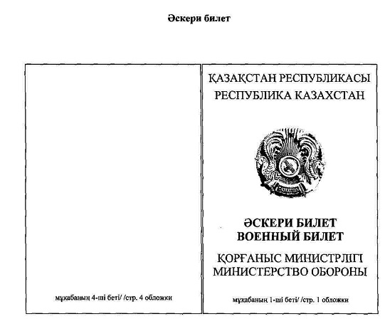
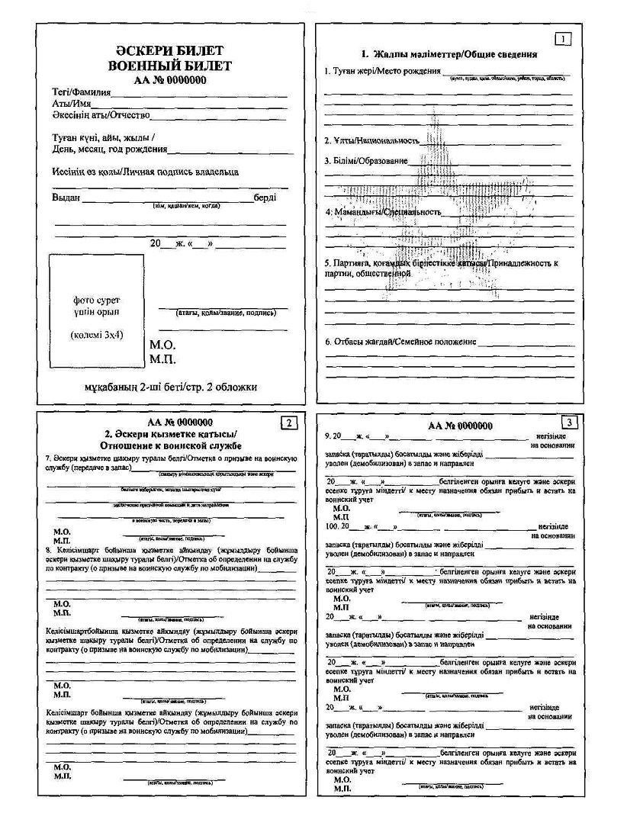
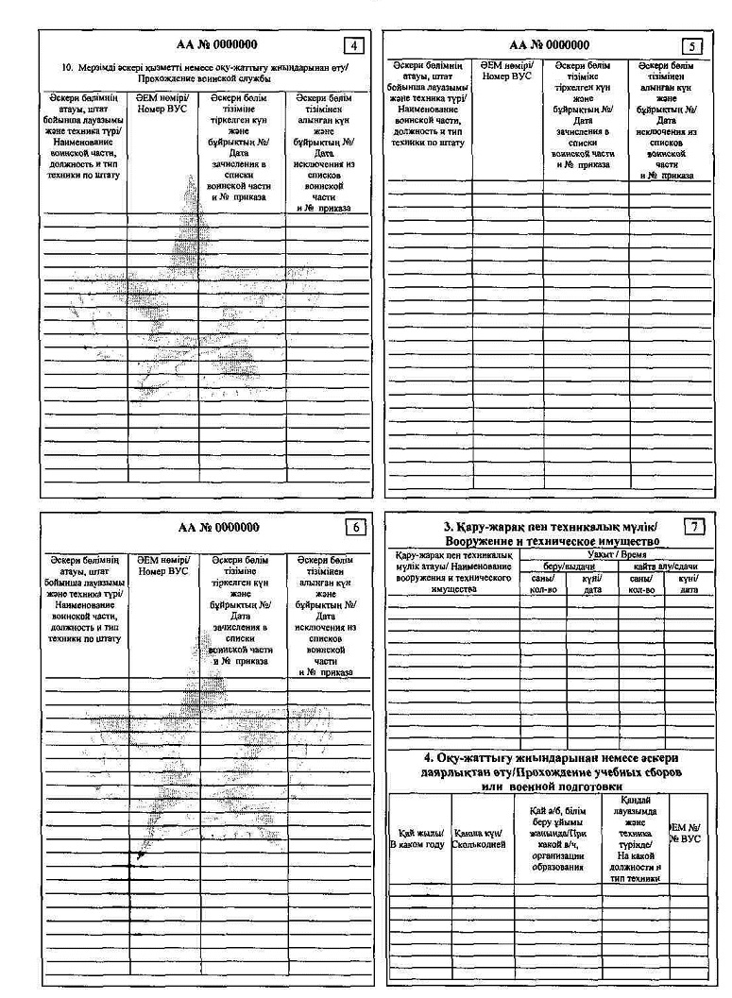
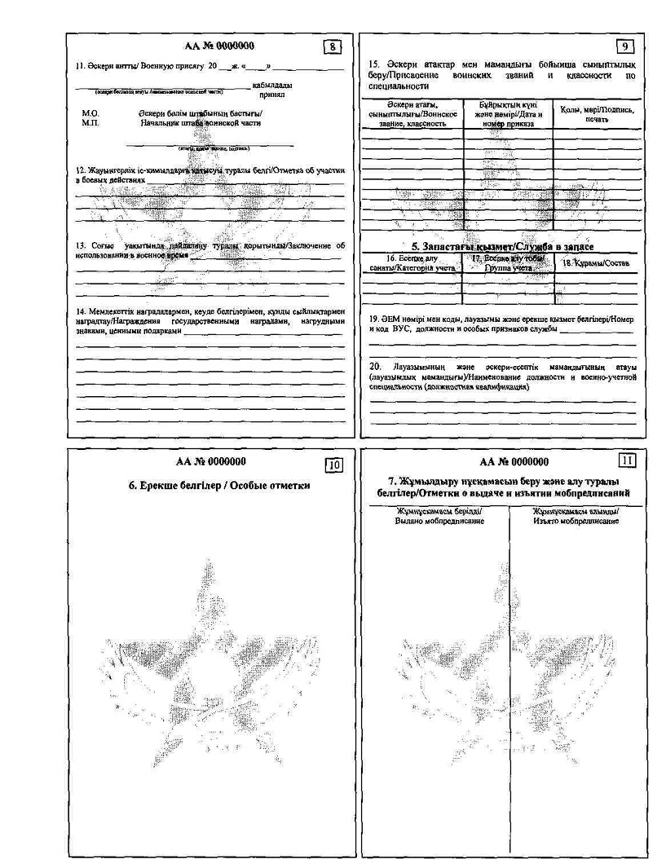
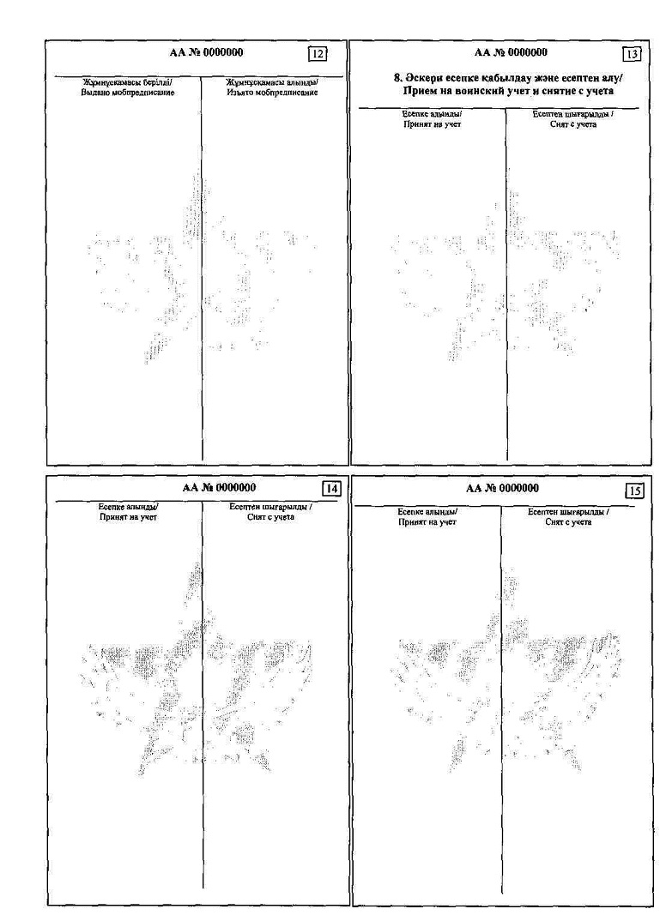
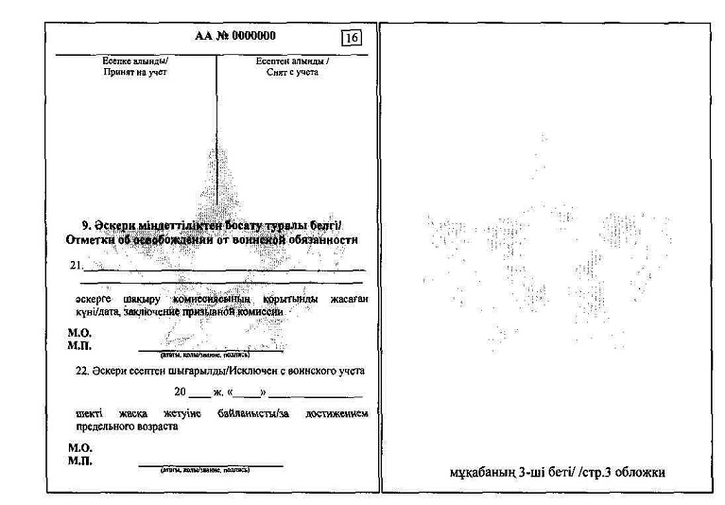
Әскери міндеттілер мен әскерге
шақырылушыларды әскери есепке алуды
жүргізу қағидаларына
9-қосымша
№ _________ ЖОЛДАМА
Азамат _______________________________________________________
(тегі, аты, әкесінің аты, туған жылы)
Сіз стационарлық тексерілуге (емделуге) жіберілесіз
____________________________________________________________________
(емдеу-алдын алу ұйымының атауы
____________________________________________________________________
және ұйымның мекенжайы)
____________________________________________________________________
Емдеу-алдын алу ұйымына ______ сағатта келу керек.
20___ж. "___" ________________
МО Қорғаныс істері жөніндегі басқарма (бөлім) бастығы _____
____________________________________________________________________
(әскери атағы, қолы, тегі және аты-жөні)
20__ж. "____" _____________
--------------------------------------------------------------------
(кесу сызығы)
ХАБАРЛАМА
Кімге ________________________________________________________
(ұйым басшысының лауазымы, тегі, аты, әкесінің аты)
"Әскери қызмет және әскери қызметшілердің мәртебесі туралы" Қазақстан Республикасының Заңына сәйкес ____________________________
____________________________________________________________________
(тегі, аты, әкесінің аты)
____________________________________________________________________
(емдеу-алдын алу ұйымының атауы
____________________________________________________________________
және ұйымның мекенжайы)
стационарлық тексерілуге (емделуге) жіберіледі.
Осыған байланысты Сізден стационарлық тексерілу (емделу) курсынан өту үшін уақыт беруіңізді сұраймын.
МО Қорғаныс істері жөніндегі басқарма (бөлім) бастығы ____
____________________________________________________________________
(әскери атағы, қолы, тегі және аты-жөні)
20___ж. "___" ________________
Әскери міндеттілер мен әскерге
шақырылушыларды әскери есепке алуды
жүргізу қағидаларына
10-қосымша
Әскерге шақыру учаскесіне тіркеу туралы куәлік
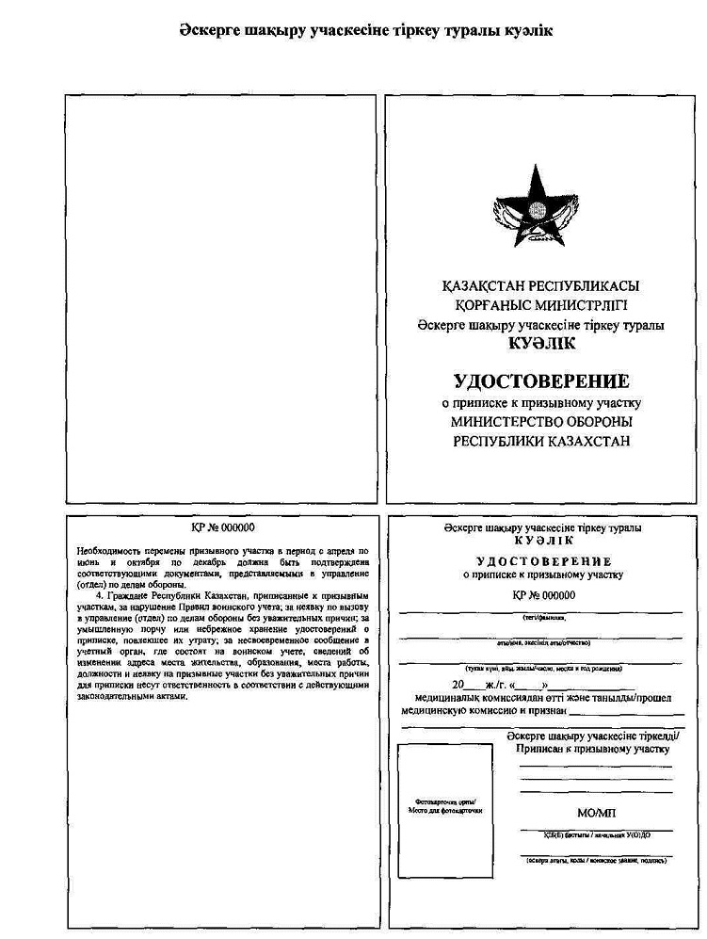
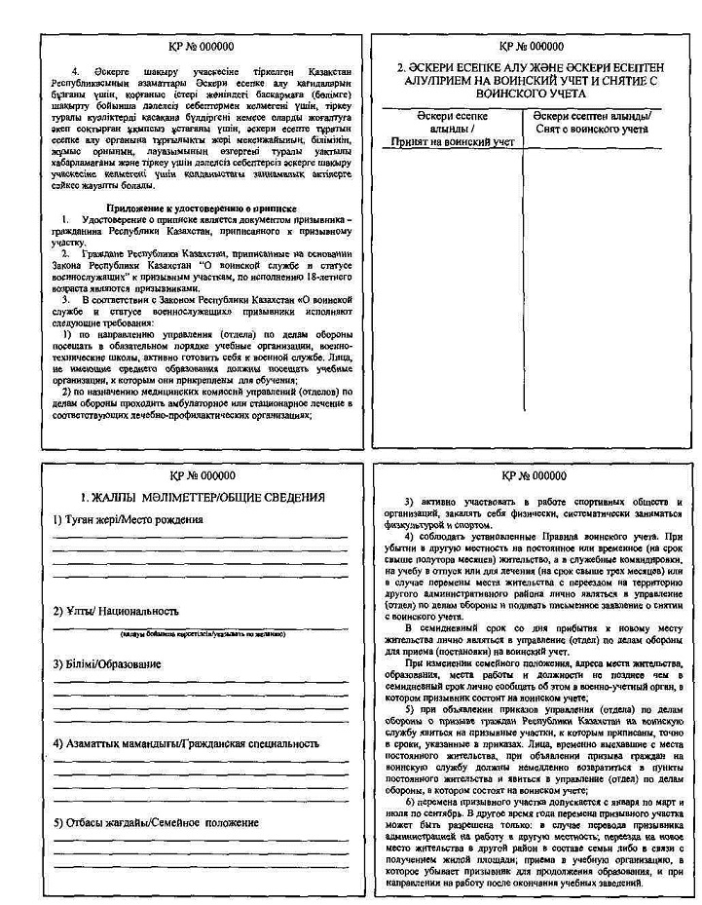
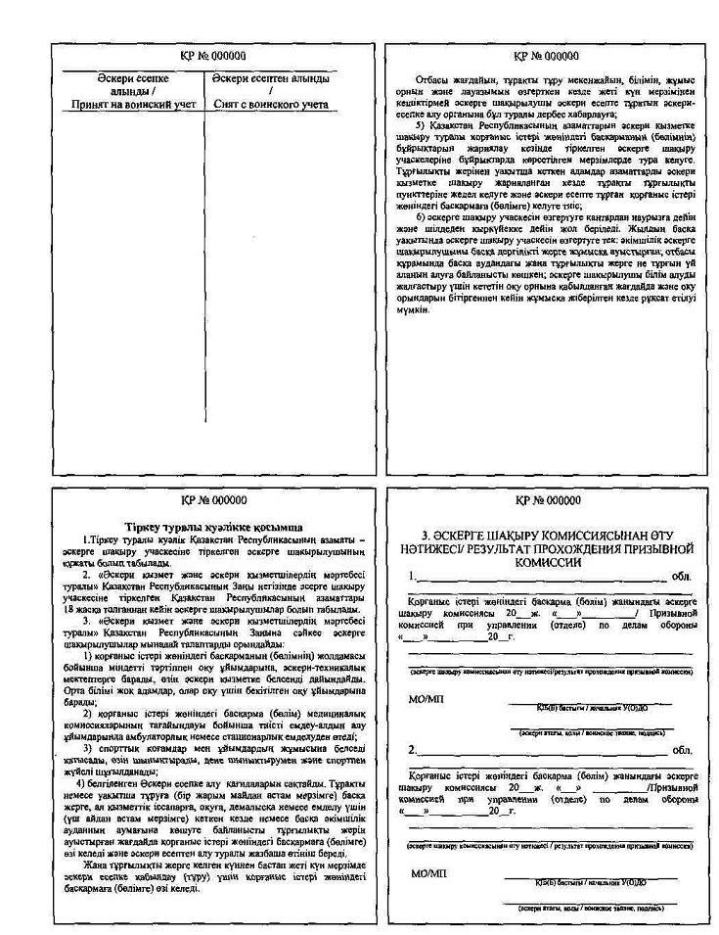
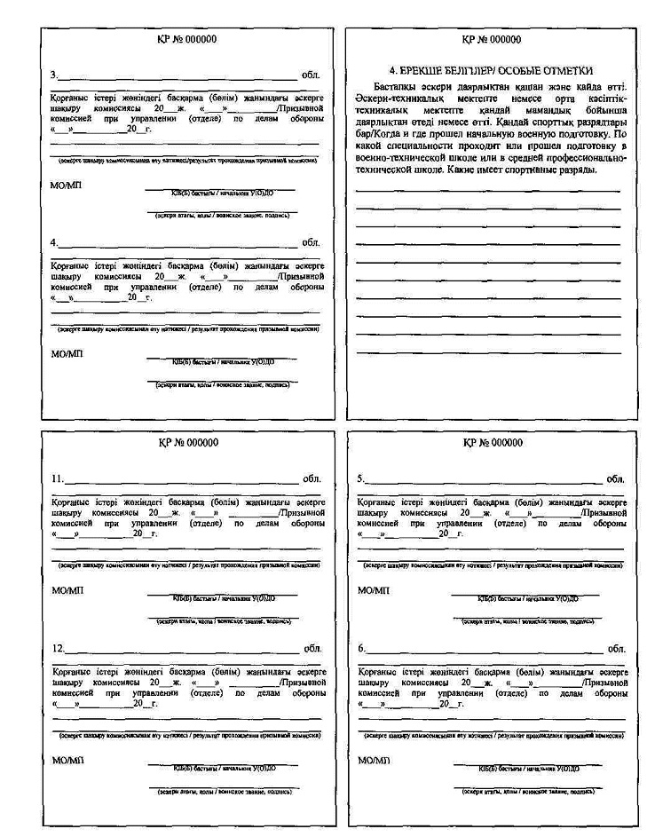
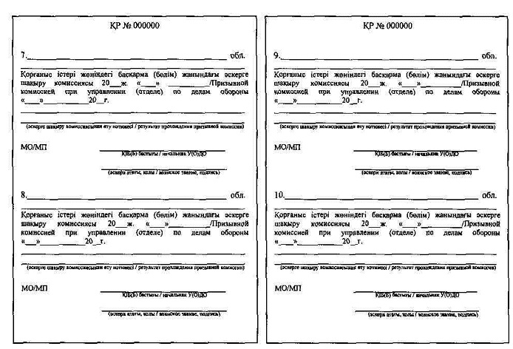
Әскери міндеттілер мен әскерге
шақырылушыларды әскери есепке алуды
жүргізу қағидаларына
11-қосымша
Әскери міндеттілер мен әскерге шақырылушыларды әскери
есепке алу және әскери есептен алу туралы
МӨРТАҢБАЛАРДЫҢ ҮЛГІЛЕРІ
(форматы 30 х 35 мм)
__________________ ҚІБ(Б)/У(О)ДО
__________________________ обл.
ӘСКЕРИ ЕСЕПКЕ/НА ВОИНСКИЙ УЧЕТ
алынды принят
20___ ж/г. "_____" _____________
Қолы/Подпись______________
__________________ ҚІБ(Б)/У(О)ДО
___________________________ обл.
ӘСКЕРИ ЕСЕПТЕН/С ВОИНСКОГО УЧЕТА
шығарылды снят
20___ ж/г. "_____" _____________
Қолы/Подпись______________
Әскери міндеттілер мен әскерге
шақырылушыларды әскери есепке алуды
жүргізу қағидаларына
12-қосымша
__________________________ облысы
__________________________ ауданы (қаласы)
қорғаныс істері жөніндегі басқармасының
(бөлімінің) бастығына
Әскери билеттің (әскерге шақыру учаскесіне тіркеу туралы
куәліктің) көшірмесін беру туралы
ӨТІНІШ
1. ___________________________________________________________
(тегі, аты және әкесінің аты)
2. ___________________________________________________________
(туған күні, айы, жылы)
3. ___________________________________________________________
(туған жері – село, ауыл, кент, аудан, облысы)
4. ___________________________________________________________
(ұлты)
5. ___________________________________________________________
(отбасы жағдайы)
6. ___________________________________________________________
(тұрғылықты жерінің мекенжайы)
______________________________________________________________
(себебі көрсетілсін)
______________________________________________________________
______________________________________________________________
____________________________________________________ байланысты
әскери билет (әскерге шақыру учаскесіне тіркеу туралы куәлік) беруіңізді сұраймын.
Өтінішке мыналарды қоса беремін:
1. Фотосурет 3х4 – 2 дана.
2. Жеке куәліктің көшірмесі.
20__ж. "__"_________ ___________________
(қолы)
Ескертпе: Әскери міндеттілер үшін өзімен бірге:
1. Азаматтарды тіркеу кітабы (мекенжайлық анықтама) және әскери есепке алу құжаты (болған кезде);
2. Әскери-техникалық және басқа да мамандықтар бойынша даярлықтан өткен азаматтар үшін – әскери оқытылған резервті даярлау бағдарламасы бойынша оқытуды бітіргені туралы сертификат;
3. Білім беру ұйымдарын аяқтағаннан кейін әскери-есептік мамандық алған және әскери есепке қоюға жататын әйелдер үшін – оқу орнын бітіргенін растайтын құжат;
4. Бостандығынан айыру орындарынан босатылған адамдар үшін – босағаны туралы анықтама;
5. Құқық қорғау және арнаулы органдардан босатылғандар үшін – әскери есепке қою үшін осы органдардың нұсқамасы;
6. Қазақстан Республикасына тұрақты тұруға басқа мемлекеттерден келген азаматтар үшін – әскери міндеттілікке қатысын растайтын құжат;
7. Ескі үлгідегі әскери билетті, уақытша куәлікті ауыстыру (әскери билет орнына берілген) кезінде – ескі үлгідегі әскери билеттің, уақытша куәліктің (әскери билет орнына берілген) түпнұсқасы;
8. Азаматтық ЖОО жанындағы әскери кафедраларда запастағы офицерлер бағдарламалары бойынша оқытудан өткен адамдар үшін – даярлықтан өткені туралы белгілері бар тіркеу туралы куәлік (әскери билет);
9. Өз кінәсінен емес құжаттарды жоғалтқан адамдар үшін мынадай анықтамалар:
Ішкі істер министрлігінің аумақтық органдарынан – құжаттарды ұрлау фактісін белгілеген кезде;
Мемлекеттік өртке қарсы қызметтің аумақтық органдарынан – өрт кезінде құжаттардың жойылып кету фактісін белгілеген кезде;
Төтенше жағдайлар министрлігінің аумақтық органдарынан – зілзала кезінде құжаттар жоғалтылған (жойылған) жағдайда;
10. Тегін, атын, әкесінің атын немесе басқа да есепке алу деректері өзгерген кезде – растау құжаттарының көшірмелері;
11. Запастағы офицер әскери атағын қалпына келтірген адамдар үшін – сот шешімі болуға тиіс.
Әскери міндеттілер мен әскерге
шақырылушыларды әскери есепке алуды
жүргізу қағидаларына
13-қосымша
Тізімдеме бойынша есепке
алынды
№_________ 20_______ж.
___________________________ ОБЛЫСЫ
___________________________ АУДАНЫ
АУМАҒЫНДА ТҰРАТЫН 19_______ ЖЫЛЫ ТУҒАН
ӘСКЕРГЕ ШАҚЫРЫЛУШЫЛАРДЫҢ
ЕСЕПТІК-ӘЛІПБИЛІК КІТАБЫ
20___ж. "___"_____________басталды
20___ж. "___"_____________аяқталды
Р/с № | Тегі, аты және әкесінің аты | Тұрғылықты жері | Әскерге шақыру учаскесіне тіркелген күні. Егер келсе, онда қандай ҚІБ (Б) келді, әскери есепке алынған күні және жеке істі алған күн | Қандай ҚІБ (Б) кетті, қашан. Жеке іс жолданған күн және қандай шығыс нөмірмен | Аудандық (қалалық) әскерге шақыру комиссиясынан өту нәтижелері |  |  | Әскерге шақырылушының жеке ісін сақтау орны туралы белгі
 |  |  |  |  | Қазақстан Республикасының Қарулы Күштеріне әскерге шақыру туралы белгі. Қашан, қандай әскери команда құрамында кетті | Әскерге шақыруды кейінге қалдыру туралы белгі. Негізі және қанша уақытқа дейін кейінге қалдырылды | Запасқа қабылдау немесе әскери есептен алу туралыбелгі. Әскерге шақыру комиссиясы хаттамасының күні және нөмірі
1 | 2 | 3 | 4 | 5 | 6 | 7 | 8 | 9
Есептік-әліпбилік кітапты жүргізу тәртібі
1. Есептік-әліпбилік кітап қатаң есептілік құжаты болып табылады. Кітап нөмірленген, тігілген, қорғаныс істері жөніндегі басқарма (бөлім) бастығының қолы қойылған және елтаңбалы мөрмен куәландырылған болуға тиіс. Осы кітаптармен жұмыс істеуге адамдарға рұқсат ету қатаң шектеулі болуға тиіс.
2. Есептік-әліпбилік кітапқа әскерге шақыру учаскесіне тіркелген барлық әскерге шақырылушылар, оның ішінде "бейбіт уақытта жарамсыз, соғыс уақытында саптан тыс қызметке жарамды", "әскери есептен ала отырып, әскери қызметке жарамсыз" деп танылғандар, әскери есепке басқа қорғаныс істері жөніндегі басқармалардан (бөлімдерден) келген, сондай-ақ азаматтарды әскерге шақыру учаскесіне тіркеуді жүргізгеннен кейін келгендер енгізіледі. Кітап 75 жыл сақталады.
Әскери міндеттілер мен әскерге
шақырылушыларды әскери есепке алуды
жүргізу қағидаларына
14-қосымша
№ Т-2 үлгісі
Сыртқы жағы:
_____________________________
кәсіпорын, ұйым
ЖЕКЕ КАРТОЧКА №_____
Жасалған күн | Табельдік нөмірі | Әліпби
I. Жалпы мәліметтер
1. Тегі ________________________  Аты ____ Әкесінің аты __________  2. Туған жылы _____ айы, күні  ___________  3. Туған жері __________________  4. Ұлты (қалауы бойынша  көрсетілсін)  ________________________________  5. Білімі:  ________________________________  ________________________________  а) _____________________________  (жоғ., жалпы орта, арн. орта,  толық емес орта баст. сынып)  б) _____________________________  (жоғары немесе арнаулы орта  оқу орнының атауы  ________________________________  және бітірген күні)  в) _____________________________  (училищенің, кәсіби тех.  жөніндегі мектептің  ________________________________  атауы және бітірген күні)  г) оқу түрі: күндізгі, түнгі,  сырттай  (керексізі сызылсын)  д) _____________________________  6. Диплом (куәлік) бойынша мамандығы  ________________________________  жоғары немесе орта оқу орнын  ________________________________  бітіргендер үшін  Диплом (куәлік) "___" ж. "___"  ______________ № __________ | 7. Диплом (куәлік) бойынша біліктілігі  ________________________________  8. _____________________________  негізгі кәсібі (мамандығы)  ________________________________  осы мамандығы бойынша жұмыс  өтілі  9. Жалпы жұмыс өтілі ___________  10. Үздіксіз өтілі _____________  11. ____________________________  (соңғы жұмыс орны, лауазымы)  12. Отбасы жағдайы _____________  отбасы құрамы __________________  (әрбір отбасы мүшесінің туған  жылын көрсете отырып)  13. ____________________________  14. ____________________________  15. ____________________________  16. ____________________________  17. Жеке куәлігі: № ____________  Кіммен берілді _________________  Берілген күні __________________  18. Үй мекенжайы _______________  ________________________________  Телефон ________________________  Қолы ___________________________  Толтырған күн __________________
Сыртқы жағы:
ІІ. Әскери есепке алу туралы мәлімет
Есепке алу тобы __________________________
Әскери-есептік мамандығы № ________
Есепке алу санаты _______________________
Әскери қызметке жарамдылығы ____________
Құрамы ______________________________
Тұрғылықты жері бойынша ҚІБ (Б) атауы ____________________________
Әскери атағы __________________
Арнайы есепте тұр № _____________
III. Тағайындаулар мен ауыстырулар IV. Демалыстар
Күні | Цех (бөлім), учаске | Мамандығы (лауазымы) | Разряд (жалақысы) | Негізі | Еңбек кітапшасы иесінің қолы | Демалыс түрі | Қай кезең үшін | Күні |  | Негізі
 |  |  |  |  |  |  |  | Демалыстың басталуы | Демалыстың аяқталуы
1 | 2 | 3 | 4 | 5 | 6 | 1 | 2 | 3 | 4 | 5
V. Қосымша мәліметтер
___________________________________________________________________
___________________________________________________________________
___________________________________________________________________
Босатылған күн мен себебі _________________________________________
№ Т-2 үлгісіндегі жеке карточкаларды толтыру бойынша түсіндірме
1. Запастағы сержанттарға (старшиналарға), сарбаздарға (матростарға) жеке карточкалардың 2-бөлімін толтыру кезінде мынадай талаптар сақталуға тиіс:
1) "Есеп тобы" деген жолда: әскери билеттегі жазбаларға сәйкес "ҚК", "ӘТК", "ҰҚК", "ІІМ" белгілері қойылады;
2) "Есепке алу санаты" деген жолда әскери билеттегі жазбаларға сәйкес "1" немесе "2" деген цифрлар көрсетіледі;
3) "Құрамы" деген жолда: әскери билеттегі жазбаларға сәйкес "сержантар (старшиналар)", "сарбаздар (матростар)" (запастағы офицерлер үшін "офицерлер") деп жазылады;
4) "Әскери атағы" деген жолда: әскери билеттегі жазбаларға сәйкес қатардағы жауынгер, ефрейтор, кіші сержант және т.б. жазылады;
5) "Әскери-есептік мамандығы №." деген жолда әскери билеттің 17-тармағындағы жазбаларға сәйкес ӘЕМ жеті таңбалы толық белгісіне сәйкес келуге тиіс әскери міндеттінің лауазымдық біліктілігі жазылады;
6) "Әскери қызметке жарамдылығы" деген жолда: әскери билеттің 5 және 19-тармағындағы жазбалар негізінде "саптық", "саптық емес", "жарамсыз" деген жазбалар жазылады;
7) "Тұрғылықты жері бойынша қорғаныс істері жөніндегі басқарманың (бөлімнің) атауы" деген жолда әскери міндетті әскери есепте тұрған қорғаныс істері жөніндегі басқарманың (бөлімнің) атауы көрсетіледі, егер әскери міндетті жергілікті атқарушы органдарда әскери есепте тұрса, онда осы есепке алу органына басшылық жасауды жүзеге асыратын қорғаныс істері жөніндегі басқарманың (бөлімнің) атауы көрсетіледі;
8) "Арнайы есепте тұр №." деген жолда қарындашпен кейінге қалдыру туралы куәліктің сериясы мен нөмірі, әскери міндеттіні броньдау ресімделген тізбе пункт және тізбе (қаулы) бөлімінің нөмірі, сондай-ақ қорғаныс істері жөніндегі басқарма (бөлім) кейінге қалдыруды ресімдеген күн жазылады.
2. Запастағы офицерлердің жеке карточкаларындағы әскери есепке алу туралы мәліметтер мынадай ерекшеліктермен осы түсіндірменің 1-тармағында жазылған тәртіппен толтырылады:
1) "Әскери-есептік мамандығы №." деген жолда запастағы офицер әскери билетінің 6-тармағына сәйкес алты мәнді сандық белгі жазылады;
2) "Әскери қызметке жарамдылығы" деген жола әскери есепте тұратын запастағы офицерлерге толтырылмайды. Әскери есептен алынған запастағы офицерлерге бұл жол әскери билеттің 20-тармағындағы жазбалар негізінде толтырылады.
3. Әскерге шақырылушыларға жеке карточкаларды толтыру кезінде:
1) "Тұрғылықты жері бойынша қорғаныс істері жөніндегі басқарманың (бөлімнің) атауы" деген жолда әскерге шақырылушы есепте тұрған қорғаныс істері жөніндегі басқарма (бөлім) көрсетіледі;
2) "Арнайы есепте тұрады №..." деген жолда әскерге шақырылушы мерзімді әскери қызметке шақыруды кейінге қалдыруды пайдаланғаны және қандай мерзімге екені көрсетіледі.
4. Запаста тұрудың шекті жасына толған адамдарға жеке карточкаларда қорғаныс істері жөніндегі басқарма (бөлім) бастығының нұсқауы бойынша жыл сайын 1 қаңтардан кейін әскери есеп туралы мәліметтер сызылады және "Жасы бойынша әскери есептен алынды" деген белгі жасалады.
5. Әскери міндеттілер мен әскерге шақырылушыларға жеке карточкалар әліпбилік реттілікпен төрт топқа бөлінетін жеке картотекада сақталады:
бірінші – запастағы офицерлер құрамына жеке карточкалар;
екінші – запастағы сержанттарға (старшиналарға) және сарбаздарға (матростарға) жеке карточкалар;
үшінші – әскери міндетті әйелдерге жеке карточкалар;
төртінші – әскерге шақырылушыларға жеке карточкалар.
Жасы немесе денсаулық жағдайы бойынша әскери есептен алынған адамдарға жеке карточкалар ортақ картотекада сақталады.
Әскери міндеттілер мен әскерге шақырылушылар жеке карточкаларының картотекасы оларға бөгде адамдардың қолжетімділігін болдырмайтын жерлерде сақталады.
Әскери міндеттілер мен әскерге
шақырылушыларды әскери есепке алуды
жүргізу қағидаларына
15-қосымша
№________ тізімдеме бойынша нақтыланды
20 __ ж. "__"_________
______________________________________________облысы
_________________________________________ ауданы (қаласы)
қорғаныс істері жөніндегі басқармасында (бөлімінде)
әскери есепте тұратын әскерге шақырылушылардың
қозғалысын есепке алу
ЖУРНАЛЫ
ӘСКЕРИ ЕСЕПКЕ ҚАБЫЛДАНДЫ
деректер енгізілген күн | басқа қорғаныс істері жөніндегі басқармалардан және бөлімдерден келгені | оның ішінде басқа мемлекеттерден (оралмандар) | запастан берілгені | жазасын өтеу орындарынан келгені | белгіленген мерзімдерде әскерге шақыру учаскелеріне тіркелгені | белгіленген мерзімдерде тіркеуден өтпегендерді әскерге шақыру учаскелеріне тіркелгені | барлығы
1 | 2 | 3 | 4 | 5 | 6 | 7 | 8
Бір айдағы жиыны
кестенің жалғасы
ӘСКЕРИ ЕСЕПТЕН ШЫҒАРЫЛДЫ
әскерлерге шақырылғаны және жөнелтілгені | әртүрлі негіздер бойынша запасқа берілгені | әскерге шақыру комиссиясымен есептен ала отырып, әскери қызметке жарамсыз деп танылғаны | әскери оқу орындарына түскені | ҚР ҰҚК есебіне берілгені | ҚР ІІМ есебіне берілгені | арнайы есепке берілгені | сотталғаны және жазасын өтеу орындарына кеткені | қайтыс болғаны | басқа қорғаныс істері жөніндегі басқармаларға және бөлімдерге кеткені | барлығы
9 | 10 | 11 | 12 | 13 | 14 | 15 | 16 | 17 | 18 | 19
кестенің жалғасы
ӘСКЕРИ ЕСЕПТЕ ТҰР
Мерзімді әскери қызметке шақыруға жатады
барлығы | соның ішінде туған жылдары бойынша
 | 19__ж. | 19__ж. | 19__ж. | 19__ж. | 19__ж. | 19__ж. | 19__ж. | 19__ж. | 19__ж. | 19__ж. | 19__ж.
20 | 21 | 22 | 23 | 24 | 25 | 26 | 27 | 28 | 29 | 30 | 31
кестенің жалғасы
ӘСКЕРИ ЕСЕПТЕ ТҰР
Мерзімді әскери қызметке шақыруға жатпайды |  |  |  |  | басқа да себептер бойынша | жиыны әскери есепке алуда тұрғаны
барлығы | Әскерге шақыру кейінге қалдырылғандар немесе оған құқығы барлар
 | отбасы жағдайлары бойынша | білім алуды жалғастыру үшін | денсаулық жағдайы бойынша | ҚР Үкіметінің қаулысы, ҚР ҚМ бұйрығы бойынша
32 | 33 | 34 | 35 | 36 | 37 | 38
________________________ ауданы (қаласы) қорғаныс істері жөніндегі
басқармасының (бөлімінің) бастығы _________________________
(әскери атағы, қолы)
________________ ауданы (қаласы) қорғаныс істері жөніндегі басқармасы
(бөлімі) келісімшарт бойынша әскери қызметшілерді қабылдау және
әскерге шақыру бөлімінің (бөлімшесінің) бастығы ____________________
(әскери атағы, қолы)
20__ж. "___" _________________
Түсіндірме жазба
1. Журналды қорғаныс істері жөніндегі басқарма (бөлім) әскери қызметшілерді қабылдау және әскерге шақыру бөлімінің (бөлімшесінің) бастығы, ал штат бойынша олар болмаған жерлерде қорғаныс істері жөніндегі басқарма (бөлім) бастығының нұсқауы бойынша қорғаныс істері жөніндегі басқарманың (бөлімнің) қызметкері жүргізеді. Ай сайын журналда қорғаныс істері жөніндегі басқарма (бөлім) бастығының және журналды жүргізуге жауапты адамдардың қол қоюымен расталатын қорытындылар жасалады.
2. Журналға мәліметтер күн сайын әскерге шақырылушылардың жеке істері немесе әліпбилік карточкалар негізінде жазылады. Әскерге шақырылушылар ағымы аз қорғаныс істері жөніндегі басқармаларда (бөлімдерде) журналға деректер күн сайын емес, ал қорғаныс істері жөніндегі басқарма (бөлім) бастығы айтқан мерзімдерде жазылуы мүмкін.
3. Журналға деректер қара сиямен, өзгертулерсіз және түзетулерсіз толтырылады; түзетулерді журналды жүргізуге жауапты адам растайды. Журнал нөмірленеді, тігіледі, қорғаныс істері жөніндегі басқарманың (бөлімнің) бастығы және осы қорғаныс істері жөніндегі басқарма (бөлім) әскери қызметшілерді қабылдау және әскерге шақыру бөлімінің (бөлімшесінің) бастығы қолын қояды, қорғаныс істері жөніндегі басқарма (бөлім) бастығының сүргілі елтаңбалы мөрімен расталады.
4. Толтырылған журнал қорғаныс істері жөніндегі басқармада (бөлімде) бес жыл бойы сақталады, одан кейін белгіленген тәртіппен жойылады.
Әскери міндеттілер мен әскерге
шақырылушыларды әскери есепке алуды
жүргізу қағидаларына
16-қосымша
(Тегінің бірінші әріптері) | ӘЛІПБИЛІК КАРТОЧКА  (Есептік картотека  бойынша анықтамалар  үшін)  Салыстыру күні (жеке  келу)  20___ ж. "___"________ | (ӘЕМ №)
1. Тегі
2. Аты, әкесінің аты
3. Туған жылы |  | 4. Әскери атағы
5. Құрамы |  | 6. Есепке алу тобы
7. жарамдылығы |  | 8. Есепке алу санаты
9. №______ командаға | 10. Арнайы есеп |  | 11. Білімі
12. Т/жерінің мекенжайы және телефон №
13. Жұмыс орны, лауазымы және кадрлар бөлімінің телефон №
20__ж. "__"__________
Әскери міндеттілер мен әскерге
шақырылушыларды әскери есепке алуды
жүргізу қағидаларына
17-қосымша
Қазақстан Республикасы Қарулы Күштері запастағы офицерінің
әскери билеті
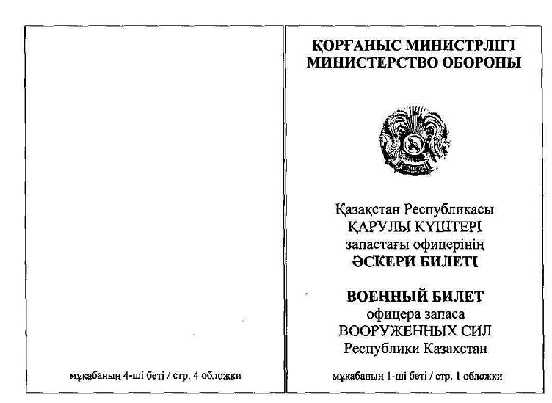
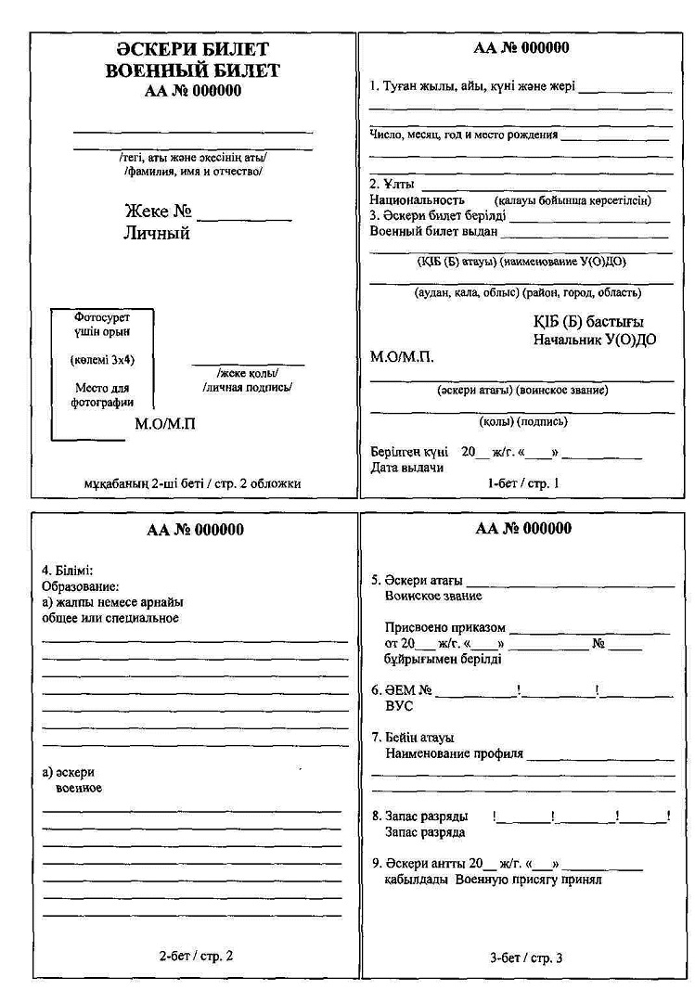
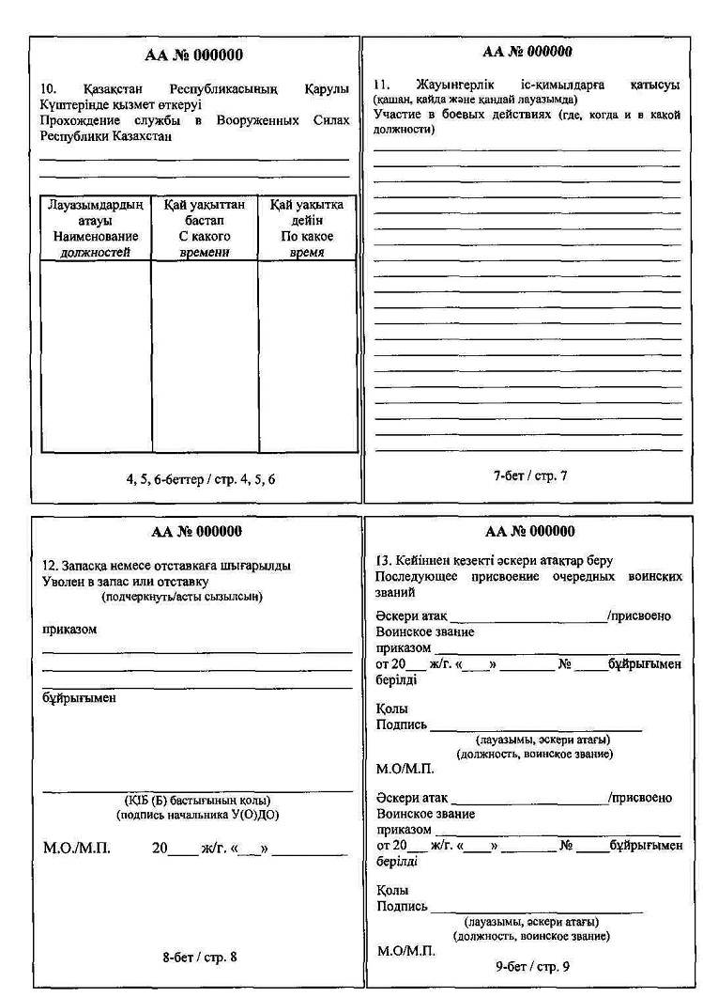
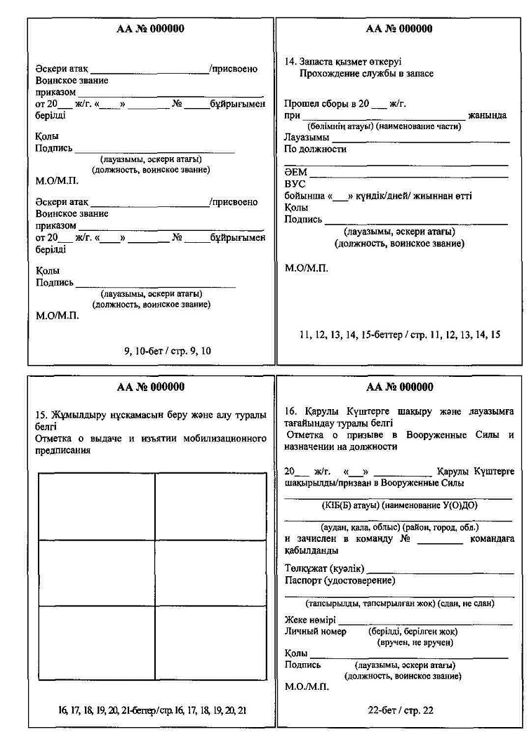
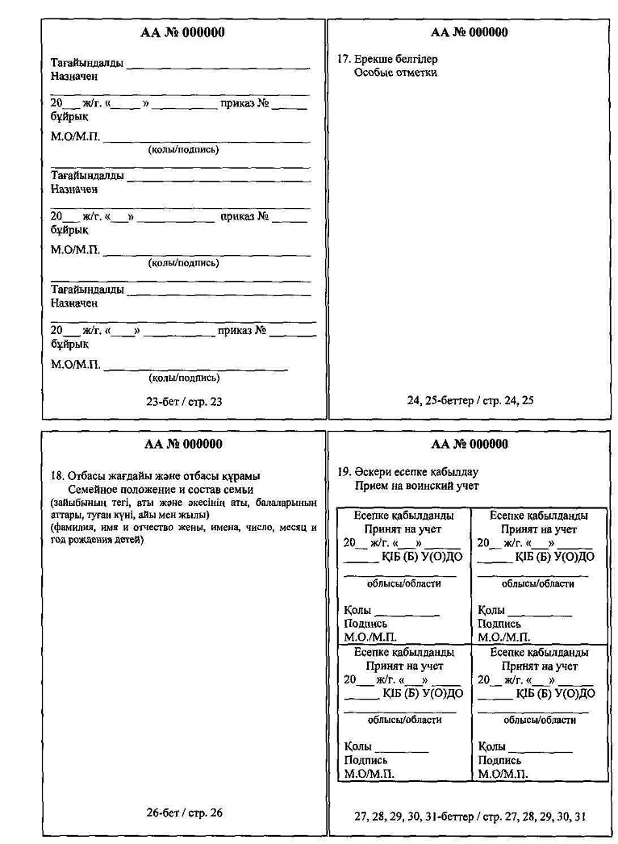
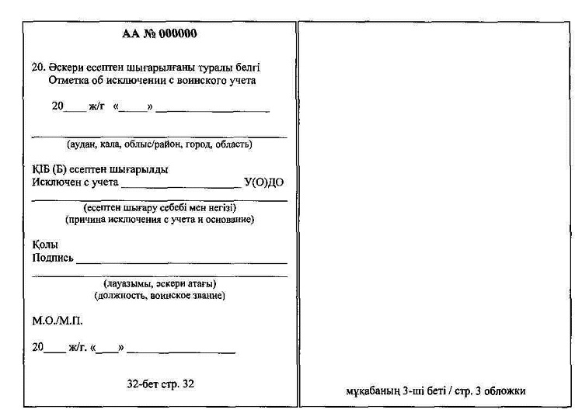
Ескертпе:
Қазақстан Республикасы Қарулы Күштерінің эмблемасы (1-сурет, сары жиек салынған және жұлдыздың ортасында сары күні бар қызыл түсті бес бұрышты жұлдыз, сары түcті қалықтап ұшқан қыран) көлемі – 3,8 х 3,8 см. бедерлі белгі түрінде әpбіp беттің ортасында болуға тиіс.
1-сурет. Қазақстан Республикасы Қарулы Күштерінің эмблемасы
Әскери міндеттілер мен әскерге
шақырылушыларды әскери есепке алуды
жүргізу қағидаларына
18-қосымша
Сержанттар мен сарбаздардың уақытша куәлігі
(әскери билет орнына)
Сыртқы жағы:
УАҚЫТША КУӘЛIКТІҢ ТYБIРТЕГI  КОРЕШОК ВРЕМЕННОГО  УДОСТОВЕРЕНИЯ  № 000001  1. _____________________________  (тегі, аты, әкесінің аты /  фамилия, имя,  ________________________________  отчество)  2. Туған жылы/год рождения _____  3. Есепке алу санаты/Категория  учета __________________________  4. Есепке алу тобы/Группа учета,  ________________________________  5. ӘЕМ нөмірі/Номер ВУС ________  6. Лауазымы/Должность __________  ________________________________  7. Коды/Код ____________________  Уақытша куәлік берілді  Временное удостоверение выдано  ________________________________  себебi көрсетiлсiн: егер есепке  алу мәліметтері ________________________________  әскери міндеттiнiң айтуымен  толтырылған  ________________________________  болса,онда ол туралы сiлтеме  жасалсын/  ________________________________  указать причину: если учетные  сведения  ________________________________  заполнены со слов  военнообязанного,  ________________________________  то об этом сделать оговорку)  9. ________ ж. дейiн жарамды/  Действительно по __________ г.  Басқарма (бөлім) бастығы/  Начальник управления (отдела)  ________________________________  ________________________________  Уақытша кyәлiктi алды /Временное  удостоверение получил _______ ж.  Уақытша кyәлiк мерзімі 20 __  ж./г "_____" ___________________  дейiн ұзартылды/Срок временного  удостоверения продлен до "_____"  ___________ 20 ___ года.  ҚІБ(Б) бастығы/начальник У(О)ДО  ________________________________  атағы, қолы/звание, подпись)  ________________________________ | Кесу сызығы / Линия отреза | Сержанттар мен сарбаздардың  УАҚЫТША КУӘЛIГІ  (әскери билет орнына)  ВРЕМЕННОЕ УДОСТОВЕРЕНИЕ  сержантов и солдат  (взамен военного билета)  № 000001  Әскери міндеттіге берілді/выдано военнообязанному  _____________________________________________  (тегi, аты және әкесiнiн аты/фамилия, имя и  отчество)  Туған жылы/год рождения _____________________  Қазақстан Республикасы Қарулы Күштерінiң запасына уақытша әскери есепке қабылданғаны туралы/в том, что он действительно принят на временный воинский учет запаса Вооруженных Сил Республики Казахстан  Есепке алу тобы/Группа учета ________________  ӘЕМ №/ВУС № _________________________________  Лауазымы/должность __________________________  _____________________________________________  Коды/код ____________________________________  Уақытша кyәлiк берiлдi/Временное  удостоверение выдано  _____________________________________________  себебi көрсетiлсiн: егер есепке алу  мәліметтері әскери міндеттiнің  _____________________________________________  айтуымен толтырылған болса, онда ол туралы  сілтеме жасалсын/  _____________________________________________  указать причину: если учетные сведения  заполнены со слов  _____________________________________________  военнообязанного, то об этом сделать  оговорку)  Уақытша кyәлiк ___________ ж. дейiн  жарамды/Временное удостоверение действительно  по ____________ г.  ҚІБ(Б) бастығы/начальник У(О)ДО _____________  _____________________________________________  (атағы, қолы / звание, подпись)  МО / МП ___________ ж /г  Уақытша кyәлiк мерзімі 20 __ ж./г "_____"  __________ дейiн ұзартылды/Срок временного  удостоверения продлен до "___"____ 20__ года.  ҚІБ(Б) бастығы/начальник У(О)ДО _____________  _____________________________________________  (атағы, қолы / звание, подпись)  МО / МП ______________ ж /г
Екінші жағы: Запастағы сержанттар мен сарбаздардың уақытша куәлігі (әскери билет орнына) оның иесінің Қазақстан Республикасы Қарулы Күштерінің запасында әскери есепте тұрған Қазақстан Республикасы азаматтарының санаттарына тиесілігін растайтын жеке әскери есепке алу құжаты болып табылады. Ол өздерінің әскери билеттерін жоғалтуға байланысты әскери есепке уақытша алынған адамдарға, сондай-ақ бас бостандығынан айыру орындарынан, шетелдік іссапардан келген адамдарға себептерді (жағдайларды) анықтағанға дейін беріледі. Запастағы сержанттар мен сарбаздардың уақытша куәлігінің қолданылу мерзімі әскери билетті жоғалту жағдайларын объективті түрде тексеру және тиісті әскери міндеттілерге жаңа әскери билет беруге құқық беретін негіздерді белгілеу немесе басқа қорғаныс icтepi жөніндегі басқармадан немесе бөлімнен әскери билет алу үшін қажетті, бipaқ алты айдан аспайтын кезеңмен айқындалады.
Әскери міндеттілер мен әскерге
шақырылушыларды әскери есепке алуды
жүргізу қағидаларына
19-қосымша
Запастағы офицердің уақытша куәлігі
(әскери билет орнына)
Уақытша куәліктің  ТҮБІРТЕГІ/КОРЕШОК  временного удостоверения  № _____  ____________________________  әскери атағы/воинское звание  ____________________________  (тегі, аты/фамилия, имя  ____________________________  әкесінің аты отчество  Берілді / Выдано  20___ ж/г. "___"____________  Действительно по  20__ ж/г. "___" ____________  дейін жарамды | Запастағы офицердің  УАҚЫТША КУӘЛІГІ  (әскери билет орнына)  ВРЕМЕННОЕ УДОСТОВЕРЕНИЕ  офицера запаса  (взамен военного билета)  № _____  Действительно по 20___ ж/г. "___"  __________ дейін жарамды  берілді /выдано  _______________________________________  (тегі, аты мен әкесінің аты  _______________________________________  фамилия, имя и отчество)  _______________________________________  (КІБ(Б)/У(О)ДО)  оның шын мәнінде запастағы офицерлердің уақытша әскери есебіне қабылданғаны туралы берілді/ в том, что он действительно принят на временный воинский учет офицеров запаса  Әскери атағы/Воинское звание___________  ӘЕМ/ВУС № _____________________________  Туған жылы/Год рождения _______________  Куәлік берілді/Удостоверение выдано  _______________________________________  _______________________________________  (берілу себебі/ причина выдачи)  _______________________________________  _______________________________________  Қолданылу мерзімі аяқталғанға дейін куәлік әскери билетке ауыстырылуға тиіс/До истечения срока действия удостоверение должно быть заменено на военный билет.  ҚІБ(Б) бастығы/Начальник У(О)ДО  _______________________________________  _______________________________________  (әскери атағы, қолы, аты-жөні, тегі /  воинское звание, подпись, инициалы,  фамилия)  _______________________________________  М.О/М.П.  20____ ж/г. "______"__________________
Әскери міндеттілер мен әскерге
шақырылушыларды әскери есепке алуды
жүргізу қағидаларына
20-қосымша
№___ команда Келу уақыты ________ №______ учаске ____________ бағдар
____________________________________________________________________
____________________________________________________________________
(қорғаныс істері жөніндегі басқармамен (бөліммен), заңды тұлғалардың
№ Т-2 үлгісімен
____________________________________________________________________
салыстырып тексерілген күні)
___________________ ӘЕМ № ___________________
(туған жылы)
БАСТАПҚЫ ЕСЕПКЕ АЛУ КАРТОЧКАСЫ
____________________________________________________________________
(тегі, аты, әкесінің аты)
____________________________________________________________________
Саптық Саптық емес
(керегінің асты сызылсын)
Есепке алу тобы ____________________________________________________
Әскери атағы _______________________________________________________
Білімі _____________________________________________________________
(жоғары, жалпы, арнайы, әскери)
Азаматтық мамандығы ________________________________________________
Жұмыс орны мен лауазымы ____________________________________________
Тұрғылықты жері ____________________________________________________
Отбасы құрамы ______________________________________________________
(кәмелетке толмаған балалардың туған жылы қосымша көрсетілсін)
____________________________________________________________________
____________________________________________________________________
____________________________________________________________________
____________________________________________________________________
Денсаулық жағдайы (әскери қызметке жарамсыз немесе шектеулі жарамды
әскери міндеттілер үшін) 20___ж. "___" ________________
___________________________________________________ ҚІБ(Б) жанындағы
комиссия Науқастанулар кестесінің (ӘДС қағидасының) ______ бабы
_________ тобы бойынша _____________________________________________
__________________________ деп танылды.
Жұмылдыру нұсқамасында көрсетілген құжаттармен және заттарымен
_______________________________________ дереу келу туралы маған ____
сағ. ______ минутта хабарланды.
20___ж. "___" _______________ Қолы ________________
Бастапқы есепке алу карточкасының екінші жағы:
Әскери есепке қабылдау/ әскери есептен алу (шығару)
туралы белгілер
Есепке қабылданды | ҚІБ (Б) қашан хабарланды | Есептен алынды (шығарылды) | ҚІБ (Б) қашан хабарланды
20__ж. "__"________  _____________ келді |  | 20__ж. "__"___________  ______________________  (қандай себеп бойынша және  қайда кетті)
20__ж. "__"________  _____________ келді |  | 20__ж. "__"___________  ______________________  (қандай себеп бойынша  және қайда кетті)
20__ж. "__"________  _____________ келді |  | 20__ж. "__"___________  ______________________  (қандай себеп бойынша  және қайда кетті)
20__ж. "__"________  _____________ келді |  | 20__ж. "__"___________  ______________________  (қандай себеп бойынша  және қайда кетті)
20__ж. "__"________  _____________ келді |  | 20__ж. "__"___________  ______________________  (қандай себеп бойынша  және қайда кетті)
_______________________ _________________________________________
(жергілікті атқарушы орган қызметкерінің немесе (қолы)
әскери есепке алуды жүргізу жүктелген адамның
тегі мен аты-жөні)
20__ж. "___"_____________
Ескертпе: Кенттің, ауылдың (селоның), ауылдық (селолық) округтің әкімдігінде бастапқы есепке алу карточкаларынан картотека жасалады, ол жалпы есепке алу, тағайындалғандар және алынғандар (кеткендер) картотекалары болып бөлінеді және әліпби бойынша, туған жылдары мен ӘЕМ бойынша, әскери міндеттілер (офицерлер, сержанттар мен сарбаздар) құрамдары бойынша жасалады.
Кеткендерге, қайтыс болғандарға бастапқы есепке алу карточкалары бір жыл бойы сақталады.
Әскери міндеттілер мен әскерге
шақырылушыларды әскери есепке алуды
жүргізу қағидаларына
21-қосымша
Әскери есепте тұрған әскерге шақырылушылардың
ТІЗІМІ
Р/с № | Қашан есепке қабылданды және қайдан келді | Т.А.Ә. | Туған жылы | Ұлты (қалауы бойынша көрсетілсін) | Білімі, қандай оқу орнын бітірді немесе нешінші сыныпта оқиды | Жұмыс орны және атқаратын лауазымы
1 | 2 | 3 | 4 | 5 | 6 | 7
кестенің жалғасы
Тұрғылықты жері | Оқуға немесе емделуге жатады (қандай бап бойынша және аурудың атауы, қайда тіркелді) | Қандай ӘТМ-да, КТМ-да оқиды (оқыды) | Оқуды немесе емделуді аяқтағаны туралы белгі | Бастапқы әскери даярлықтан қайда өткен | Есептен алынғаны туралы белгі (қашан және қайда кетті) | Ескертпе
8 | 9 | 10 | 11 | 12 | 13 | 14
20___ж. "___" ________________ Қолы ________________
Әскери міндеттілер мен әскерге
шақырылушыларды әскери есепке алуды
жүргізу қағидаларына
22-қосымша
Сыртқы жағы:
Туған жылы |  | ӘСКЕРИ МІНДЕТТІНІҢ ЕСЕПКЕ АЛУ КАРТОЧКАСЫ  № ___сериялы әскери билетке |  |  | Жарамдылық дәрежесі
ӘЕМ № | ӘЕМ коды
 |  | ЕСЕПКЕ АЛУ ДЕРЕКТЕРІН САЛЫСТЫРУ
(Тегі, аты, әкесінің аты) |  | Жеке өзі келген кезде | Жұмыс орны бойынша |  | Тұрғылықты жері бойынша
 |  | әскери атағы |  |  | Тағайындалды:
 |  | есепке алу санаты |  |  | Орнына:
 |  | есепке алу тобы |  |  | Команда (партия) №
(Туған күні, айы, жылы және жері) |  | құрамы
 |  | Мамандықтың, лауазымның және ерекше қызмет белгілерінің атауы |  |  | ӘЕМ-ға
 |  |  |  |  | Лауазымға
(Ұлты)
 |  |  |  |  | Бағдар №
(Партияға, қоғамдық ұйымға
тиесілігі) |  |  |  |  | Келу уақыты
(Білімі) |  |  |  |  | Келу пункті
 |  |  |  |  | Жұмылдыру нұсқамасы берілді
(Азаматтық мамандығы)
Жүргізуші куәлігі санаты |  |  |  |  | Рұқсатнама №
 |  | ӘСКЕРИ ҚЫЗМЕТ ӨТКЕРУІ
(Жұмыс орны, лауазымы және кәсіпорынның мекенжайы) |  | Әскери бөлімнің атауы, лауазымы мен техника түрі |  | ӘЕМ № |  | Қай уақыттан бастап |  | Қай уақытқа дейін
Телефон №
Жұмыс өтілі
(Тұрғылықты жердің мекенжайы)
Телефон №
(Отбасы құрамы) |  | Әскери бөлім командирінің 20___ ж. "____" ________________ № бұйрығы негізінде
 |  | запасқа шығарылды
облысы |  | Әскери бөлім қолбасшылығының соғыс уақытында пайдалану туралы қорытындысы (қандай ӘЕМ, лауазымы,
ауданы |  | ерекше қызмет белгілері бойынша, қандай қару-жарақ пен техникада)
ҚІБ(Б) жанындағы әскерге шақыру комиссиясымен
деп танылды
әскери қызметке
шақырылды (запасқа
қойылды) 20___ ж. "____" ________________
Әскери бөлім өкілінің  тағайындалғанды зерделеу  туралы белгісі |  | Қорғаныс істері жөніндегі басқарма (бөлім) бастығының  соғыс уақытында пайдалану туралы қорытындысы
20___ ж. "____"________
(әскери атағы мен қолы) |  | 20___ ж. "____" ________________ (қолы)
Екінші жағы:
Бойы |  | Бастың өлшемі |  | Газтұмша өлшемі |  | Киім-кешек өлшемі | Аяқ киім өлшемі
20___ ж. "____" ________________ жанында әскери ант қабылдады
Жауынгерлік іс-қимылдарға қатысуы
Мемлекеттік наградалармен, кеуде белгілерімен, бағалы сыйлықтармен наградталуы
Жаралану мен контузия алу (күні мен сипаты)
ОҚУ-ЖАТТЫҒУ ЖИЫНДАРЫНАН ӨТУІ
Қай жылы | Неше күн |  | Қандай әскери бөлім жанында |  |  | Қандай лауазымда және техника түрі |  | ӘЕМ №
МЕДИЦИНАЛЫҚ КУӘЛАНДЫРУЛАР ТУРАЛЫ МӘЛІМЕТТЕР:
20___ ж. "____" ________________ ҚІБ(Б) жанындағы комиссиямен |  |  |  |  | 20___ ж. "____" ________________ ҚІБ(Б) жанындағы комиссиямен
ӘДС қағидасының ___бабы ___т. _____т.т.____тобы бойынша деп танылды  20____ ж. "___" ____________ № ______ |  |  |  |  | ӘДС қағидасының ___бабы ___т. _____т.т.____тобы бойынша деп танылды  20____ ж. "___" ____________ № ______
ЕРЕКШЕ БЕЛГІЛЕР (қосымша мәліметтер)
облысы ауданының қорғаныс істері жөніндегі басқармасы (бөлімі)
20___ ж. "____" ___________________ әскери билет берді
ӘСКЕРИ ЕСЕПКЕ ҚАБЫЛДАУ, ӘСКЕРИ ЕСЕПТЕН АЛУ (ШЫҒАРУ) ТУРАЛЫ БЕЛГІЛЕР
20___ ж. "____" __________ есепке қабылданды  _____________________________________ облысы  ауданы |  |  |  |  | 20__ ж. "___" _______есептен алынды (шығарылды)  _______________________________ облысы  ауданы
қорғаныс істері жөніндегі басқармасынан (бөлімінен) келді |  |  |  |  | қорғаныс істері жөніндегі басқармасына (бөліміне) кетті
Хабарлама 20__ ж. "____" ___________ жолданды  (ә/атағы, қолы) |  |  |  |  | Хабарлама 20__ ж. "____" _____ жолданды  (ә/атағы, қолы)
20___ ж. "____" __________ есепке қабылданды  ____________________________________ облысы  ауданы |  |  |  |  | 20__ ж. "___" _______есептен алынды  (шығарылды)  _______________________________ облысы  ауданы
қорғаныс істері жөніндегі басқармасынан (бөлімінен) келді |  |  |  |  | қорғаныс істері жөніндегі басқармасына (бөліміне) кетті
Хабарлама 20__ ж. "____" ___________ жолданды  (ә/атағы, қолы) |  |  |  |  | Хабарлама 20__ ж. "____" _____ жолданды  (ә/атағы, қолы)
Әскери міндеттінің есепке алу карточкасын толтыру тәртібі
Сержанттарға (старшиналарға) және сарбаздарға (матростарға) есепке алу карточкалары реттілікпен және әскери билет жазбаларының деректеріне дәлме-дәл сәйкестікте толтырылады. Жетіспейтін деректер есепке алу карточкасына қосымша ұсынылған құжаттардан (білімі туралы құжаттар, неке туралы куәлік, балалардың тууы туралы куәлік және басқалар) және әскери міндеттімен жеке әңгімелесуден енгізіледі.
Есепке алу карточкалары қара сиямен, анық, түсінікті жазумен толтырылады. Есепке алу карточкасында мәліметтерді қарындашпен толтырылатын тұрғылықты жері, жұмыс орны, отбасы құрамы туралы мәліметтерді және есепке алу деректеріне салыстырып тексеру жүргізу күндерін жазудан басқа, басқа түсті сиямен жазуға тыйым салынады.
Есепке алу карточкасын толтыру мынадай тәртіппен және мынадай талаптарды сақтай отырып жүргізіледі:
1. "№ сериялы әскери билетке" деген жолда әскери билеттің сериясы мен нөмірі әскери міндеттіде бар әскери билеттің сериясы мен нөмірін белгілеумен дәлме-дәл сәйкестікте қойылады, ал карточканың екінші жағында "Ерекше белгілер" деген бағаннан кейін ол қашан және қандай қорғаныс істері жөніндегі басқармамен (бөліммен) берілгені көрсетіледі.
2. "Туған жылы" деген сол жақ жоғарғы баған, "Тегі, аты, әкесінің аты", "Туған күні, айы, жылы және жері", "Ұлты" деген жолдар жеке куәліктің деректері бойынша толтырылады, жеке куәлікте туған жері туралы нақты деректер болмаған жағдайда туған жері туу туралы куәлікте нақтыланады. Жазба мынадай реттілікпен жүргізіледі: ауыл, аудан немесе қала, облыс. Мысалы: "Алматы облысы, Жамбыл ауданы, Ұзынағаш ауылы" немесе "Алматы облысы, Талдықорған қаласы".
3. "ӘЕМ №" деген бағанда әскери-есептік мамандықтың, лауазым кодының және ерекше қызмет белгілерінің жеті таңбалы мәні көрсетіледі. "ӘЕМ коды" деген бағанда лауазым кодының үш таңбалы сандық белгісі көрсетіледі.
4. "Партияға, қоғамдық ұйымға тиесілігі" деген тармақ оған есепке алу карточкасы жүргізілетін адамның қалауы бойынша толтырылады.
5. "Жарамдылық дәрежесі" деген баған Әскери-дәрігерлік сараптама қағидаларына сәйкес медициналық комиссияның әскери міндеттінің қызметке жарамдылығы туралы қорытындысы негізінде толтырылады.
6. "Есепке алу деректерін салыстыру" деген бөлімде "Жеке өзі келген кезде", "Жұмыс орны бойынша", "Тұрғылықты жері бойынша" деген бағандарда есепке алу деректерін салыстыруды жүргізу күндері көрсетіледі.
7. "Білімі" деген тармақта кәсіптік, техникалық немесе жоғары білімі бар адамдарға оқу орнының толық атауы, қай жылы бітіргені көрсетіледі. Оқу орнында оқуды бітірмеген жағдайда неше сынып немесе курс бітіргені көрсетіледі. Егер әскери міндетті бірнеше оқу орнын бітірсе, барлық оқу орындары көрсетіледі, ал оқушыларға орта мектептің нешінші сыныбында немесе оқу орнының нешінші курсында оқитыны көрсетіледі.
Мысалы: "Орта мектептің 10-сыныбында оқиды" немесе "Еуразиялық ұлттық университеті экономикалық факультетінің 3-курсында оқиды", "Кәсіптік техникалық мектептің 2-курсында оқиды". Тек бастауыш, толық емес орта, жалпы білімі бар адамдарға: "Орта мектеп, 11 сынып бітірді" немесе "Толық емес орта мектеп, 9 сынып бітірді" немесе "Бастауыш мектеп, 4 сынып бітірді" деп жазылады.
8. "Азаматтық мамандығы" деген тармақта алған білімі нәтижесінде немесе практикалық жұмыста алған мамандықтар, разряды немесе сыныптылығы көрсетіледі. Автомобильдердің, тракторлардың, мотоциклдердің және басқа да машиналардың жүргізушілеріне осы техниканы жүргізу құқығына куәліктің нөмірі, ол берілген күні және рұқсат етілген санаттар жазылады. Жұмыс орны мен лауазымы әскери міндеттінің айтуы бойынша немесе кәсіпорынның толық атауын, оның мекенжайын және кадрлар бөлімінің телефон нөмірін көрсете отырып, кәсіпорынның деректері негізінде жазылады. Тұрғылықты жері азаматтарды тіркеу кітабының немесе толық мекенжайы мен үй телефонын көрсете отырып, мекенжай анықтамасының деректері бойынша, ал ауылдық (селолық) жерде одан басқа – елді мекеннің атауы және қандай әкімдікке жататындығы жазылады. Тұрғылықты жері бойынша тіркеусіз уақытша әскери есепке алынған әскери міндеттілерге есепке алу карточкасында айтуы бойынша болжамды тұрған жері жазылады.
9. " ________ жанындағы әскерге шақыру комиссиясымен" деген бағанда әскерге шақыру комиссиясының қорытындысы, қандай ҚІБ(Б) жанында екені және күні көрсетіледі. Бұл мәліметтер әскери билет жазбалары немесе әскерге шақыру комиссиясының хаттамасынан үзінді негізінде толтырылады.
10. "Әскери бөлім өкілінің тағайындалғанды зерделеу туралы белгісі" деген бағанда тағайындалған ресурстарды зерделеуді жүргізген адам тағайындалуға сәйкестігін немесе сәйкессіздігін, әскери атағын, қолы мен күнін көрсетеді.
11. "Әскери атағы" деген бағанда әскери міндеттіге оның әскери қызмет өткеруі немесе жиындардан өтуі кезеңінде берілген немесе запасқа қою кезінде берілген соңғы әскери атағы көрсетіледі.
12. "Есепке алу тобы" деген бағанда әскери міндетті қызмет өткерген әскери бөлімшелердің әскерлеріне, басқа да әскери құралымдарына тиесілігі көрсетіледі.
13. "Құрамы" деген бағанда әскери міндеттінің оған берілген әскери атаққа сәйкес әскери қызметшілер мен әскери міндеттілердің сол немесе өзге де құрамына тиесілігі көрсетіледі.
14. "Есепке алу санаты" деген бағанда алынған әскери даярлыққа сәйкес әскери міндеттінің есепке алу санаты көрсетіледі.
15. "Мамандықтың, лауазымның және ерекше қызмет белгілерінің атауы" деген бағанда "ӘЕМ №" деген бағанда көрсетілген жеті таңбалы кодтың толық жазылуы көрсетіледі.
16. "Әскери бөлімнің атауы, лауазымы мен техника түрі" деген бөлімде әскери бөлімнің (мекеменің) №, лауазымы және әскери міндетті қызмет өткеру немесе әскери даярлықтан өту кезеңінде меңгерген қару-жарақ пен әскери техниканың түрі, ӘЕМ № және қызмет өткеру (әскери даярлықтан өту) кезеңдері көрсетіледі.
Осы бөлімнің төменгі екі жолында әскери бөлім командирінің запасқа шығару (тарату) туралы бұйрығының күні мен нөмірі жазылады.
Төмендегі бағандарда әскери-есептік мамандығын, лауазымын, ерекше қызмет белгілерін, қару-жарақ пен әскери техниканың түрін көрсете отырып, әскери бөлім командирінің (мекеме бастығының) соғыс уақытында пайдалану туралы қорытындысы көрсетіледі.
Бұдан әрі ауданның (облыстық маңызы бар қаланың) ЖӘБО бастығының соғыс уақытында пайдалану туралы қорытындысы көрсетіледі, ол оның қолымен расталады.
17. "Тағайындалды" деген бөлімді жұмылдыру нарядына сәйкес соғыс уақытына тағайындауды жүргізетін аудан (облыстық маңызы бар қала) ЖӘБО-ның лауазымды адамы толтырады.
Есепке алу карточкасының екінші жағы онда айқындалған бағандарға және қосымша ұсынылған мәліметтерге сәйкес толтырылады.
Антропометриялық деректер әскери міндеттінің айтуы бойынша, ал запасқа берілетін әскерге шақырылушыларға – әскерге шақырылушының есепке алу картасынан енгізіледі.
Әскери ант қабылдағаны туралы мәліметтер мынадай тәртіппен көрсетіледі: қашан және қандай әскери бөлім (мекеме) жанында ант қабылданды.
"Ерекше белгілер" деген бағанға соттылығы, әкімшілік жауапкершілікке тартылғаны, шетел тілдерін білгені, кезекті әскери атақтар беру негізі туралы мәліметтер және басқа да қосымша деректер енгізіледі. Әскери міндеттіні есепке қабылдау және одан алу туралы мәліметтер аудан (облыстық маңызы бар қала) ЖӘБО жұмылдыру даярлығы және аумақтық қорғаныс бөлімшесі бастығының қолымен расталады.
Әскери міндеттілер мен әскерге
шақырылушыларды әскери есепке алуды
жүргізу қағидаларына
23-қосымша
Әскерге шақыру учаскесіне тіркелуге жататын 19_____ жылы туған
азаматтардың
тізімі
_________________________________________________________________
(кент, ауыл (село), ауылдық (селолық) округ әкімдіктерінің атауы)
20__ж. "____" ________________ жағдай бойынша
Р/с № | Тегі, аты, әкесінің аты | Жұмыс (оқу) орны және атқаратын лауазымы | Тұрғылықты жері | Қорғаныс істері жөніндегі басқарманың (бөлімнің)  1 қаңтардан кейін тіркеу аяқталғанға дейін болған өзгерістер туралы белгісі және жиынтық тізімде қандай реттік нөмірмен есепке алынды
1 | 2 | 3 | 4 | 5
М.О.
20__ж. "__" _______ Қолы _____________
Әскери міндеттілер мен әскерге
шақырылушыларды әскери есепке алуды
жүргізу қағидаларына
24-қосымша
Запастағы әскери міндеттілерді, әскерге шақырылушыларды әскери есепке
алудың және броньдаудың жай-күйін тексеру
ЖУРНАЛЫ
Р/с № | Тексерген күні | Тексерушінің лауазымы, тегі мен аты-жөні | Тексеру барысында қандай кемшіліктер анықталды | Тексеру нәтижелері бойынша қорытындылар. Кемшіліктерді жою мерзімдері | Ұйым тексеру нәтижелері бойынша қандай шаралар қабылдады
1 | 2 | 3 | 4 | 5 | 6
Әскери міндеттілер мен әскерге
шақырылушыларды әскери есепке алуды
жүргізу қағидаларына
25-қосымша
Сыртқы жағы:
№ ____ҚОЛХАТ ТҮБІРТЕГІ  әскери міндеттіден (әскерге  шақырылушыдан) әскери билетті  (уақытша куәлікті (әскери билет  орнына), әскерге шақыру учаскесіне  тіркеу туралы куәлікті)  қабылдағаны туралы  _____________________________________  (тегі, аты, әкесінің аты)  Туған жылы __________________________  Әскери атағы ________________________  ӘЕМ № _______________________________  ___ сериялы № _______________________  әскери билет (уақытша куәлік (әскери  билет орнына), тіркеу туралы куәлік)  қандай мақсат үшін қабылданды:  _____________________________________  (қандай мақсат үшін қабылданды)  Қолы ________________________________  _____________________________________  (құжатты қабылдаған адамның тегі  мен лауазымы)  Әскери міндеттінің  № ____ ______________________ сериялы  құжатты тапсырғаны туралы қолхаты  20___ ж. "____"______________________  _____________________________________  (қолы) | Қию сызығы | № ____ ҚОЛХАТ  әскери міндеттіден (әскерге  шақырылушыдан) әскери билетті  ((уақытша куәлікті (әскери билет  орнына), әскерге шақыру учаскесіне  тіркеу туралы куәлікті)  қабылдағаны туралы  запастағы ____________________________  ______________________________________  (тегі, аты, әкесінің аты)  ___________________________ жылы туған  ӘЕМ № ___________________________ оған  тиесілі ____сериялы № ________________  әскери билет (уақытша куәлік (әскери  билет орнына), тіркеу туралы куәлік):  _________________________________ үшін  қабылданғаны туралы берілді  ______________________________________  (қандай мақсат үшін көрсетілсін)  Қолы _________________________________  20___ж. "____"________________________  ______________________________________  (құжатты қабылдаған адамның тегі мен  лауазымы)  М.О.
Қолхаттың екінші жағы:
Қазақстан Республикасынан тыс жерге кеткен күні | Қазақстан Республикасына келген күні
Әскери міндеттілер мен әскерге
шақырылушыларды әскери есепке алуды
жүргізу қағидаларына
26-қосымша
Мерзімді әскери қызметке даярлауға жататын, жұмыс істейтін
(оқитын) 19_____ жылы туған азаматтардың
ТІЗІМІ
_________________________________________________________
(заңды тұлғаның атауы)
_________________________________________________________
20__ж. "____" _________________ жағдай бойынша
Р/с № | Тегі, аты, әкесінің аты | Ұлты (қалауы бойынша көрсетіледі) | Білімі, қайда және нешінші сыныпта, нешінші курста оқиды немесе неше сыныпты және курсты бітірді | Жұмыс орны және атқаратын лауазымы | Қандай тілдерді біледі | Тұрғылықты жері | Ескертпе
1 | 2 | 3 | 4 | 5 | 6 | 7 | 8
М.О.
20 __ж. "___" ___________ Қолы____________
Әскери міндеттілер мен әскерге
шақырылушыларды әскери есепке алуды
жүргізу қағидаларына
27-қосымша
210 х 148 форматы
Әскери бөлімнің
(мекеменің) бұрыштама
мөртаңбасы
НҰСҚАМА
__________________________________________________________________
(әскери атағы)
__________________________________________________________________
(тегі, аты, әкесінің аты)
Сізге 20___ж. "____"______________ әскери есепке қою үшін
_______________________________________________________ (аудан, қала)
____________________________________________________________ҚІБ(Б)-ға
баруды ұсынамын.
Келу мерзімі 20___ж. "____" _______________
Негіздеме:
__________________________________________________________________
__________________________________________________________________
Жеке басын куәландыратын құжатты көрсеткен кезде жарамды.
Командир (бастық) __________________________________________
(қолы, тегі мен аты-жөні)
М.О.
Әскери міндеттілер мен әскерге
шақырылушыларды әскери есепке алуды
жүргізу қағидаларына
28-қосымша
145 х 105 форматы
№ 1 үлгі
ӘЛІПБИЛІК КАРТА
Тегі _________________________  Аты __________________________  Әкесінің аты _________________ | ________________________ ҚІБ(Б)  _______________________________  № _____________________ жеке іс  Есепке алу түрі  _______________________________  Тағайындалды. № _______ команда  Жеке № ________________________
Туған күні 20__ж. "____" ___________
ӘЕМ |  |  |  |  |  | Әскери атағы | Кімнің бұйрығы | Бұйрықтың нөмірі | Күні
Бейін атауы
Запас |  |  |  | разряды
Запастағы офицерлердің есебіне қабылданды 20 ___ж. "_____"__________
_________қағидалары _______________бабының "_____" тармағы негізінде
____________________________________________________________________
______ сериялы № _______ әскери билет берілді 20 ___ж. "___"________
___________________________________________________________ ҚІБ(Б)
Картаның екінші жағы:
Жұмыс орны, лауазымы, қызметтік телефон нөмірі _____________________
____________________________________________________________________
Отбасы құрамы ______________________________________________________
____________________________________________________________________
Үй мекенжайы мен телефон нөмірі ____________________________________
____________________________________________________________________
Есепке алу құжаттары 20__ж. "____" ____________ шығ. № _____________
__________________________________________________________ сұратылды
Есептен алынды (шығарылды) 20___ж. "____" __________________________
____________________________________________________________________
_________________ қағидалары "____" бабының "____" тармағы негізінде
Есепке алу құжаттары _______________________________________________
_______________ жолданды 20 __ж. "___" ______________ шығ. № _______
Жауапты ____________________________________________________________
(қолы, аты-жөні, тегі)
Әскери міндеттілер мен әскерге
шақырылушыларды әскери есепке алуды
жүргізу қағидаларына
29-қосымш?__________________________________________________
_________________________ ӘСКЕРИ ЕСЕПТЕ ТҰРҒАН
ӘСКЕРИ МІНДЕТТІЛЕРДІҢ ҚОЗҒАЛЫСЫН
ЕСЕПКЕ АЛУ ЖУРНАЛЫ 20___ ж. "____" __________ басталды 20___ ж. "____" ___________аяқталды
Деректерді енгізген күні | Келгені
 | Запасқа шығарылғаннан кейін | Барлығы | Әйелдер запасқа қойылды | ІІМ, ТЖМ, ФП, КБК органдарында (кадрларда) және басқа да әлеуетті құрылымдарда тұрғандар қатарынан
1 | 2 | 3 | 4 | 5
Бір ай үшін жиыны
кестенің жалғасы
Келгені |  |  |  |  | барлығы
Запастағы офицерлердің есебіне берілді | Шетелден қайтқаннан кейін | Бас бостандығынан айыру орындарынан босатылғаннан кейін | Бұрын есепте тұрмағандар қатарынан | Тұрғылықты жері өзгерген кезде басқа есепке алу органдарынан | Барлығы
6 | 7 | 8 | 9 | 10 | 11
кестенің жалғасы
Кеткені
Қарулы Күштердің, басқа да әскерлер мен әскери құралымдардың кадрларына қабылданды | Шекті жасқа толғаннан кейін | Әскери есептен әскери қызметке жарамсыз деп танылды | ІІМ, ТЖМ, ФП, КБК органдарына (кадрларға) және басқа да әлеуетті құрылымдарға берілді | Запастағы офицерлердің есебіне қабылданды | Шетелге
1 | 2 | 3 | 4 | 5 | 6
кестенің жалғасы
Кеткені |  |  |  | Барлығы | Запас разрядтары бойынша есепте тұр
Сотталғандар мен қуып жіберілгендер | Әскери есептен алусыз | Тұрғылықты жері өзгерген кезде басқа есепке алу органдарына | Қайтыс болды | Барлығы | 1 | 2 | Әйелдер | Барлығы
7 | 8 | 9 | 10 | 11 | 1 | 2 | 3 | 4
ҚІБ(Б) бастығы ____________________ _____________________
(әскери атағы) (қолы)
ҚІБ(Б) бастығының орынбасары ______________________ ___________
(әскери атағы) (қолы)
20___ ж. "____" ________________
ТҮСІНДІРМЕЛЕР
1. Есепке алу журналын бөлімше бастығы, ал ол болмаған кезде – ҚІБ(Б) бастығының нұсқауы бойынша қорғаныс істері жөніндегі басқарманың (бөлімнің) қызметкері жүргізеді. Ай сайын журналда қорытындылар шығарылады, олар ҚІБ(Б) бастығының және журналды жүргізуге жауапты адамның қолдарымен расталады.
2. Есепке алу журналындағы мәліметтер күн сайын есепке алу карточкалары негізінде жазылады. Әскери міндеттілердің кетуі аз ҚІБ(Б)-да есепке алу журналына деректер күн сайын емес, ҚІБ(Б) бастығының қарауы бойынша енгізілуі мүмкін.
3. Әскери есепке қабылданған және әскери есептен алынған әскери міндеттілерге мәліметтерді кенттердің, ауылдардың (селолардың), ауылдық (селолық) округтің әкімдері есепке алу журналына есепке алу карточкаларының және есептен алынғандар тізімдерінің келіп түсуіне қарай енгізеді.
4. Есепке алу журналының парақтары нөмірленеді, тігіледі және қорғаныс істері жөніндегі басқарманың (бөлімнің) мөрімен мөрленеді
Әскери міндеттілер мен әскерге
шақырылушыларды әскери есепке алуды
жүргізу қағидаларына
30-қосымша
Қазақстан Республикасынан тыс жерге тұрақты
тұрғылықты жерге кететін азаматқа
АНЫҚТАМА
1. Әскери атағы (әскери міндеттілер үшін) __________________________
2. Тегі, аты және әкесінің аты _____________________________________
жеке нөмірі ________________________
3. Туған жылы мен жері _____________________________________________
____________________________________________________________________
4. Соңғы жұмыс орны мен атқаратын лауазымы _________________________
____________________________________________________________________
5. Әскери-есептік мамандықтың нөмірі _______________________________
6. Бейін атауы _____________________________________________________
7. Есепке алу тобы _________________________________________________
8. Әскери қызмет өткеруі (әскери міндеттілер үшін)
Қызмет өткеру кезеңі | Әскери бөлімнің нөмірі | Әскери-есептік мамандық | Лауазымы | Қандай ҚІБ(Б) (АӘК) әскерге шақырды
9. Үйінің мекенжайы ________________________________________________
____________________________________________________________________
10. Қандай ҚІБ(Б) әскери есептен алды ______________________________
11. Есептен алуды ресімдеген күні 20 ____ж. "_____"_________________
12. _______ сериялы № _________________ әскери билет (уақытша куәлік
(әскери билет орнына), әскерге шақыру учаскесіне тіркеу туралы
куәлік) _____________________________ облысы _______________________
ауданы (қала) ҚІБ(Б)-да сақтау үшін қалдырылды
_______________________________________ ауданы (қала) ҚІБ(Б) бастығы
____________________________________________________________________
(әскери атағы, қолы, аты-жөні, тегі)
М.О.
20_____ жылғы "____"______________
Әскери міндеттілер мен әскерге
шақырылушыларды әскери есепке алуды
жүргізу қағидаларына
31-қосымша
Құқық қорғау және арнаулы мемлекеттік органдардағы
лауазымдарға қабылданған және
____________________________облысы
__________________________ауданы (қала) ҚІБ(Б)-да
әскери есептен алуға жататын азаматтардың
АТАУЛЫ ТІЗІМІ
Р/с № | Тегі, аты және әкесінің аты | Туған жылы | Әскери атағы | Әскери-есептік мамандықтың нөмірі | Кімнің бұйрығымен және қандай лауазымға тағайындалды, бұйрықтың нөмірі мен күні | Есепке алу құжаттары кімге, қашан және қандай шығ. № жолданды
1 | 2 | 3 | 4 | 5 | 6 | 7
___________________________________________________________________
(лауазымы)
___________________________________________________________________
(атағы, қолы, аты-жөні, тегі)
Түсіндірме: 1-6-бағандарды тиісті кадр органы толтырады;
7-бағанды – азамат әскери есепте тұрған ҚІБ (Б) бастығы.
Әскери міндеттілер мен әскерге
шақырылушыларды әскери есепке алуды
жүргізу қағидаларына
32-қосымша
Аттестаттау материалы 20 ___ж. "___"____________
_________________________________________________________ ұсынылған,
(кадр органының атауы)
әскери даярлық курсынан өткен ______________________________________
(оқу орнының атауы)
студенттерінің (курсанттардың, тыңдаушылардың)
АТАУЛЫ ТІЗІМІ
Р/с №№ | Тегі, аты, әкесінің аты және жеке нөмірі | Туған жылы | Үй мекенжайы (қайда тіркелді) | Әскери есепте тұрған ҚІБ (Б) атауы | Есепке алу құжаттары кімге, қашан жолданды, шығ. №
1 | 2 | 3 | 4 | 5 | 6
Әскери кафедра бастығы ____________________________________
(әскери атағы, қолы, аты-жөні, тегі)
Түсіндірме: Атаулы тізім екі данада жасалады. Тізімнің бірінші данасы есепке алу құжаттарымен қоса оқу орнының орналасқан орны бойынша ҚІБ(Б)-ға жолданады. Тізімнің екінші данасы ЖОО-ның әскери кафедрасында қалады.
Әскери міндеттілер мен әскерге
шақырылушыларды әскери есепке алуды
жүргізу қағидаларына
33-қосымша
Оқу орнының
мөртаңбасы
АНЫҚТАМА
__________________________________________________________________
(тегі, аты, әкесінің аты)
ол _______________________________________________________________
(оқу орнының атауы)
_____________________________________________________ факультетінде
оқу кезеңінде ӘЕМ __________________ бойынша 20_______ ж.
"____"___________белгіленген емтихандарды тапсырғаны туралы берілді.
20___ ж."____"___________ бастап 20___ж. "____"____________ дейін
оқу-жаттығу жиындарынан өтті.
Офицерлік әскери атақ беруге аттестталмаған
__________________________________________________________________
(себебі көрсетілсін)
__________________________________________________________________
__________________________________________________________________
__________________________________________________________________
Анықтама ______________________ ауданы (қала) ҚІБ(Б)-ға ұсыну
үшін берілді.
Әскери кафедра бастығы
___________________________________________________________________
(оқу орнының атауы)
___________________________________________________________________
(әскери атағы, қолы, аты-жөні, тегі)
Әскери міндеттілер мен әскерге
шақырылушыларды әскери есепке алуды
жүргізу қағидаларына
34-қосымша
Заңды тұлғалар жұмысқа (оқуға) қабылдаған немесе жұмыстан босатқан
(білім беру ұйымынан шығарған) әскери міндеттілер мен әскерге
шақырылушылардың
ТІЗІМІ
Р/с № | Әскери атағы | Тегі, аты, әкесінің аты | Туған жылы | Жұмысқа (оқуға) қабылдаған (босатқан, шығарған) күні | Лауазымы | Бұйрық №, шығарылған күні | Ескертпе
20 __ ж. "____"____________ Басшы _____________________________
Әскери міндеттілер мен әскерге
шақырылушыларды әскери есепке алуды
жүргізу қағидаларына
35-қосымша
Уақытша есепке алу/ Оқу-жаттығу жиындары
(Тегінің  бірінші әрпі) | ӘЛІПБИЛІК КАРТОЧКА  (есепке алу картотекасы бойынша  анықтамалар үшін)  Салыстыру күні (өзінің келуі)  20___ ж. "_____"_______________ | (ӘЕМ №)
1. Тегі
2. Аты, жөні
3. Туған жылы |  | 4. Әскери атағы
5. Құрамы |  | 6. Есепке алу тобы
7. Жарамдылық дәрежесі |  | 8. Есепке алу санаты
9. № _________ команда | 10.Арнайы есепт |  | 11. Білімі
12. Тұрғылықты мекенжай мен телефон №
13. Жұмыс орны, лауазымы, кадрлар бөлімінің телефон №
20___ ж. "____" _________________
Әскери міндеттілер мен әскерге
шақырылушыларды әскери есепке алуды
жүргізу қағидаларына
36-қосымша
_______________________________________________
(құқық қорғау немесе арнаулы органның атауы)
қызмет өткеретін азаматтардың
АТАУЛЫ ТІЗІМІ
Р/с № | Тегі, аты және әкесінің аты | Туған жылы | Әскери атағы | Қызметке қабылдаған күні
1 | 2 | 3 | 4 | 5
___________________________________________________________________
(лауазымы)
___________________________________________________________________
(қолы, аты-жөні, тегі)
Әскери міндеттілер мен әскерге
шақырылушыларды әскери есепке алуды
жүргізу қағидаларына
37-қосымша
_____________________ кентінің (ауыл (село), ауылдық (селолық)
округінің) әкімдігінде әскери есептен алынған (шығарылған)
әскери міндеттілердің
АТАУЛЫ ТІЗІМІ
Р/с № | Тегі, аты және әкесінің аты | Туған жылы | Әскери атағы | ӘЕМ нөмірі | Әскери есептен алған (шығарған) күні | Елді мекеннің атауы (қайда кетті), шығару үшін негіз | Ескертпе
1 | 2 | 3 | 4 | 5 | 6 | 7 | 8
___________________________________________________________________
(лауазымы)
___________________________________________________________________
(қолы, аты-жөні, тегі)
Ескертпе: 8-бағанда ауданның (облыстық маңызы бар қаланың) ЖӘБО лауазымды адамдары әскери міндеттілердің есепке алу құжаттарына өзгерістер енгізу туралы белгі жасайды.
Қазақстан Республикасы
Үкіметінің
2012 жылғы 27 маусымдағы
№ 859 қаулысына
қосымша
Қазақстан Республикасы Үкіметінің күші жойылған кейбір шешімдерінің тізбесі
1. "Қазақстан Республикасында әскери міндеттілер мен әскерге шақырылушыларды әскери есепке алуды жүргізу тәртібі туралы ережелерді бекіту туралы" Қазақстан Республикасының 2006 жылғы 5 мамырдағы № 371 қаулысы (Қазақстан Республикасының ПҮАЖ-ы, 2006 ж., № 17, 157-құжат).
2. "Қазақстан Республикасы Үкіметінің кейбір шешімдеріне өзгерістер енгізу туралы" Қазақстан Республикасының 2008 жылғы 20 мамырдағы № 276 қаулысымен бекітілген Қазақстан Республикасы Үкіметінің кейбір шешімдеріне енгізілетін өзгерістердің 6-тармағы (Қазақстан Республикасының ПҮАЖ-ы, 2008 ж., № 15, 144-құжат).
3. "Қазақстан Республикасы Үкіметінің өрт қауіпсіздігі саласындағы кейбір шешімдеріне өзгерістер мен толықтырулар енгізу туралы" Қазақстан Республикасының 2008 жылғы 18 қарашадағы № 1068 қаулысымен бекітілген Қазақстан Республикасы Үкіметінің өрт қауіпсіздігі саласындағы кейбір шешімдеріне енгізілетін өзгерістер мен толықтырулардың 34-тармағы (Қазақстан Республикасының ПҮАЖ-ы, 2008 ж., № 43, 492-құжат).
4. "Қазақстан Республикасы Үкіметінің кейбір шешімдеріне өзгерістер енгізу туралы" Қазақстан Республикасының 2010 жылғы 17 маусымдағы № 600 қаулысымен бекітілген Қазақстан Республикасы Үкіметінің кейбір шешімдеріне енгізілетін өзгерістердің 9-тармағы (Қазақстан Республикасының ПҮАЖ-ы, 2010 ж., № 39, 338-құжат).
5. "Қазақстан Республикасының қылмыстық-атқару жүйесін одан әрі жетілдірудің кейбір мәселелері туралы" Қазақстан Республикасының 2011 жылғы 2 тамыздағы № 900 қаулысымен бекітілген Қазақстан Республикасы Үкіметінің кейбір шешімдеріне енгізілетін өзгерістердің 6-тармағы (Қазақстан Республикасының ПҮАЖ-ы, 2008 ж., № 15, 144-құжат).
6. "Қазақстан Республикасында әскери міндеттілер мен әскерге шақырылушыларды әскери есепке алуды жүргізу тәртібі туралы ережелерді бекіту туралы" Қазақстан Республикасының 2006 жылғы 5 мамырдағы № 371 қаулысына өзгерістер енгізу туралы" Қазақстан Республикасының 2011 жылғы 27 тамыздағы № 971 қаулысының 1-тармағы (Қазақстан Республикасының ПҮАЖ-ы, 2011 ж., № 52, 733-құжат).
7. "Ішкі көшіп-қонушыларды тіркеу қағидаларын бекіту және Қазақстан Республикасы Үкіметінің кейбір шешімдеріне өзгерістер енгізу туралы" Қазақстан Республикасының 2011 жылғы 1 желтоқсандағы № 1427 қаулысымен бекітілген Қазақстан Республикасы Үкіметінің кейбір шешімдеріне енгізілетін өзгерістердің 6-тармағы (Қазақстан Республикасының ПҮАЖ-ы, 2012 ж., № 5, 93-құжат).

© 2012. Қазақстан Республикасы Әділет министрлігінің «Қазақстан Республикасының Заңнама және құқықтық ақпарат институты» ШЖҚ РМК

